Ersteller: Peter Koch
Ort | Datum: Karlsruhe | 13.10.2025 - 30.04.2026 Version: 1.0
KONZEPT ZUR EINFÜHRUNG VON ABAS ERP
Lebenshilfe Karlsruhe, Ettlingen und Umgebung e.V. | Karlsruhe
Template: 4.01_Einführungskonzept_abasERP_Vorlage_REV8 | REV8 | Stand 24.01.2025

Vorwort

Das vorliegende Einführungskonzept als Bestandteil des Projektes „Einführung Abas ERP bei der Lebenshilfe Karlsruhe, Ettlingen und Umgebung e.V. ist das Ergebnis der Organisationsgespräche, die mit den Key-Usern im Zeitraum 12.10.2025 – 24.03.2026 durchgeführt wurden. Die Basis dieses Konzeptes sind die Protokolle aus diesen Organisationsgesprächen.
In diesem Konzept konnten nur die Sachverhalte einfließen, die auch besprochen wurden.
Die Themen und Anforderungen, die bis zum 24.03.2026 nicht diskutiert wurden, sind somit nicht Bestandteil dieses Konzepts.
Die Anforderungen der Bereiche worKA Fulfillment, die Schnittstelle zu L’Oréal und nötige Anpassungen für die SOWIS Schnittstelle werden in diesem Konzept nicht berücksichtigt. Hierfür wird ein eigenes Einführungskonzept erstellt, auf welches ggf. in einigen Kapiteln verwiesen wird.

Vor Durchführung der Organisationsgespräche wurden die Key-User in der Bedienung der Software sowie in der Abbildung der Geschäftsprozesse in Abas ERP geschult.
Die mit den Key-Usern der Lebenshilfe Karlsruhe, Ettlingen und Umgebung e.V. durchgeführten Organisationsgespräche fanden „am System“ statt. Dies heißt, dass die formulierten Anforderungen und betrieblichen Abläufe mit Abas ERP durchgeführt und nachvollzogen wurden.
Daher beschreibt dieses Konzept nicht die vorhandenen Funktionalitäten von Abas ERP und somit auch nicht alle Funktionalitäten, die zur Abbildung der Arbeitsprozesse bei der Lebenshilfe Karlsruhe, Ettlingen und Umgebung e.V. in Abas ERP notwendig sind. Es werden ausschließlich die Abweichungen zwischen der vorhandenen Funktionalität der Software und den spezifischen Anforderungen der der Lebenshilfe Karlsruhe, Ettlingen und Umgebung e.V. an das ERP-System beschrieben.
Dieses Einführungskonzept soll einen Überblick über die benötigten monetären und personellen Kapazitäten zur Durchführung dieses Projekts geben. Die Realisierung und Abnahme erfolgt in Arbeitspaketen, die basierend auf diesem Konzept erstellt werden.
Die aufgeführten Maßnahmen sind mit den folgenden Prioritäten versehen worden:
- Realisierung und Abnahme muss vor Echtstart erfolgen
- Realisierung und Abnahme kann vor Echtstart erfolgen, muss aber nicht
- Realisierung und Abnahme erfolgt nach Echtstart
Die Prioritäten 2 und 3 benötigen eine separate Freigabe zur Umsetzung.

Inhalt
Vorwort 2
1 Allgemeines 9
1.1 Betriebsdaten / Betriebskalender 9
1.2 Maskenanpassungen 9
1.3 Benutzermenüs 10
1.4 Infosysteme 10
1.5 Rechteverwaltung 10
1.6 Korrespondenzsprachen 11
1.7 Bediensprachen 12
1.8 Währungen 12
1.9 Individuelle Aufzählungen 12
1.10 Mandantenabgleich 12
1.11 Upgrade vor Konfigurationsphase 13
1.12 Upgrade vor Echtstart 14
1.13 Weitere Installationen 14
1.14 CUPS 14
2 Variablen und Maskenfelder 16
3 Stammdaten 19
3.1 Artikelstammdaten 19
3.1.1 Rollen und Rechte 19
3.1.2 Nummernkreis und Suchwort 19
3.1.3 Preis und Rabatten 19
3.1.4 Artikelimport 19
3.1.5 Materialzuschläge 19
3.1.6 Einkaufspreis 20
3.1.7 Umlagen 20
3.1.8 Stückliste übernehmen (Button) 20
3.1.9 Änderungshistorie 20
3.1.10 Investitionsgüter 20
3.1.11 Bestandsführung von Investitionsgütern 20
3.2 Mitarbeiter 21
4 Einkauf 21
4.1 Sonderprozess 21
4.1.1 Vereinfachter Einkauf 21
4.2 Zahlungsbedingungen 21
4.3 Lieferanten 21
4.3.1 Änderungshistorie 21
4.3.2 Nummernkreis und Suchwort 22
4.3.3 Langzeitlieferantenerklärung 22
4.3.4 Lieferantenfreigabe 22
4.3.5 Mindestbestellwert 22
4.3.6 Bescheinigung §48 23
4.3.7 Betriebsurlaub 23
4.3.8 Vereinbarungen 23
4.3.9 Aktuelle Vorgänge (Button) 23
4.4 Konfigurationen 24
4.4.1 Lieferantenkontakt 24
4.4.2 Intrastat 24
4.4.3 Nummernvergabe in Einkaufsbelegen 25
4.5 Einkaufsprozesse 25
4.5.1 Lieferadressen der HWK 25
4.5.2 Anfrage 27
4.5.3 Bestellvorschläge 27
4.5.4 Bestellung 29
4.5.5 Lieferschein 31
4.5.6 Rechnung 32
5 Lager Allgemein 33
5.1 Anforderungen 33
5.1.1 Kommissionierung für die Fertigung 33
5.1.2 Feldbedeutungen 34
5.1.3 Kundenbeistellungen 35
5.1.4 Mitarbeiterstandort 35
5.1.5 Verfügbarkeit 35
5.2 Etikettendruck 37
5.3 EDI 37
5.4 Standortübergreifende Fertigung 37
5.5 Wunderkerzen 38
5.6 Umlagerungsvorschläge 39
5.7 Rückmeldung von Unterbaugruppen 39
5.8 Warenausgang 39
5.9 Artikel Lagergruppeneigenschaft 39
5.10 Definition Standort 39
5.11 Verpackungseinheit 41
5.12 Plankarte 41
5.13 Inventur 42
5.14 Mobile Lösungen 43
5.14.1 WAREHOUSE – Startmenü 43
5.14.2 Zugang und Abgang 45
5.14.3 Wareneingang 46
5.14.4 Anpassungen im Einkaufslieferschein 46
5.14.5 Wareneingang Lieferantenanlieferung 48
5.14.6 Wareneingang Kundenbeistellungen 50
5.14.7 Buchung 52
5.14.8 Umlagerung/Umbuchung 53
5.15 Intralogistik 53
5.15.1 Maskenanpassungen und Filteranpassungen 53
5.15.2 Entnahmelogik / Wegeoptimierung 54
5.15.3 Lieferantenartikelnummer 56
5.15.4 Autokommissionierung 57
5.15.5 Zusammenfassung der Betriebsaufträge 57
5.15.6 Maskenanpassung Entnahmesicht 59
5.15.7 Prozess-Ende Kommissionierung 60
5.15.8 Transitumlagerung – Umlagerung Maschine 2 60
5.15.9 Intralogistik Mitarbeiter 61
5.15.10 Fertigungszentrale 62
5.15.11 Lagerbewegungsjournal 62
6 Verkauf und Auftragsabwicklung 63
6.1 Stammdaten 64
6.1.1 Zahlung- und Lieferbedingung 64
6.1.2 Banken und Bankverbindungen 64
6.1.3 Artikelanlage 64
6.1.4 Preisfindung 65
6.1.5 Kundenanlage 66
6.1.6 Kundenkontakt Nummernvergabe 69
6.1.7 Sanktionslistenprüfung 69
6.1.8 Angebotserstellung 69
6.1.9 Auftragserfassung 70
6.1.10 Lieferscheine 73
6.1.11 Rechnungen 73
6.1.12 Schwerbehindertenausgleichsabgabe 73
7 Arbeitsvorbereitung / Fertigung 74
7.1 Fertigungszentrale 74
7.2 Migration der Stammdaten 75
7.3 Alternative Fertigungslisten 76
7.4 Seriennummern / Chargen 76
7.5 Disposition 76
7.6 Artikelanlage 76
7.7 Prozesse 76
7.7.1 Schnittstelle 76
7.7.2 Lagerlogistik und Fulfillment 76
7.7.3 Lagergruppen 77
8 Therapieliegen 81
8.1 Fertigungsstruktur 81
8.2 Aufbau einer Struktur der Komponenten. 81
8.2.1 Liegentyp 81
8.2.2 Polster 82
8.2.3 Zubehör 82
8.3 Weitere Themen 82
8.3.1 Konfiguration der Therapieliege 82
8.3.2 Zusätzliche Anforderung 83
8.3.3 Auswahloption Farbe 83
8.3.4 Weiteres Vorgehen 84
8.4 Gesamtprozess Therapieliegen 84
8.5 Zubehör 89
8.6 Montagelinien 89
8.7 UDI-Etikettendruck 90
8.8 Designerprovision 92
8.9 Händlerprovision 92
8.10 Fakturierung / Anzahlungsrechnungen 92
8.11 Ersatzteilmanagement 92
8.12 Versandliste 92
8.13 Auftragserfassung Zubehörteile 92
9 Garten- und Landschaftsbau (worKA) 93
9.1 Ausgangslage 93
9.2 Zielprozess 95
9.3 Rapportzettel GALA 96
10 Digitalisierung (worKA) 98
10.1 Bericht Digitale Archivierung 98
11 Kalkulation und Bewertung 100
12 Finanzbuchhaltung und Controlling 101
12.1 FIBU-SOWIS Schnittstelle 101
12.2 Konfiguration 102
12.3 Anpassungswünsche 102
12.3.1 Rechte für Steuerregeländerung 102
12.3.2 Kontierung 103
12.4 Organschaft 103
12.5 Art der Leistung 103
12.6 Erlöskonten 104
12.7 Anzahlungen / Fakturaplan 104
12.8 Gutscheine / Chips für Betriebskantine 104
12.9 automatische Rechnungserstellung 104
12.10 GALA-Abrechnung 105
12.11 Daimler 105
13 QM-App 105
13.1 Konfiguration 105
13.1.1 Suchwort Prüfmittel 105
13.1.2 Temperatur 105
13.1.3 Prüfung von Verkaufsteilen 105
13.1.4 Prüfung Therapieliegen 106
13.2 Prüfmittelüberwachung 106
13.3 weitere Workshop Themen 106
13.4 4D-Report / 8D-Report 106
13.5 Bewertung von Lieferanten und Dienstleistern 107
13.6 Anpassungswünsche 107
13.6.1 Lieferantenbewertung 107
13.6.2 Maske QM-Reklamation 108
13.6.3 Maske Aufgabe 111
13.6.4 8. Teamwürdigung 112
13.6.5 DMS 113
13.6.6 Druckberichtsrevision 113
13.6.7 Kundenreklamation Therapieliegen 114
13.3 Druck 8D-Report 114
14 Druckbelege 117
14.1 VK-Beleg 117
14.1.1 Allgemeine Anpassungen für alle VK-Belege 117
14.1.2 Schwerbehindertenausgleichsabgabe 119
14.2 Lieferschein Unterschriftenbox 120
14.3 Speditionsauftrag 121
14.4 Anzahlungsrechnung 121
14.5 Rücksendebestätigung 121
14.6 Sammelauftragsbestätigung 121
14.7 Rechnung an Mercedes Benz 121
14.8 Chargen- und Seriennummer in Verkaufslieferschein und -rechnung 121
14.9 Provisionsabrechnung 123
14.10 Versandliste 123
14.11 Einkauf 123
14.11.1 Anfrage 123
14.12 Artikeletiketten 124
14.12.1 Allgemeines Infosystem für den Etikettendruck 124
14.12.2 Verpackungseinheiten 125
14.12.3 Wareneingang Artikel- und Mengenetikett 126
14.12.4 Druck Artikel- und Mengenetiketten aus WAREHOUSE 129
14.12.5 Chargen-/Seriennummernetikett 129
14.12.6 Verkaufsetikett 131
14.13 Druck Fertigungspapiere 133
14.13.1 Kopfteil: 133
14.13.2 Tabellenteil 135
14.14 Infosystem Betriebsaufträge 137
14.15 Verkauf-Kommissionierliste 138
14.16 Interne Lieferschein 139
14.17 Lagerplatzlabel 139
14.17.1 Größen der Lageplatzlabels 140
14.17.2 Aufbau der Lagerplatzbezeichnungen 140
14.17.3 Design Lagerplatzlabel 141
14.17.4 Barcodetyp: 142

Allgemeines

Betriebsdaten / Betriebskalender
Das Objekt „Betriebsdaten“ und der zugehörige allgemeine Kalender werden durch den Systemadministrator der Lebenshilfe Karlsruhe, Ettlingen und Umgebung e.V. gepflegt.

Auswirkungen der Customization/Extension | Antwort
Keine besonderen Auswirkungen | Ja/Nein
Wird ganz oder teilweise durch künftige Produktfunktionalitäten obsolet. | Ja/Nein
Hat Auswirkungen auf die Disposition. | Ja/Nein
Hat Auswirkungen auf die Bewertung. | Ja/Nein
Ist funktional komplex oder bezieht sich auf eine große Datenmenge und ist daher möglicherweise performancekritisch. | Ja/Nein
Priorität | Realisierung | Dauer (ca./h) | QS  (ca./h) | Kunde  (ca./h) | Bereich
1 | Kunde | 1,00 | 0,00 | 1,00 | Admin

Maskenanpassungen
Sofern in nachfolgenden Kapiteln die Einrichtung von Zusatzfeldern in Bildschirmmasken erwähnt wird, so bedeutet dies, dass jeweils pro Bildschirmmaske ein „Karteireiter“ mit der Beschriftung „Lebenshilfe“ eingerichtet wird, auf welchem die Zusatzfelder dargestellt werden.

Benutzermenüs
Die Anlage, Pflege und Verwaltung von Benutzer- sowie Gruppenmenüs erfolgt durch die Projektleitung oder durch die Key User der Lebenshilfe Karlsruhe, Ettlingen und Umgebung e.V.

Auswirkungen der Customization/Extension | Antwort
Keine besonderen Auswirkungen | Ja/Nein
Wird ganz oder teilweise durch künftige Produktfunktionalitäten obsolet. | Ja/Nein
Hat Auswirkungen auf die Disposition. | Ja/Nein
Hat Auswirkungen auf die Bewertung. | Ja/Nein
Ist funktional komplex oder bezieht sich auf eine große Datenmenge und ist daher möglicherweise performancekritisch. | Ja/Nein
Priorität | Realisierung | Dauer (ca./h) | QS  (ca./h) | Kunde  (ca./h) | Bereich
1 | Kunde | 8,00 | 0,00 | 8,00 | Admin

Infosysteme
Es wird bei jedem Infosystem ein Standard-Ausdruck, eine Standard-MS Excel-Ausgabe und eine Standard-HTML-Ausgabe automatisiert generiert.

Rechteverwaltung
Die Administration und Umsetzung von Rechtekonzepten innerhalb von Abas ERP erfolgt durch die Lebenshilfe Karlsruhe, Ettlingen und Umgebung e.V. Die Unterstützung in diesem Bereich durch die Forterro Deutschland Abas GmbH wird nach Aufwand berechnet und ist separat zu beauftragen.

Auswirkungen der Customization/Extension | Antwort
Keine besonderen Auswirkungen | Ja/Nein
Wird ganz oder teilweise durch künftige Produktfunktionalitäten obsolet. | Ja/Nein
Hat Auswirkungen auf die Disposition. | Ja/Nein
Hat Auswirkungen auf die Bewertung. | Ja/Nein
Ist funktional komplex oder bezieht sich auf eine große Datenmenge und ist daher möglicherweise performancekritisch. | Ja/Nein
Priorität | Realisierung | Dauer (ca./h) | QS  (ca./h) | Kunde  (ca./h) | Bereich
1 | Kunde | 8,00 | 0,00 | 8,00 | Admin

Korrespondenzsprachen
Folgende Korrespondenzsprachen werden in Abas ERP freigeschaltet:

- Deutsch
- Englisch
Formulare und Ausdrucke können in diesen Sprachen gedruckt werden. Die Freischaltung der Korrespondenzsprachen erfolgt direkt im ERP-Mandanten und für die Umsetzung der Formulargestaltung auch im Demo- und Entwicklungsmandanten.

Hinweis
Bezeichnungen von Datensätzen, z. B. die Verkaufsbezeichnung eines Artikels, fremdsprachige Kurztexte werden nicht übersetzt. Die entsprechenden fremdsprachigen Übersetzungen sind vom Anwender in den hierfür vorgesehenen Datenfeldern innerhalb der jeweiligen Datensätzen zu pflegen.
Individuelle Bezeichnungen und Textbausteine in Formularen und Auswertungen, z.B. Mahntexte, fest hinterlegte individuelle Formulartexte werden in den Wörterbüchern Abas ERP durch Abas übernommen. Die Übersetzungen werden anschließend durch die Lebenshilfe Karlsruhe, Ettlingen und Umgebung e.V. innerhalb des Wörterbuchs gepflegt.

Auswirkungen der Customization/Extension | Antwort
Keine besonderen Auswirkungen | Ja/Nein
Wird ganz oder teilweise durch künftige Produktfunktionalitäten obsolet. | Ja/Nein
Hat Auswirkungen auf die Disposition. | Ja/Nein
Hat Auswirkungen auf die Bewertung. | Ja/Nein
Ist funktional komplex oder bezieht sich auf eine große Datenmenge und ist daher möglicherweise performancekritisch. | Ja/Nein
Priorität | Realisierung | Dauer (ca./h) | QS  (ca./h) | Kunde  (ca./h) | Bereich
1 | Abas | 2,00 | 0,00 | 2,00 | Admin

Bediensprachen
In abas ERP wird die Bediensprache „Deutsch“ konfiguriert. Im Rahmen dieses Projektes sind keine weiteren Bediensprachen geplant.

Währungen
In Abas ERP wird die Währung EURO als Hauswährung der Finanzbuchhaltung verwendet.
Bei individuellen Änderungen und Erweiterungen wird ausschließlich diese Währung berücksichtigt.

Individuelle Aufzählungen
Die Pflege und Verwaltung von individuellen Aufzählungen erfolgt durch den Systembetreuer der Lebenshilfe Karlsruhe, Ettlingen und Umgebung e.V. Die Anlage der Aufzählungen ist der Inhalt der Schulung „Administration in Abas ERP“.

Mandantenabgleich
Im Laufe der Konfigurationsphase werden die individuellen Anpassungen mehrmals zwischen den Mandanten abgeglichen. Der Mandantenabgleich erfolgt immer in einer Richtung:
Entwicklungsmandant -> Demomandant
Die Arbeitspakete werden nach der Fertigstellung in den Demomandanten übernommen und stehen dort der Lebenshilfe Karlsruhe, Ettlingen und Umgebung e.V. zum Testen zur Verfügung.
Demomandant -> ERP-Mandant
Nach der Abnahme der Anpassungen durch die Lebenshilfe Karlsruhe, Ettlingen und Umgebung e.V. werden die Arbeitspakete in den ERP-Mandanten übertragen.
Hierbei werden folgende Daten übertragen:

- Individuelle Aufzählungen
- UCM-Menüdatei „Lebenshilfe“
- Variablentabelle (individuelle Felder)
- Individuelle Masken
- FO-Programme
- Individuelle Selektionsleisten
- Individuelle Suchschlüssel
- Individuelle Aufrufparameter, AP-Listen
- Individuelle Formulare (Drucklayout, Parameterlayout, Sammellayout, Jasper-Layouts)

Stammdaten, wie z.B. Artikel, Kunden, oder Mitarbeiterstamm werden bei diesem Mandantenabgleichen nicht berücksichtigt.

Hinweis
Der angegebene Aufwand bezieht sich auf 4 Mandantenabgleiche.

Es wird einen Entwicklungsmandanten für HWK und worKA gemeinsam geben.
Es ist darauf zu achten, dass bei Entwicklung sauber pro Mandanten getrennt wird.

Auswirkungen der Customization/Extension: | Antwort
Keine besonderen Auswirkungen | Ja/Nein
Wird ganz oder teilweise durch künftige Produktfunktionalitäten obsolet. | Ja/Nein
Hat Auswirkungen auf die Disposition. | Ja/Nein
Hat Auswirkungen auf die Bewertung. | Ja/Nein
Ist funktional komplex oder bezieht sich auf eine große Datenmenge und ist daher möglicherweise performancekritisch. | Ja/Nein
Priorität | Realisierung | Dauer (ca./h) | QS  (ca./h) | Kunde  (ca./h) | Bereich
1 | Abas | 8,00 | 0,00 | 1,00 | Admin

Upgrade vor Konfigurationsphase
Um die Konfigurationsphase in der aktuellen Version Ihrer Abas ERP Installation durchzuführen, ist ein Nachtragsupgrade des installierten Releasezweiges notwendig. Daher wird vor der Konfigurationsphase ein Nachtragsupgrade des installierten Releasezweiges von Abas ERP sowie der Module Dashboards, AbasPM, Frameworks durchgeführt. Die zum Einsatz kommende Nachtragsversion wird durch die Projektleitung festgelegt.

Auswirkungen der Customization/Extension | Antwort
Keine besonderen Auswirkungen | Ja/Nein
Wird ganz oder teilweise durch künftige Produktfunktionalitäten obsolet. | Ja/Nein
Hat Auswirkungen auf die Disposition. | Ja/Nein
Hat Auswirkungen auf die Bewertung. | Ja/Nein
Ist funktional komplex oder bezieht sich auf eine große Datenmenge und ist daher möglicherweise performancekritisch. | Ja/Nein
Priorität | Realisierung | Dauer (ca./h) | QS  (ca./h) | Kunde  (ca./h) | Bereich
1 | Abas | 8,00 | 0,00 | 1,00 | Admin

Upgrade vor Echtstart
Um den Echtstart in der aktuellen Version Ihrer Abas ERP Installation durchzuführen, ist ein Nachtragsupgrade des installierten Releasezweiges notwendig. Daher wird vor dem Echtstart des installierten Releasezweiges von Abas ERP sowie der Module Dashbords, AbasPM, Frameworks durchgeführt Die zum Einsatz kommende Nachtragsversion wird durch den Projektleiter festgelegt.

Auswirkungen der Customization/Extension | Antwort
Keine besonderen Auswirkungen | Ja/Nein
Wird ganz oder teilweise durch künftige Produktfunktionalitäten obsolet. | Ja/Nein
Hat Auswirkungen auf die Disposition. | Ja/Nein
Hat Auswirkungen auf die Bewertung. | Ja/Nein
Ist funktional komplex oder bezieht sich auf eine große Datenmenge und ist daher möglicherweise performancekritisch. | Ja/Nein
Priorität | Realisierung | Dauer (ca./h) | QS  (ca./h) | Kunde  (ca./h) | Bereich
1 | Abas | 8,00 | 0,00 | 1,00 | Admin

Weitere Installationen

ABAS-Toolbox
Infosystem ABASGITADMIN
Infosystem COLORDUTY

Auswirkungen der Customization/Extension | Antwort
Keine besonderen Auswirkungen | Ja/Nein
Wird ganz oder teilweise durch künftige Produktfunktionalitäten obsolet. | Ja/Nein
Hat Auswirkungen auf die Disposition. | Ja/Nein
Hat Auswirkungen auf die Bewertung. | Ja/Nein
Ist funktional komplex oder bezieht sich auf eine große Datenmenge und ist daher möglicherweise performancekritisch. | Ja/Nein
Priorität | Realisierung | Dauer (ca./h) | QS  (ca./h) | Kunde  (ca./h) | Bereich
1 | Abas | 0,00 | 0,00 | 1,00 | Admin

CUPS

Damit in ABAS alle Drucker verwendet werden können, ist eine Einrichtung in CUPS notwendig. Die Lebenshilfe hat eine Liste der Drucker aus dem Altsystem extrahiert.
Aktuell ist aber nicht bekannt, ob diese Liste aktuell ist. Die Einrichtung kann jederzeit durch die Lebenshilfe durchgeführt werden. Sie ist somit nicht Teil des Einführungskonzept und kann ggf. gesondert beauftragt werden.

Variablen und Maskenfelder

Geltungsbereich: HWK und worKA

Datenbank: Gruppe | Variablen-  name | Variablenart | Bezeichnung | Maske | Kopf/  Tabelle | Alias | Skip
0:1 | y223ausweisen | Bool | §223 ausweisen | 0 | K | N | N
1:1 | yanonymize | Bool | Lieferanten-anonymisierung | 2 | K | N | N
1:1 | ymindbestwert | RP9.2 | Mindestbestellwert | 2 | K | N | N
2:1 | ymatklasse | AZML | Materialklasse  Wertemengen:  A-Teil  B-Teil  C-Teil | 2 | K | N | N
2:1 | ybeistellung | Bool | Beistellung | 2 | K | N | N
2:1 | ygeschaeftsbereich | AZML | Geschäftsberiech  Wertemengen  werden durch die HWK/worKA selbst angelegt  Startwert: Hagsfeld 1 | 2 | K | N | N
2:1 | ylleerf | Bool | LLE erforderlich | 2 | K | N | N
2:1 | yllevorh1 | Bool | LLE für Lieferant 1 vorhanden | 2 | K | N | N
2:1 | ylledat1 | GD2 | LLE von Lieferant 1 gültig bis | 2 | K | N | N
2:1 | yllevorh2 | Bool | LLE für Lieferant 2 vorhanden | 2 | K | N | N
2:1 | ylledat2 | GD2 | LLE von Lieferant 2 gültig bis | 2 | K | N | N
2:1 | yllevorh3 | Bool | LLE für Lieferant 3 vorhanden | 2 | K | N | N
2:1 | ylledat3 | GD2 | LLE von Lieferant 3 gültig bis | 2 | K | N | N
2:1 | yllevorh4 | Bool | LLE für Lieferant 4 vorhanden | 2 | K | N | N
2:1 | ylledat4 | GD2 | LLE von Lieferant 4 gültig bis | 2 | K | N | N
2:1 | yllevorh5 | Bool | LLE für Lieferant 5 vorhanden | 2 | K | N | N
2:1 | ylledat5 | GD2 | LLE von Lieferant 5 gültig bis | 2 | K | N | N
2:1 | yartetikett | Bool | Artikeletikett drucken | 2 | K | N | N
2:1 | ymgeetikett | Bool | Mengenetikett drucken | 2 | K | N | N
2:1 | yfifo | Bool | zwingend FIFO-Entnahme | 2 | K | N | N
2:1 | yudi | GL14 | UDI-Nummer | 2 | K | N | N
3:1 | ygeschaeftsfeld | AZML (gleiche Aufzählung wie in Artikel) | Geschäftsfeld  Wertemengen  werden durch die HWK/worKA selbst angelegt | 31, 32, 34, 35, 36 | K | N | N
3:1 | ystandort | PS39:2 | Standort | 31, 32, 34, 35, 36 | K | N | N
3:1 | y223ausweisen | B | §223 ausweisen | 31, 32, 34, 35, 36 | K | N | N
3:1 | yausglabgbetr | ARTR52000 | §223 Gesamtwert | 31, 32, 34, 35, 36 | K | N | N
3:2 | yfarbegestell | AZML | Farbe Gestell  (Wertemengen legt die HWK an, erster Wert zum Testen = Weiß) | 31, 32, 34, 35, 36  Sichtbarkeit = FOP_TL | T | N | N
3:2 | yfarbepolster | AZML | Farbe Polster  (Wertemengen legt die HWK an, erster Wert zum Testen = Weiß) | 31, 32, 34, 35, 36  Sichtbarkeit = FOP_TL | T | N | N
4:1 | ystandort | PS39:2 | Standort | 39, 42, 45, 46, 819 | K | N | N
4:2 | yetikettdrucken | B | Artikeletikett drucken | 45 | T | N | N
4:2 | yfreigeben | BU3 | Freigabe | 41 | K | N | N
4:2 | yfreiinfo | GL100 | Freigabeinfo | 41 | K | N | N
4:2 | yvpemge | MP9.4 | Menge | 45 | K | N | N
4:2 | yvpe | TAZ1 | Einheit | 45 | K | N | N
5:2 | ygewerbanteil | R3.2 | Gewerblicher Anteil | 72 | K | N | N
11:1 | ystandort | PS39:2 | Standort | 11 | K | N | N
11:1 | ytlcharge | Bool | Darf Chargen/Seriennummern bei Therapieliegen / Teilen setzen | 11 | K | N | N
38:01 | yinventurdatum | GD2 | Letztes Inventurdatum | 145 | K | N | N
39:02 | ylabeldrucker | PS91:01 | Etikettendrucker der Lagergruppe | 463 | K | N | N
39:02 | ylogo | DV1 | abweichendes Betriebsstätten-Logo | 255 | K | N | N
71:8 | ycharge | T40 | Chargen/Seriennummernmehrzeilig (2 Zeilen) 40 Zeichen lang (T40) „ycharge“. | 508 unter Vorgang | K | N | N
71:8 | yaktaapa | Bool | Aktualisierung AAPA | - | K | N | N
71:8 | yaktaapamit | P11:1 | Bearbeiter AAPA | - | K | N | N
71:8 | yaktaapadat | GD2 | Erledigungsdatum AAPA | - | K | N | N
71:8 | yaktvorricht | Bool | Änderung Vorrichtung | - | K | N | N
71:8 | yaktvorrichtmit | P11:1 | Bearbeiter Vorrichtung | - | K | N | N
71:8 | yaktvorrichtdat | GD2 | Erledigungsdatum Vorrichtung | - | K | N | N
71:8 | ybuaufaapa | BU3 | Aufgabe erstellen | - | K | N | N
71:8 | ybuaufvorricht | BU3 | Aufgabe erstellen | - | K | N | N
71:8 | ybuaufproz | BU3 | Aufgabe erstellen | - | K | N | N
71:8 | ybuaufstandort | BU3 | Aufgabe erstellen | - | K | N | N
71:8 | ypaufaapa | P86:6 | Aufgabe | - | K | N | N
71:8 | ypaufvorricht | P86:6 | Aufgabe | - | K | N | N
71:8 | ypaufproz | P86:6 | Aufgabe | - | K | N | N
71:8 | ypaufstandort | P86:6 | Aufgabe | - | K | N | N
71:8 | yreklawotl | Bool | Reklamation außer TL | - | K | N | N
71:8 | yreklatl | Bool | Reklamation TL | - | K | N | N
160:12 | ystandort | PS39:2 | Standort | 1112 | K | N | N

Auswirkungen der Customization/Extension | Antwort
Keine besonderen Auswirkungen | Ja/Nein
Wird ganz oder teilweise durch künftige Produktfunktionalitäten obsolet. | Ja/Nein
Hat Auswirkungen auf die Disposition. | Ja/Nein
Hat Auswirkungen auf die Bewertung. | Ja/Nein
Ist funktional komplex oder bezieht sich auf eine große Datenmenge und ist daher möglicherweise performancekritisch. | Ja/Nein
Priorität | Realisierung | Dauer (ca./h) | QS  (ca./h) | Kunde  (ca./h) | Bereich
1 | Abas | 0,00 | 0,00 | 0,00 | Admin

Stammdaten

Artikelstammdaten

Rollen und Rechte

Für die Artikelanlage und Lieferantenanlage werden von der HWK noch die Rollen und Rechte definiert.

Umsetzung HWK

Rollen und Rechte nach Anforderung für Artikelanlage auf allen Mandanten der Dev-Umgebung (mindestens schulhwk, schulworka, demohwk, demoworka) und Produktionsumgebung (hwk und worka) einrichten.

Nummernkreis und Suchwort

Der ABAS-Nummernkreis wird verwendet. Das Suchwort wird manuell über eine Arbeitsanweisung von Herrn Betschka angelegt. Die Dublettenprüfung von Suchwörtern soll aktiv bleiben.

Umsetzung HWK

Arbeitsanweisung definieren und ausrollen.

Preis und Rabatten

Die Anlage von Preisstaffeln und Rabatten kommt eher selten vor.

Artikelimport

Aktuell gibt es keinen regelmäßigen Artikelimport nach ABAS.

Materialzuschläge

Die Materialzuschläge werden noch nicht benutzt.

Einkaufspreis

Artikelpreise für Bauteile und Rohmaterialien werden immer aktuell abgefragt und im Artikel manuell eingetragen.

Umlagen

Zuschläge werden in einer Zusatzposition erfasst und umgelegt auf die Artikelposition. Aktuell werden gesonderte Frachtrechnungen nicht umgelegt und per Mengenneubewertung nachgetragen. In der neuen ABAS-Version können diese Kosten im Standard umgelegt werden. Die Mitarbeiter wurden dahingehend bereits geschult.

Stückliste übernehmen (Button)

In Organisationsgespräch Einkauf gab es keinen Bedarf für diesen Button aus dem Altsystem.

Änderungshistorie

Die Änderungshistorie wird weiter benötigt, wird aber in die neue Änderungshistorie überführt.
Hinweis: Altdaten werden nicht übernommen.

Umsetzung HWK

Felder konfigurieren, die überwacht werden sollen. Standard Infosystem Änderungshistorie testen. Konfiguration in alle Produktivmandanten HWK und worKA und zu Testzwecken in schulhwk übernehmen.

Investitionsgüter

Investitionen wie Werkstische, PKW werden über Artikel erfasst, die eine Wertspanne im Namen haben. Beispiel: „Investition Allgemein 250-800€“ oder „Investition Mietereinbau > 800€“.
Im aktuellen ABAS werden dafür die Konten für SOWIS überarbeitet.

Bestandsführung von Investitionsgütern

Über die Lieferscheinbuchung wird die Meldung an Einkauf gemeldet. Dadurch werden Bestände generiert. Hinweis: Kann vermieden werden, indem man den Artikel auf „nicht lieferscheinrelevant“ einstellt.

Mitarbeiter

Die Mitarbeiter werden einer Betriebsstätte zugeordnet. Dies soll über das neue Feld Standort im Mitarbeiter geschehen. Im Standort wird die Lagergruppe der Betriebsstätte, die der Mitarbeiter zugeordnet ist, eingetragen.

Einkauf

Sonderprozess

Vereinfachter Einkauf

Der vereinfachte Einkauf wird im aktuellen ABAS sehr aktiv benutzt.
Im Jahr 2026 wird entschieden, ob der in der aktuellen ABAS-Version individualisierte vereinfachte Einkauf in der neuen ABAS-Version aufgenommen werden soll. Es wurde empfohlen in Q1/2026 die Entscheidung zu treffen, damit eine Umsetzung bis zum GoLive erfolgen kann. Danach muss seitens HWK eine komplette Prozessbeschreibung erstellt werden. Ein weiterer Organisationstermin und eine zusätzliche Konzepterstellung sind dazu nötig. In das Einführungskonzept kann diese Funktion nicht mehr mit aufgenommen werden. Es muss gesondert beauftragt werden.

Zahlungsbedingungen

Aktuell werden die Einkaufszahlungsbedingungen von Dubletten bereinigt.

Umsetzung ABAS - Keine

Lieferanten

Die Lieferantenbewertung vom Altsystem wird mit der QM-App gelöst und wird hier nicht mehr benötigt.

Änderungshistorie

Die Änderungshistorie wird weiter benötigt, wird aber in die neue Änderungshistorie überführt. ´
Hinweis: Altdaten werden nicht übernommen.

Umsetzung HWK

Felder konfigurieren, die überwacht werden sollen. Standard Infosystem Änderungshistorie testen. Konfiguration in alle Produktivmandanten HWK und worKA und zu Testzwecken in schulhwk übernehmen.

Nummernkreis und Suchwort

Zum GoLive wird der ABAS-Standard-Nummernkreis weiterverwendet, unabhängig davon wie zukünftig über SOWIS die Nummern erstellt werden. Ggf. wird der Nummernkreis nochmals angepasst. Das Suchwort wird manuell vergeben.
Die Kreditiorennummern werden von der FIBU (SOWIS) generiert werden und manuell in ABAS erfasst.

Langzeitlieferantenerklärung

Für den Prozessablauf wurden neue Felder im Artikel angelegt. Es wurden keine weiteren Automatisierungen besprochen.

Lieferantenfreigabe

Es gibt im aktuellen ABAS einen Kenner, dessen Funktion aber nicht bekannt ist. Der Lieferantenanlageprozess wird von mehreren Personen überwacht. Es wird hier erstmal keine weitere technische Unterstützung benötigt.

Bescheinigung §48

Die Funktionalität zur Bescheinigung §48 wird im neuen ABAS nicht mehr benötigt, da diese über SOWIS abgebildet wird.

Betriebsurlaub

Die Felder Betriebsurlaub von.. bis wird aktuell nur von wenigen Personen und sehr selten benutzt. Es gibt eine Prüfung in der Maskenprüfung Bestellvorschlag.
Alternativ kann hier der ABAS-Dispokalender verwendet werden.
Die Felder sollen nicht wieder angelegt werden.

Vereinbarungen

Das Feld Vereinbarung „yva“, Register Info, wird nicht in das neue ABAS übernommen. Die HWK wird die Lieferanten pflegen und den Text in die Freitextfelder übernehmen.

Umsetzung HWK

Lieferantenpflege organisieren

Aktuelle Vorgänge (Button)

Wird zukünftig über das Infosystem Einkaufsvorgänge, welches über die Aufrufparameter erreichbar ist, abgebildet.

Konfigurationen

Mindestbestellwert

Im neuen Feld „Mindestbestellwert“ wird der Mindestbestellwert des Lieferanten durch den Mitarbeiter erfasst oder auch leer gelassen. Es können nur positive Werte erfasst werden.

Kopiert ein Mitarbeiter einen Lieferanten, wird im neuen Lieferanten der Mindestbestellwert immer auf 0 € gesetzt.

Umsetzung ABAS

Geltungsbereich: HWK und worKA

Maskenanpassung:

Neben dem Feld „Mindestbestellwert“ im Register „Lebenshilfe“ das Standardfeld Währung, „waehr“ setzen.

EFOP:

Maske | Lieferant
Modus | Neu
Event | Maskeneintritt

Feld Mindestbestellwert „ymindbestwert“ auf 0 setzen.

Lieferantenkontakt

Nummernkreis und Suchwort

Für die Nummerierung der Lieferantenkontakte wird die neue Funktionalität Lieferantennummer + „-01“ verwendet.
Hinweis: sollte die höchste Nummer (99) bereits vergeben sein, so wird eine neue führende Nummer vergeben. Diese kann u.U. von einem anderen Kunden belegt werden.

Umsetzung HWK

Bei der Migration muss die dritte Stelle von rechts durch einen Bindestrich ersetzt werden. Achtung es gibt auch Lieferantenkontakte die weniger als 6 Stellen haben. Dort darf die Stelle nicht ersetzt werden. Die Anpassung sollte in der Migrationsdatei erfolgen und nicht im alten ABAS, da es sonst zu Kollisionen mit der alten FO-Programmierung kommen kann.

Umsetzung ABAS

Feld Identnummer im Lieferantenkontakt gegen manuelle Eingabe sperren.

Maske | Lieferantenkontakt, 26
Modus | Neu
Event | Screen_Validation
Bedingung | „firma“ = gefüllt
Dann | „nummer“ vorbelegen mit „firma“ + „-“ + fortlaufende zweistellige Nummer.  Ermittlung fortlaufende Nummer letzter Kontakt mit der höchsten Identnummer aus allen aktiven Lieferantenkontakten mit „firma“ = „firma“.  Sollte die höchste fortlaufende Nummer (99) schon vergeben sein, so muss eine neue führende Nummer vergeben werden. Damit es zu keiner Kollision mit einem neuen Kunden kommt, wird die Lieferantennummer (ohne fortlaufende Nummer) über den Nummernzähler übersprungen.  Beispiel:  Lieferant 470000  letzter Lieferantenkontakt 47000099  neuer Lieferantenkontakt 47625501, da 476255 als Lieferant noch nicht vergeben wurde.  Lieferantennummer 476255 wird im Nummernkreis der Lieferanten übersprungen. Die nächste freie Lieferantennummer ist dann 476256.

Intrastat

Die Intrastat-Meldung muss in der Konfiguration aktiviert werden.

Umsetzung ABAS

Konfiguration durchführen

Nummernvergabe in Einkaufsbelegen

Die Identnummern der Einkaufsbelege dürfen von Mitarbeitern nicht überschrieben werden.

Umsetzung ABAS

Datenbankkonfiguration für D-004 anpassen.

Manuelle Eingabe einer Identnummer zulassen: „Nicht erlaubt“

Auswirkungen der Customization/Extension | Antwort
Keine besonderen Auswirkungen | Ja/Nein
Wird ganz oder teilweise durch künftige Produktfunktionalitäten obsolet. | Ja/Nein
Hat Auswirkungen auf die Disposition. | Ja/Nein
Hat Auswirkungen auf die Bewertung. | Ja/Nein
Ist funktional komplex oder bezieht sich auf eine große Datenmenge und ist daher möglicherweise performancekritisch. | Ja/Nein
Priorität | Realisierung | Dauer (ca./h) | QS  (ca./h) | Kunde  (ca./h) | Bereich
1 | Abas | 0,00 | 0,00 | 0,00 | Admin

Einkaufsprozesse

Lieferadressen der HWK

Die HWK/worKA benötigt für die Lieferantenanlieferung an die Betriebsstätten eine abweichende Anliefer- und Abholadresse. Diese kann man in den Einkaufsbelegen im Register Kontakt auf der rechten Seite manuell eingetragen werden.

Es wird aber eine Automatisierung des Prozesses benötigt. Dabei wird der Standort des Mitarbeiters berücksichtigt, der den Beleg erfasst.

Umsetzung ABAS

Geltungsbereich: HWK und worKA

Beim Öffnen eines Einkaufsbeleges soll die Adresse aus der Lagergruppe des Mitarbeiters - Feld Standort „ystandort“ im Mitarbeiter - in die Belegposition eingefügt werden. Die Adresse aus der Lagergruppe muss dann in die Versandadresse des Belegs übernommen werden.
Die interne Lagergruppe wird in der HWK und bei der worKA nicht verwendet.

EFOP 1:

Maske | Anfrage, EK-Rahmenauftrag, Bestellung, Lieferschein
Modus | Neu, Freigeben
Event | Maskenprüfung

Wenn: Lagergruppe „lgruppe“ in einer Artikelposition leer oder interne Lagergruppe („lgruppe^intlager“ = ja) ist

Dann: OK-Box „Speichern nicht möglich, da Lagergruppe nicht korrekt ist“, Cursor auf „lgruppe“ setzen.

EFOP 2:

Maske | Anfrage, EK-Rahmenauftrag, Bestellung, Lieferschein, Bestellvorschläge
Modus | Neu, Freigeben, Bearbeiten
Event | Maskeneintritt

Bedingung | „ystandort“ = leer
Dann | „vlgruppe“ und „ystandort“ mit der Lagergruppe aus dem Mitarbeiter („ystandort“) überschreiben.
Bedingung | immer
Dann | „vlgruppe“ mit der Lagergruppe aus dem Mitarbeiter („ystandort“) überschreiben.

Eintragen der Lagergruppenadresse in die Versandadresse.

Werteherkunft:

Variablen-  name | Werte aus | Feld
„ans2“ | Lager:Lagergruppe | „ans“
„str2“ | Lager:Lagergruppe | „str“
„plz2“ | Lager:Lagergruppe | „plz“
„nort2“ | Lager:Lagergruppe | „nort“
„staat2“ | Lager:Lagergruppe | „staat“

Auswirkungen der Customization/Extension | Antwort
Keine besonderen Auswirkungen | Ja/Nein
Wird ganz oder teilweise durch künftige Produktfunktionalitäten obsolet. | Ja/Nein
Hat Auswirkungen auf die Disposition. | Ja/Nein
Hat Auswirkungen auf die Bewertung. | Ja/Nein
Ist funktional komplex oder bezieht sich auf eine große Datenmenge und ist daher möglicherweise performancekritisch. | Ja/Nein
Priorität | Realisierung | Dauer (ca./h) | QS  (ca./h) | Kunde  (ca./h) | Bereich
1 | Abas | 0,00 | 0,00 | 0,00 | Admin

Anfrage

Nummernvergabe Einkauf

Der ABAS-Standardnummernkreis wird verwendet. Die manuelle Erstellung der Identnummer wird gesperrt. Die vorzunehmende Konfiguration sperrt dann für alle weiteren EK-Belege die Identnummernvergabe.

Auswirkungen der Customization/Extension | Antwort
Keine besonderen Auswirkungen | Ja/Nein
Wird ganz oder teilweise durch künftige Produktfunktionalitäten obsolet. | Ja/Nein
Hat Auswirkungen auf die Disposition. | Ja/Nein
Hat Auswirkungen auf die Bewertung. | Ja/Nein
Ist funktional komplex oder bezieht sich auf eine große Datenmenge und ist daher möglicherweise performancekritisch. | Ja/Nein
Priorität | Realisierung | Dauer (ca./h) | QS  (ca./h) | Kunde  (ca./h) | Bereich
1 | Abas | 0,00 | 0,00 | 0,00 | Admin

Positionstext

Das Feld Positionstext soll erweitert werden. Als Alternative wurde der Positionsfreitextfeld vorgeschlagen. Der Wunsch wird vorläufig nicht umgesetzt.

Anfragen abgelegen

Die Anfragen sollen nach einer gewissen Zeit abgelegt werden. Dies könnte man über einen Cronjob erledigen, indem man das Wiedervorlagedatum löscht. Da dies definitiv ist, wird das erstmal nicht weiterverfolgt.

Betreff

Das Feld Betreff ist für die Zwecke der Lebenshilfe zur kurz. Da das Feld sehr schnell vergrößerbar ist (Zeilen erweitern in der Maske) wird der Wunsch erst nach den GoLive nochmal neu bewertet.

Bestellvorschläge

Aktuell werden alle Bestellungen über ABAS erfasst. Dienstleistungen, Teile für die Fertigung, Bedarfsmaterialien (Handschuhe, etc.)

Bestellvorfreigabe (Bestellvorschläge)

Bestellvorschläge werden manuell für bspw. Stangenware erstellt. Die Dispo kann diesen Bedarf nicht korrekt selbst erkennen. Aktuell wird über einen Freigabe-Button der Name des Bestellers in einem Textfeld erfasst und manuell die Kostenstelle eingetragen.
Der Gruppenleiter wird informiert oder schaut selbst nach, ob es neue Bestellvorfreigaben existieren und generiert die Bestellung.

Datum/Besteller/Standort

Der Button kann von mehreren Personen nacheinander gedrückt werden. Damit wird eine Freigabekaskade ausgelöst.

Hinweise: Der Gruppenleiter ist aktuell nicht automatisch identifizierbar. Somit kann dieser nicht automatisch vom System über neue Bestellvorschläge informiert werden.
Der Standort wird nicht im Textfeld eingetragen, da dieser über die Lagergruppe erkennbar ist.

Umsetzung ABAS

Geltungsbereich: HWK

Über den neuen Button „Freigeben“, „yfreigeben“ wird das Datum und der Mitarbeiter in das neue Feld „Freigabeinfo“, „yfreiinfo“ eingetragen.
Beispiel: „10.03.2026 Max Mustermann“

Variablen-  name | Werte aus | Feld
„yfreiinfo“ | Konstante  Mitarbeitername | aktuelles Datum, TT.MM.JJJJ  name

Wird der Button von einem weiteren Mitarbeiter gedrückt, wird der vorherige vom nächsten Mitarbeiter überschrieben.

Auswirkungen der Customization/Extension | Antwort
Keine besonderen Auswirkungen | Ja/Nein
Wird ganz oder teilweise durch künftige Produktfunktionalitäten obsolet. | Ja/Nein
Hat Auswirkungen auf die Disposition. | Ja/Nein
Hat Auswirkungen auf die Bewertung. | Ja/Nein
Ist funktional komplex oder bezieht sich auf eine große Datenmenge und ist daher möglicherweise performancekritisch. | Ja/Nein
Priorität | Realisierung | Dauer (ca./h) | QS  (ca./h) | Kunde  (ca./h) | Bereich
1 | Abas | 0,00 | 0,00 | 0,00 | Admin

Bestellung

Nummernvergabe

Der ABAS-Standardnummernkreis wird verwendet. Die manuelle Erstellung der Identnummer wird gesperrt. Die Anpassung dazu wurde schon vorgenommen.

Betreff

Beim Freigeben der Bestellung aus dem Bestellvorschlag oder der Anfrage wird in der Betreffzeile der Bestellung folgender Text eingefügt:

Kostenstelle: [XXXX] / [Name des Bestellers]

Die Kostenstelle kommt aus der ersten Zeile der Bestellung.

Wird die Bestellung ohne Bestellvorschlag oder Anfrage erzeugt, muss in der Maskenprüfung oder im Maskenende im Neumodus der Text:

Kostenstelle: [XXXX] / [Name des Bestellers] + „;“ + bisheriger Inhalt des Feldes eingetragen werden.

Umsetzung ABAS

Fall 1:

Maske | Bestellung
Modus | Freigeben
Event | Maskeneintritt

Inhalt aus Feld Kostenstelle „kstelle“ aus der ersten Position lesen, bei der „kstelle“ befüllt ist. Feld Betreff „betreff“ mit der Kostenstelle und dem Namen des Erfassers befüllen.

Beispiel:

Kostenstelle: 5305 / Max Mustermann

Fall 2:

Maske | Bestellung
Modus | Freigeben oder Neu
Event | Maskenende

Wenn erstes Wort nicht „Kostenstelle:“ ist, dann
inhalt aus Feld Kostenstelle „kstelle“ aus der ersten Position lesen, bei der „kstelle“ befüllt ist. Feld Betreff „betreff“ mit der Kostenstelle, dem Namen des Erfassers befüllen und dem bisherigen Inhalt nach einem Zeilentrenner.

Beispiel:

Kostenstelle: 5305 / Max Mustermann
Anlieferung nur mittwochs

Mindestbestellwert

Beim Speichern muss eine Meldung kommen, wenn der im Lieferanten hinterlegte Mindestbestellwert „ymindbestwert“ nicht erreicht wird. Verglichen werden soll der Nettowert der Bestellung. Die Prüfung darf nur gemacht werden, wenn der Mindestbestellwert größer null ist.

Hinweis: Bei Unterschreitung erfolgt kein Abbruch des Speichervorgangs.

Umsetzung ABAS

Geltungsbereich: HWK

Maske | Bestellung,
Modus | Freigeben, Neu oder Bearbeiten
Event | Maskenende

Wenn: „sumnetto“ < „lief^ymindbestwert“
Dann: Meldung nur mit OK-Button: „Mindestbestellwert nicht erreicht! Es muss mit Zusatzkosten gerechnet werden.“

Texte

Standardtexte im Kopf und Fuß werden benötigt. Dazu wird eine INI-Datei angelegt, die pro Beleg und Kopf oder Fuß gepflegt.

Umsetzung ABAS

Geltungsbereich: HWK

Anlegen zweier Kurztexte mit Suchwort EKKOPFTEXT und EKFUSSTEXT
Anlegen der INI-Datei „INI.HWK.TEXTE“

Variablen: „yxinikopftext“, „yxinifusstext“
Wert/Inhalt: Kurztextnummern die auf die Kurztexte verweisen.
In allen DEV und PROD-Mandanten die gleichen Nummern anlegen.

Im Neumodus die Kurztexte ziehen und im Beleg eintragen.

Umsetzung HWK

Sobald dieses Arbeitspaket umgesetzt ist, die beiden Kurztexte mit Inhalt befüllen.

Auswirkungen der Customization/Extension | Antwort
Keine besonderen Auswirkungen | Ja/Nein
Wird ganz oder teilweise durch künftige Produktfunktionalitäten obsolet. | Ja/Nein
Hat Auswirkungen auf die Disposition. | Ja/Nein
Hat Auswirkungen auf die Bewertung. | Ja/Nein
Ist funktional komplex oder bezieht sich auf eine große Datenmenge und ist daher möglicherweise performancekritisch. | Ja/Nein
Priorität | Realisierung | Dauer (ca./h) | QS  (ca./h) | Kunde  (ca./h) | Bereich
1 | Abas | 0,00 | 0,00 | 0,00 | Admin

Auftragsbestätigungsnummer

Keine Änderungswünsche.

Lieferschein

Buchung

Der Kenner Buchen „ueb“ muss vom Mitarbeiter immer gesetzt werden. Hat der Mitarbeiter den Kenner nicht gesetzt, wird er lediglich informiert mit einer „Ja/Nein“-Box. „Lieferschein verbuchen?“.

Umsetzung ABAS

Geltungsbereich: HWK

Maske | Lieferschein
Modus | Lieferung, Neu oder Bearbeiten
Event | Maskenprüfung

Prüfung:

Wenn: „uebertr“ = ja und „ueb“ = nein
Dann: Ja/Nein-Box, „Lieferschein verbuchen?“

Ja: Speichern
Nein: Speichern abbrechen und Cursor auf Feld „ueb“ setzen

Auswirkungen der Customization/Extension | Antwort
Keine besonderen Auswirkungen | Ja/Nein
Wird ganz oder teilweise durch künftige Produktfunktionalitäten obsolet. | Ja/Nein
Hat Auswirkungen auf die Disposition. | Ja/Nein
Hat Auswirkungen auf die Bewertung. | Ja/Nein
Ist funktional komplex oder bezieht sich auf eine große Datenmenge und ist daher möglicherweise performancekritisch. | Ja/Nein
Priorität | Realisierung | Dauer (ca./h) | QS  (ca./h) | Kunde  (ca./h) | Bereich
1 | Abas | 0,00 | 0,00 | 2,00 | Admin

DMS-Barcode

Die Funktionalität muss in einem DMS-Termin geklärt werden. Lieferscheine werden unterschrieben archiviert.

Nummernvergabe

Der ABAS-Standardnummernkreis wird verwendet. Die manuelle Erstellung der Identnummer wird gesperrt. Externe Belegnummer wird zum Pflichtfeld. Die Anpassung dazu wurde weiter oben schon beschrieben.

Rechnung

Nummernvergabe

Der ABAS-Standardnummernkreis wird verwendet. Die manuelle Erstellung der Identnummer wird gesperrt. Die Anpassung dazu wurde weiter oben schon beschrieben.

Investitionsgüter

Buchen der Rechnung und Aktivierung der abschreibbaren Investitionsgüter führt die Finanzbuchhaltung durch.
Hinweis: Bei Investitionsgütern den Haken „fakt“ nicht setzen. Falls kein Lagerbestand gewünscht ist.

Steuerregeln

Die Steuerregeln müssen konfiguriert werden. Dazu wurde eine Beratung mit einem FICO-Berater durchgeführt.

Umsetzung HWK

Die Steuerregeln auf Vollständigkeit prüfen und ggf. anpassen.

Wechselkurs

Ursprünglich wurde besprochen, dass der Kurs vom Buchungstag gezogen werden muss. Nach einem Test durch die HWK und interner Rücksprache mit Frau Bartle wurde beschlossen, dass der Kurs, der bei Erstellung der Rechnung gezogen wird, nicht mehr überschrieben werden darf.
Der Standard setzt den Kurs bei Belegerstellung fest. Da das Feld änderbar ist, sollte dies über Colorduty gesperrt werden.

Umsetzung HWK

Colorduty konfigurieren. Feld Währung in den Belegen gegen Änderung sperren.
Umsetzung ABAS

Einrichtung Wechselkursimport.

Auswirkungen der Customization/Extension | Antwort
Keine besonderen Auswirkungen | Ja/Nein
Wird ganz oder teilweise durch künftige Produktfunktionalitäten obsolet. | Ja/Nein
Hat Auswirkungen auf die Disposition. | Ja/Nein
Hat Auswirkungen auf die Bewertung. | Ja/Nein
Ist funktional komplex oder bezieht sich auf eine große Datenmenge und ist daher möglicherweise performancekritisch. | Ja/Nein
Priorität | Realisierung | Dauer (ca./h) | QS  (ca./h) | Kunde  (ca./h) | Bereich
1 | Abas | 0,00 | 0,00 | 0,00 | Admin

Lager Allgemein

Die HWK wünscht sich einen einheitlichen Prozess für alle Geschäftsfelder. Dies soll durch die Einrichtung von Lagergruppen erfolgen.

Anforderungen

Kommissionierung für die Fertigung

Die Zuständigkeiten, Verantwortlichkeiten, Dispositionen sollen über die unterschiedlichen Lagergruppen klar geregelt werden.

Der Aufwand für die Fertigungskommissionierung ist dadurch höher. Alternativ wurde die Verwendung von Arbeitsgängen vorgeschlagen. Da die Logistik und die Fertigung klar voneinander getrennte Bereiche sind, wurde dies abgelehnt.

Die Einführung der ABAS-Intralogistik wurde vorgeschlagen. Es fand eine Einführung Schulung und Übungsunterstützung statt. In einem weiteren Termin wurden die Anpassungswünsche definiert.

Die Intralogistik befähigt die HWK innerhalb einer Lagergruppe (Betriebsstätte) betriebsauftragsbezogen zu kommissionieren. Daher wird eine Unterteilung der Betriebsstätten in mehrere Lagergruppen nicht benötigt.

Feldbedeutungen

Es wurden einige neue Felder definiert:

Materialklasse:

Hierbei handelt es sich um eine Aufzählung von Artikeln mit vordefinierten Dispositionsdaten. A-Teil, B-Teil, C-Teil

A-Teile: Disposition auftragsbezogen, Entnahme über Artikel
B-Teile: Disposition bedarfsbezogen, Entnahme über Artikel
C-Teile: Disposition mindestbestandsbezogen Entnahme manuell (aktuell Abgangsbuchung auf Kostenstelle). In Zukunft retrograd beim Rückmelden eines Betriebsauftrages in der Fertigungslagergruppe.

Hinweis: es wurde keine Automatisierung beschlossen. Die Aufzählung und die Dispositionseinstellungen müssen per Hand vorgenommen werden.

Beistellung:

Ein boolescher Kenner für Beistellteile. Beigestellte Artikel für die Montageaufträge, werden je Anforderung, mengen-, gewicht- oder chargenbezogen im ERP vereinnahmt.

VPE:

Wird nicht mehr als neues Feld benötigt. Die Funktion wird über Einheitenumrechnung abgebildet.

Verkaufsteile-Nr. Therapieliegen:

Nach interner Rücksprache wird dieses Feld nicht mehr benötigt.

Lieferantenanonymisierung

Ein boolescher Kenner. Dieser dient zur Anonymisierung des Lieferanten auf Etiketten. Ist der Kenner gesetzt, wird der Lieferant nicht angedruckt.

empfangende Kostenstelle

Dieses Feld wird erst definiert, wenn der ILV-Prozess geklärt ist.

Umsetzung ABAS

Die Anlage der Felder und Anpassung der Masken ist bereits in Punkt 2 Variablen und Maskenfelder definiert.

Kundenbeistellungen

Kundenbeistellungen werden wie Lieferantenbeistellungen behandelt. Kunden werden also auch als Lieferant angelegt. Somit entfällt eine Fremdeigentumslagergruppe pro Kunde und auch die spätere Umlagerung in eine interne Lagergruppe.

Mitarbeiterstandort

Im Mitarbeiter wird sein Standort definiert und welcher Abteilung er angehört. Dadurch lassen sich alle definierten Infosystem vorbelegen, damit diese die relevanten Daten sofort anzeigen. Bspw. Bestandsinfosystem ist auf Lagergruppe Hauptlager HWK1 vorbelegt, wenn der Mitarbeiter für das Hauptlager in HWK1 arbeitet.

Im Verkaufsauftrag soll immer der Standardabgangslagerplatz der erfassenden Lagergruppe je Position vorbelegt werden. (Standort und Abteilung des Mitarbeiters)

Auf Grund der Einschränkungen der Limited Lizenzen für WAREHOUSE wird die Lagergruppe des Mitarbeiters zusätzlich im Intralogistik-Mitarbeiter eingerichtet.
Die Anlage der Felder und Anpassung der Masken ist bereits unter Punkt 2 „Variablen und Maskenfelder“ definiert.

Verfügbarkeit

Zur Prüfung der Verfügbarkeit der benötigten Teile, wird das Infosystem Strukturstückliste angepasst. Hier müssen die Bestände und zugeteilten Mengen angezeigt werden und Aufrufparameter zur Plankarte eingerichtet werden.

Neue Aufträge können auf Grund von Dringlichkeiten nicht korrekt chronologisch eintreffen. Um die Verfügbarkeit für diese Aufträge prüfen zu können, wird ebenfalls das Infosystem Strukturstückliste benötigt. Weiter unten wird noch ein Verfahren zur Vermeidung von Bedarfskollisionen beschrieben.

Umsetzung ABAS

Das Infosystem SSTL 10115 wird individualisiert. Suchwort und Name bleiben gleich. Arbeitsbereich wird zu „owst“ geändert.

Neue Kopf- und Tabellenfelder

Variablen-  name | Variablen-  art | Bezeichnung | individuell | Kopf/  Tabelle | Alias?
„ylgdbestand“ | ARTR51100 | „Gesamtdispobestand“ | J | K | N
„yzlgbestand“ | ARTR51100 | „Zugeteilter Bestand“ | j | K | N
„yfreierbestand“ | ARTR51100 | „Freier Bestand“ | J | K | N
„ytlgdbestand“ | ARTR51100 | „Gesamtdispobestand“ | J | T | N
„ytzlgbestand“ | ARTR51100 | „Zugeteilter Bestand“ | J | T | N
„ytfreierbestand“ | ARTR51100 | „Freier Bestand“ | j | T | N

Button-Nach-Event, Button „bstart“

Die neuen Felder werden, nach dem Durchlauf des Standardprogramms befüllt.

Herkunft der Werte der neuen Felder:

Variablen-  name | Werte aus | Feld
„ylgdbestand“ | Teil:Artikel | In den Lagergruppeneigenschaft und der Lagergruppe des Mitarbeiters  „lgdbestand“
„yzlgbestand“ | Teil:Artikel | In den Lagergruppeneigenschaft und der Lagergruppe des Mitarbeiters  „zlgbestand“
„yfreierbestand“ | IS SSTL | „ylgdbestand - yzlgbestand“
„ytlgdbestand“ | Teil:Artikel | „elem^lgdbestand“
„ytzlgbestand“ | Teil:Artikel | „elem^zlgbestand“
„ytfreierbestand“ | IS SSTL | „ytzlgbestand – ytfreierbestand“

In allen Verkaufsbelegen (Angebot, Rahmenauftrag, Auftrag, Lieferschein, Rechnung) muss im Tabellenteil ein Aufrufparameter zur individualisierten Strukturstückliste eingerichtet werden. Hier wird der Artikel und die Bestellmenge aus der Position an das Infosystem übergeben und der Start-Button gedrückt.

Im individualisierten „IS SSTL“ wird im Tabellenteil ein Aufrufparameter zu Plankarte benötigt. Hier soll der Artikel übergeben und der Start-Button gedrückt werden.

Auswirkungen der Customization/Extension | Antwort
Keine besonderen Auswirkungen | Ja/Nein
Wird ganz oder teilweise durch künftige Produktfunktionalitäten obsolet. | Ja/Nein
Hat Auswirkungen auf die Disposition. | Ja/Nein
Hat Auswirkungen auf die Bewertung. | Ja/Nein
Ist funktional komplex oder bezieht sich auf eine große Datenmenge und ist daher möglicherweise performancekritisch. | Ja/Nein
Priorität | Realisierung | Dauer (ca./h) | QS  (ca./h) | Kunde  (ca./h) | Bereich
1 | Abas | 0,00 | 0,00 | 0,00 | Admin

Etikettendruck

Dieser Punkt wird im Bereich 14 Druckbelege beschrieben.

EDI

Für Neureut 2 wird eine EDI-Schnittstelle gewünscht. Die Daten werden aktuell aus einem Webportal von Daimler geholt. Aus Kostengründen wird das Infosystem ERFLIE empfohlen, um einen nötigen EDI-Dienstleister zu umgehen.
Es wird empfohlen den Weg über das Datawarehouse (SDL) zu gehen, da es hier in naher Zukunft einen Auftragsschnittstelle (L’Oréal) geben wird, welche dann ggf. mitverwendet werden kann.
Hinweis: Die Einrichtung von EDI ist kein Bestandteil des Einführungskonzepts.

Standortübergreifende Fertigung

Per manuellem Umlagerungsvorschlag wird die Ware von anderen Betriebsstätten angefordert. Lieferscheine können dann mit einer Position angelegt werden. Sollte Teilmengen von einem anderen Standort ausgeliefert werden, muss die Auftragsposition gesplittet werden und der Lagerplatz entsprechend angepasst werden. Somit entstehen zwei Lieferscheine, die auch in einer Rechnung wieder zusammengefasst werden können.

Über- und Unterproduktion müssen über Ausschüsse und manuelle Bestandskorrekturen korrigiert werden, damit die Materialentnahmen wieder korrekt sind.

Wunderkerzen

Überproduktion von Wunderkerzen: Wunderkerzen in allen Ausprägungen haben nur einen Artikel. Die Disposition kann hier nicht genau arbeiten. Hier wurde empfohlen auftragsbezogen zu arbeiten. Somit müssen keine Bestände auf Sperrlager verschoben werden. Die Zuordnung des Bestandes ist auftragspositionsgenau.
Infosystem SQANALYSE wird für die Korrektur von Buchungsfehlern empfohlen. (Stichwort: fehlende Verwendung)

Information zur Weitergabe:
Die Informationen für die Wunderkerzen und auch andere Artikel sind so komplex, dass das Feld Information zur Weitergabe zu kurz ist. Dies muss auf T50 erweitert werden. Alle angeschlossenen Datenbanken und Belegdrucke müssen angepasst werden.
Auftrag, Lieferschein, Rechnung, Auftragsfertigungsliste, Entnahmeliste im Kopf, Infosystem Fertigungszentrale in der Zeilenlupe.
Erstmal 4-zeilig.

Umsetzung ABAS

Maskenanpassung

Das Feld „verwerbtxt“ in der Vartab auf T50 ändern. Siehe: <(Company)> %,0:nummer=;0:such=;1:vname~/verwerbtxt;0:vvkopherk=`;@gruppe=26;@ablageart=(Active);@zeilen=(Yes) <(View)>

Masken Auftrag, Lieferschein, Rechnung, Auftragsfertigungsliste und Zeilenlupe in der Fertigungszentrale Feld „Information zur Weitergabe“, „verwerbtxt“ auf 4 Zeilen vergrößern bzw. einfügen (Fertigungszentrale).

Infosystem PRODLIST Fertigungszentrale individualisieren. Hinweis: Da die Intralogistik installiert wird, muss hier das bereits durch die Intralogistik angepasste Infosystem weiter angepasst werden.
Alle Quell- und Ziel-Aufrufparameter individualisieren. Feld „Information zur Weitergabe“, „verwerbtxt“ in Zeilenlupe im Register Artikel unten rechts einfügen und auf 4 Zeilen anpassen.

Auswirkungen der Customization/Extension | Antwort
Keine besonderen Auswirkungen | Ja/Nein
Wird ganz oder teilweise durch künftige Produktfunktionalitäten obsolet. | Ja/Nein
Hat Auswirkungen auf die Disposition. | Ja/Nein
Hat Auswirkungen auf die Bewertung. | Ja/Nein
Ist funktional komplex oder bezieht sich auf eine große Datenmenge und ist daher möglicherweise performancekritisch. | Ja/Nein
Priorität | Realisierung | Dauer (ca./h) | QS  (ca./h) | Kunde  (ca./h) | Bereich
1 | Abas | 0,00 | 0,00 | 2,00 | Admin

Umlagerungsvorschläge

Die Anlage der Umlagerungsvorschläge sollte per Knopfdruck aus der Auftragsposition erstellbar sein. Dabei soll die Verwendung vorbelegt und Menge und Lagergruppe durch den Mitarbeiter eingetragen werden.

Die HWK-Keyuser versuchen den Test erstmal selbst durchzuführen. Ggf. gibt es eine Übungsunterstützung.

Rückmeldung von Unterbaugruppen

Die Unterbaugruppen sollten automatisch zurückgemeldet werden, sobald die Hauptbaugruppe zurückgemeldet wird, da teilweise nicht korrekt zurückgebucht wird.
Herr Schüle hatte aber berichtet, dass er dies versucht organisatorisch zu lösen. Damit ist das Thema zurückgestellt.

Warenausgang

Der Lieferscheindruck mit Kommissionierliste wurde im Bereich 14 Druckbelege definiert.

Artikel Lagergruppeneigenschaft

Die Mitarbeiter werden zukünftig den Button Lagergruppeneigenschaften verwenden. Eine zuvor diskutierte Lösung alle Lagergruppeneigenschaften in ein neues Register zu bringen, wurde verworfen.

Definition Standort

Der Standort des Mitarbeiters wird über den Standort „ystandort“ in seinem Mitarbeiterdatensatz bestimmt. Diese wird für alle noch zu definierenden Vorbelegungen in Infosystemen und Masken verwendet. Dazu werden u. A. Aufrufparameter individualisiert.

Aktuell fehlt noch eine Liste der relevanten Infosysteme und Masken. Wir werden daher für folgenden Masken und Infosysteme die Anpassungen vornehmen. Weitere können zu einem späteren Zeitpunkt gesondert beauftragt werden.

Umsetzung ABAS

Einkaufs- und Verkaufsmasken:
Angebot, Rahmenauftrag, Auftrag, Lieferschein und Rechnung
Anfrage, Einkaufsrahmenauftrag, Bestellung, Lieferschein und Rechnung,
Screen-Enter-Event, Neu- und Bearbeitenmodus:

Feld Lagergruppe „vlgruppe“ und „ystandort“ vorbelegen mit der Lagergruppe aus dem Mitarbeiterdatensatz.
Standort des Mitarbeiters = „ystandort“ (Lagergruppe) im Mitarbeiterdatensatz

Beschaffungsvorschlagsmasken:
In den Masken Bestell-, Fertigungs-, Lohnfertigungsvorschläge bei Erfassung des Artikels im Zugangslagerplatz den Standardzugangslagerplatz des Standortes des Mitarbeiters eintragen.

In der Maske Umlagerungsvorschlag bei Erfassung des Artikels im Feld Abgangslagerplatz den Standardabgangslagerplatz des Standortes des Mitarbeiters eintragen.

Infosysteme:

Ggf. Individualisierung, sofern noch nicht geschehen und dann Vorbelegung der Lagergruppe in:

Plankarte, Lagerbewegungsjournal, Auftragsobligo, Einkaufs- und Verkaufsrahmenauftragsobligo, Einkaufs- und Verkaufsbestellobligo, Einkaufs- und Verkaufslieferobligo, Einkaufs- und Verkaufsrechnungsobligo, Fertigungszentrale, Bestandsinfosystem.

Auswirkungen der Customization/Extension | Antwort
Keine besonderen Auswirkungen | Ja/Nein
Wird ganz oder teilweise durch künftige Produktfunktionalitäten obsolet. | Ja/Nein
Hat Auswirkungen auf die Disposition. | Ja/Nein
Hat Auswirkungen auf die Bewertung. | Ja/Nein
Ist funktional komplex oder bezieht sich auf eine große Datenmenge und ist daher möglicherweise performancekritisch. | Ja/Nein
Priorität | Realisierung | Dauer (ca./h) | QS  (ca./h) | Kunde  (ca./h) | Bereich
1 | Abas | 0,00 | 0,00 | 0,00 | Admin

Verpackungseinheit

Im Wareneingang soll es Artikellabel geben, welche auf Basis der Verpackungseinheit mit der enthaltenen Stückmenge pro Verpackung gedruckt werden. Dazu muss im Register Einheiten die Verpackungseinheit gepflegt werden.
Damit die Zuordnung beim Labeldruck sicher funktioniert, muss das Feld Faktor Verpackungseinheit „fvele“ und Verpackungseinheit „ve“ in der ersten Zeile bei „Umrechnung Sonstiges“ zu befüllen.

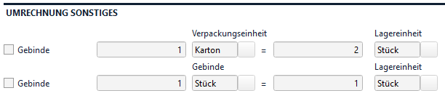

Umsetzung HWK

Die Migration und die Schulungsunterlagen vervollständigen.

Plankarte

Dieser Punkt wurde nach interner Rücksprache HWK verworfen.

Umsetzung ABAS

Auswirkungen der Customization/Extension | Antwort
Keine besonderen Auswirkungen | Ja/Nein
Wird ganz oder teilweise durch künftige Produktfunktionalitäten obsolet. | Ja/Nein
Hat Auswirkungen auf die Disposition. | Ja/Nein
Hat Auswirkungen auf die Bewertung. | Ja/Nein
Ist funktional komplex oder bezieht sich auf eine große Datenmenge und ist daher möglicherweise performancekritisch. | Ja/Nein
Priorität | Realisierung | Dauer (ca./h) | QS  (ca./h) | Kunde  (ca./h) | Bereich
1 | Abas | 0,00 | 0,00 | 0,00 | Admin

Inventur

Die Inventurzähllisten müssen über einen Lagerplatzfilter erstellt werden. Bei der Erstellung der Zähllisten ist ein Filter über Lagerplätze möglich.
Da eine Permanente Inventur durchgeführt werden soll, ist zusätzlich ein Filter über das letzte Inventurdatum des Lagerplatzes nötig. Dafür wird ein neues Datums-Feld im Lagerplatzobjekt erstellt und nach Inventurabschluss befüllt.

Die Inventur der Beistellteile nimmt immer mehr an Bedeutung zu. Die Lagerung von Beistellteilen könnte über korrekte Lagerbestände besser abgerechnet werden.

C-Teile sollen nur alle zwei Jahre gezählt werden. Bei der Migration von C-Teilen muss das letzte Inventurdatum gesetzt werden. Alle C-Teile ohne Inventurdatum werden dann im Jahr 2027 gezählt und alle mit Inventurdatum 2026 werden nicht gezählt.

ToDo HWK/worKA: Bei der Migration von C-Teilbeständen muss das neue Feld „Letztes Inventurdatum“-„yinventurdatum“ gesetzt werden.

Umsetzung ABAS

Nach Inventurabschluss muss das Inventurdatum „yinventurdatum“ aller gezählten Lagerplätze mit dem aktuellen Tagesdatum befüllt werden.

Zusätzlich wird ein Selektionsrohling benötigt, der bei Erstellung der Zählliste gezogen werden kann. Dieser muss als zusätzlichen Filter das Inventurdatum des Lagerplatzes „platz^yinventurdatum“ beinhalten. Nicht zu verwechseln mit dem Standardfeld „Datum der letzten Inventur“ in der Platzmenge.

Inhalt des Selektionsrohlings: Lagerplatz, Artikel, Inventurdatum des Lagerplatzes und alle Felder aus dem Selektionsrohling 7 ARTLAPLATZ Platzmenge.

Auswirkungen der Customization/Extension | Antwort
Keine besonderen Auswirkungen | Ja/Nein
Wird ganz oder teilweise durch künftige Produktfunktionalitäten obsolet. | Ja/Nein
Hat Auswirkungen auf die Disposition. | Ja/Nein
Hat Auswirkungen auf die Bewertung. | Ja/Nein
Ist funktional komplex oder bezieht sich auf eine große Datenmenge und ist daher möglicherweise performancekritisch. | Ja/Nein
Priorität | Realisierung | Dauer (ca./h) | QS  (ca./h) | Kunde  (ca./h) | Bereich
1 | Abas | 0,00 | 0,00 | 0,00 | Admin

Mobile Lösungen

Bei der HWK kommen mobile Lösungen je nach Befähigung der Beschäftigten zum Einsatz. Für die Sicherstellung eines korrekten Scan-Ergebnisses sind Artikel- und Lagerplatzbarcodes mit Präfixen ausgestattet. Artikel haben im Barcode immer eine führende „99“ und Lagerplätze eine führende „77“.

Es werden Profile zum Anmelden benötigt. Diese sollen auch schon Einfluss auf die Menüansicht haben. Es dürfen nicht alle Menüpunkte angezeigt werden.
Hinweis: Diese Funktionalität ist so im WAREHOUSE nicht vorgesehen. Man kann lediglich die Verwendung unterbinden.

Es wurde ursprünglich über den Bedarf eines zentralen Infosystems gesprochen, welches alle durchzuführenden Lagerbewegungen anzeigen soll. Wareneingang, Umlagerung, Warenausgang, Fertigungskommissionierung.
In diesem sollte die Rechtesteuerung wie im Warehouse greifen und den Mitarbeitern nur die Lagerbewegungen anzeigen, die sie durchführen dürfen.
Durch die Einführung der ABAS-Intralogistik fällt ein großer Teil aus diesem Infosystem heraus.
Zu einem späteren Zeitpunkt sollte der Bedarf dieses Infosystem nochmal überdacht werden.
Hinweis: über den WebClient lassen sich Infosysteme komplett im Browser darstellen und benutzen.

WAREHOUSE – Startmenü

Das Warehouse Menü wird angepasst. Sie unten im Punkt „Umsetzung ABAS“.
Die Fertigungskommissionierung wird durch die Punkte der Intralogistik ersetzt. Der Punkt ETIKETTENDRUCK war nicht besprochen und wird somit nicht umgesetzt.
Entgegen der ursprünglichen Anforderung werden keine farbigen Zeilen und Masken mehr benötigt.

Umsetzung ABAS

Bedingung: Das Hauptmenü der ABAS-Intralogistik muss zuerst auf dem Entwicklungs- und Produktivmandanten installiert sein.

Anpassung Warehouse Menü

- Menüpunkt BEHÄLTERAKTIONEN entfernen.
- Untermenü EINLAGERN auflösen. Die Unterpunkte wie in untenstehender Liste auf oberster Ebene wieder einfügen.

Neu | Alt
WARENEINGANG | EINLAGERN -> EINLAGERN MIT LIEFERSCHEIN
ANSTEHENDE LIEFERUNGEN
FERTIGUNGSKOMMISSIONIERUNG | INTRALOGISTIK – SCANNER LAGERIST
TRANSIT-UMLAGERUNG | INTRALOGISTIK – UMLAGERUNG MASCHINE 2
AUTOKOMMISSIONIERUNG
BEISTELLUNGEN | Neue Funktion sieh 5.14.6 Kundenbeistellungen
VERSANDKOMMISSIONIERUNG
UMLAGERN
ZUGANG | EINLAGERN -> EINLAGERUNG OHNE LIEFERSCHEIN
ABGANG | AUSLAGERN
BESTANDSINFO
BESTELLVORSCHLÄGE
INVENTURZENTRALE

Auf die zusätzlichen Menüpunkte der Intralogistik wird zu einem späteren Zeitpunkt um Konzept eingegangen.

Auswirkungen der Customization/Extension | Antwort
Keine besonderen Auswirkungen | Ja/Nein
Wird ganz oder teilweise durch künftige Produktfunktionalitäten obsolet. | Ja/Nein
Hat Auswirkungen auf die Disposition. | Ja/Nein
Hat Auswirkungen auf die Bewertung. | Ja/Nein
Ist funktional komplex oder bezieht sich auf eine große Datenmenge und ist daher möglicherweise performancekritisch. | Ja/Nein
Priorität | Realisierung | Dauer (ca./h) | QS  (ca./h) | Kunde  (ca./h) | Bereich
1 | Abas | 0,00 | 0,00 | 0,00 | Admin

Zugang und Abgang

Für Abgänge werden folgende Felder benötigt: Chargen, Artikelnummer, Verwendung, Kostenstelle, Menge -> Vorbelegung Lagerplatz des Standardabgangslagerplatzes und der Buchungstext für den Buchungsgrund.

Umsetzung ABAS

Erweiterung der WAREHOUSE Oberflächen „EINLAGERN OHNE LIEFERSCHEIN“ (Neu: „ZUGANG“) und „ABGANG“.

Die Felder Kostenstelle „kstelle“ und Buchungstext „ljtext1“ im WAREHOUSE Formular einfügen.

Maske | Manuelle Lagerbuchung, 140
Modus | Neu
Event | Field_Fill, Artikel „artikel“
Bedingung | wenn per WAREHOUSE befüllt wird. (ggf. Warehouse User prüfen)
Dann | Prüfen, ob die ersten beiden Zeichen = „99“ sind
Wenn ja | die ersten beiden Zeichen löschen und weiter
Wenn nein | Feldinhalt komplett löschen, .error Fehlermeldung: „Das ist kein Artikel“

Maske | Manuelle Lagerbuchung, 140
Modus | Neu
Event | Field_Fill, Artikel „platz“ oder „platz2“
Bedingung | wenn per WAREHOUSE befüllt wird. (ggf. Warehouse User prüfen)
Dann | Prüfen, ob die ersten beiden Zeichen = „77“ sind
Wenn ja | die ersten beiden Zeichen löschen und weiter
Wenn nein | Feldinhalt komplett löschen, Fehlermeldung: „Das ist kein Lagerplatz“

Auswirkungen der Customization/Extension | Antwort
Keine besonderen Auswirkungen | Ja/Nein
Wird ganz oder teilweise durch künftige Produktfunktionalitäten obsolet. | Ja/Nein
Hat Auswirkungen auf die Disposition. | Ja/Nein
Hat Auswirkungen auf die Bewertung. | Ja/Nein
Ist funktional komplex oder bezieht sich auf eine große Datenmenge und ist daher möglicherweise performancekritisch. | Ja/Nein
Priorität | Realisierung | Dauer (ca./h) | QS  (ca./h) | Kunde  (ca./h) | Bereich
1 | Abas | 0,00 | 0,00 | 0,00 | Admin

Wareneingang

Der Wareneingang wird über WAREHOUSE abgebildet. Die bestehende Lösung muss dazu angepasst werden. So soll die Bestellnummer, die Artikelnummer und die Lieferantenartikelnummer per Scanner erfassbar sein.
Dabei ist wie auch in den anderen Lösungen zu beachten, dass der Barcode der Artikelnummer mit „99“ beginnt und der Barcode des Lagerplatzes mit „77“ beginnt.
Der Lieferschein wird dabei über Warehouse erstellt.

Der Wunsch nach jeder erfassten Position den Lieferschein zu speichern, um Datenverluste zu minimieren, kann im Standard nicht erfüllt werden. Dazu muss ein Zusatzdatenbank angelegt werden, damit dort die gebuchten Zeilen zwischengespeichert werden. Das Thema muss auf die zweite Organisationsphase zurückgestellt werden.

Folgende Funktionen werden im Wareneingang benötigt:

Funktion 1: Wareneingang mit Lieferschein und Anstehende Lieferungen
Funktion 2: Neue Funktion für die Zulagerung von Beistellteilen

Alle verwendeten Labels enthalten zwei führenden Ziffern. 99 oder 77, je nachdem ob es sich um einen Artikel (99) oder um einen Lagerplatz (77) handelt. Da alle alten Labels ebenfalls dieser Nomenklatur folgen und ein Nachdruck aller bestehenden Labels nicht gewünscht wird, muss diese Nomenklatur in ABAS eingeführt werden und auch beim Scannen eines solchen Labels erkannt werden.
Beispielsweise darf in einem Artikelfeld kein Lagerplatz eingescannt werden. Das wird über die ersten beiden Ziffern geprüft.

Hinweis: Ggf. können durch die Anpassungen Volllizenzen nötig werden. Beispielsweise beim Zurückschreiben einer veränderten Verpackungsgröße in den Artikel.

Anpassungen im Einkaufslieferschein

Umsetzung ABAS

- Anpassung für die Bearbeitung der Verpackungsgröße

Maske | Einkaufslieferschein, 45
Modus | Bearbeiten, Zeigen, Freigeben
Event | Screen_Enter
Prozess | Alle Zeilen durchlaufen
je Zeile | Prüfen, ob aktuelle Zeile eine Artikelposition ist. (P2:1)
Wenn ja | „yvpe“ = „artex^ve“  „yvpemge“ = „artex^fvele“
Wenn nein | nächste Zeile

Maske | Einkaufslieferschein
Modus | Neu, Bearbeiten, Freigeben
Event | Field_Exit, Artikel „yvpe“ oder „yvpemge“
Prozess | per EDP und Modus „MODIFY“ (wegen Limited Lizenz) in den Artikel „artex“ zurückschreiben:  „ve“ = „yvpe“  „fvele“ = „yvpemge“

- Anpassung zwecks der führenden Zeichen im Barcode:

Maske | Einkaufslieferschein
Modus | Neu, Bearbeiten, Freigeben
Event | Field_Fill, Artikel „artikel“
Bedingung | wenn per WAREHOUSE befüllt wird. (ggf. Warehouse User prüfen)
Dann | Prüfen, ob die ersten beiden Zeichen = „99“ sind
Wenn ja | die ersten beiden Zeichen löschen und weiter
Wenn nein | Feldinhalt komplett löschen, Hinweis: „Das ist kein Artikel!“

Maske | Einkaufslieferschein
Modus | Neu, Bearbeiten, Freigeben
Event | Field_Fill, Artikel „platz“
Bedingung | wenn per WAREHOUSE befüllt wird. (ggf. Warehouse User prüfen)
Dann | Prüfen, ob die ersten beiden Zeichen = „77“ sind
Wenn ja | die ersten beiden Zeichen löschen und weiter
Wenn nein | Feldinhalt komplett löschen, Hinweis: „Das ist kein Lagerplatz!“

- Anpassungen für Etikettendrucksteuerung

Maske | Einkaufslieferschein, 45
Modus | Neu und Bearbeiten
Event | Field_Exit „beleg“
Bedingung | „artex^yartetikett“ = ja  „artex^ymgeetikett“ = ja
Dann | „yetikettdrucken“ = ja

Anzeige im Warehouse

Feld „yetikettdrucken“ in Lieferscheinposition im WAREHOUSE anzeigen und ab- und anwählbar machen.

Auswirkungen der Customization/Extension | Antwort
Keine besonderen Auswirkungen | Ja/Nein
Wird ganz oder teilweise durch künftige Produktfunktionalitäten obsolet. | Ja/Nein
Hat Auswirkungen auf die Disposition. | Ja/Nein
Hat Auswirkungen auf die Bewertung. | Ja/Nein
Ist funktional komplex oder bezieht sich auf eine große Datenmenge und ist daher möglicherweise performancekritisch. | Ja/Nein
Priorität | Realisierung | Dauer (ca./h) | QS  (ca./h) | Kunde  (ca./h) | Bereich
1 | Abas | 0,00 | 0,00 | 0,00 | Admin

Wareneingang Lieferantenanlieferung

Betrifft Funktion 1.

Beide Warehouse-Funktionen („WARENEINGANG MIT LIEFERSCHEIN“ und „ANSTEHENDE LIEFERUNG“) werden zusammengefasst in der Funktion in der neuen Funktion „WARENEINGANG“.
Basis ist die Funktion „ANSTEHENDE LIEFERUNG“. Es werden die Filter aus „WARENEINGANG MIT LIEFERSCHEIN“ übernommen.

- Ein zusätzlicher Filter über die Artikelnummer und über die Lieferantenartikelnummer wird benötigt.
- Das Feld Artikelnummer muss zusätzlich auch die Lieferantenartikelnummer (Lieferant 1) auswerten können. -> Dies wird nicht empfohlen, da dies zu falschen Ergebnissen führen kann. Wir lösen das über zwei getrennte Felder. Siehe Punkt 1.
- Als Vorbelegung von Lagerplätzen sollen die Standardzugangslagerplätze der Hauptlagergruppe des Nutzers gesetzt werden.
- Ansicht der VPE und Änderbarkeit der VPE in der Lieferscheinposition.
- Druck der Etiketten sofort, wenn die Erfassung über das Warehouse erfolgte. Druckervorbelegung mit Standarddrucker des Mitarbeiters. Abwahl des sofortigen Etikettendrucks.
- Zusätzlicher Button im Kopf „Alles auf Qualitätslager buchen“. Dieser bucht auf den Standardqualitätslagerplatz der Lagergruppe des Mitarbeiters.

Umsetzung ABAS

- Infosystem LIOE individualisieren und im WAREHOUSE austauschen.

  - Neues Feld „Lieferantenartikelnummer“, „yliefartnr“ im Kopf des Infosystems LIOE anlegen. Wird das Feld befüllt, wird über die Lieferantenartikelnummer der entsprechende Artikel gesucht (Artikelfeld „bstnr“ nur von Lieferant 1 und exakter Treffer mit @maxtreffer = 1) und in das Feld Artikel „artikel“ eingefügt. Die Lieferantennummer kann zu besseren Eingrenzung herangezogen werden. Danach den Startbutton drücken (Code ausführen).
  - Suchschlüssel für alle Lieferantenartikelnummern im Artikel (nur auf „bstnr“ - Lieferant 1) anlegen.

- Warehouse-Funktion „ANSTEHENDE LIEFERUNGEN“ individualisieren

Zusätzliche Felder im Filterbereich:

  - Artikelnummer
Den Filter Artikelnummer gibt es schon im Infosystem LIOE und muss in Warehouse noch angezeigt werden.
  - Lieferantenartikelnummer - „yliefartnr“
  - Feld Lagergruppe „klgruppe“ im WAREHOUSE anzeigen. Vorbelegung Feld Lagergruppe aus angemeldetem Mitarbeiter. Feld im Mitarbeiter „ystandort“.

- WAREHOUSE-Funktion „WARENEINGANG“ individualisieren

  - Neues Feld Verpackungsmenge „yvpemge“ (MP9.4) und Verpackungseinheit „yvpe“ (TAZ1) beschreibbar im Tabellenteil einfügen

Auswirkungen der Customization/Extension | Antwort
Keine besonderen Auswirkungen | Ja/Nein
Wird ganz oder teilweise durch künftige Produktfunktionalitäten obsolet. | Ja/Nein
Hat Auswirkungen auf die Disposition. | Ja/Nein
Hat Auswirkungen auf die Bewertung. | Ja/Nein
Ist funktional komplex oder bezieht sich auf eine große Datenmenge und ist daher möglicherweise performancekritisch. | Ja/Nein
Priorität | Realisierung | Dauer (ca./h) | QS  (ca./h) | Kunde  (ca./h) | Bereich
1 | Abas | 0,00 | 0,00 | 0,00 | Admin

Wareneingang Kundenbeistellungen

Die Einlagerung von Beistellteilen erfolgt im Prozess „Südstadt“ ohne Einkaufsbestellung. Hierzu wird die neue Funktion „BEISTELLUNGEN“ im WAREHOUSE eingefügt. Diese erstellt direkt einen neuen Einkaufslieferschein ohne die Eingabe einer Bestellnummer.

Kundenbeistellungen werden wie Lieferantenbeistellungen abgewickelt. Jeder Kunde, der Ware beistellt, wird auch als Lieferant angelegt.

Die Artikel sind nicht rechnungsrelevant. Dies muss auch so im Artikel eingestellt werden. Dadurch wird sichergestellt, dass nach dem Buchen des Lieferscheins der Prozess beendet wird und keine Rechnungserstellung erwartet wird.

Damit die Erfassung schnell erfolgen kann, muss eine Möglichkeit geschaffen werden, direkt in der Lieferscheinposition über die Lieferantenartikelnummer den Artikel zu erfassen. Dazu wird zuerst der Lieferant eingetragen und über eine Filterfunktion wird der Artikel über die Lieferantenartikelnummer gesucht und eingetragen. Diese Funktion wird in der Maske Lieferschein eingerichtet und auch über WAREHOUSE zu bedienen sein.

Umsetzung HWK

Rechnungsrelevanz aus Beistellteilen entfernen.

Umsetzung ABAS

Geltungsbereich: HWK

Maske | Einkaufslieferschein, 45
Modus | Neu oder Bearbeiten
Event | Feldaustritt Filter Lieferantenartikelnummer „yfilterliefart“

Wenn: Lieferant „lief“ gefüllt ist.
Dann: Selektion Artikel mit
„lief“ – „lief5“ = „lief“ aus Lieferscheinkopf ist.
„bstnr“ – „bstnr5“ = „yfilterliefart“ aus aktueller Lieferscheinposition ist.

Wenn: Artikel gefunden wurde,
Dann: neue Lieferscheinposition anlegen und den Artikel in Feld Artikel „artex“ in der Lieferscheinposition eintragen.
Ansonsten: .error Box „Lieferantenartikelnummer nicht gefunden!“

Warehouse

Neue Funktion „BEISTELLUNGEN“ in Warehouse anlegen. (!databaserecord 4:23).

Diese Funktion soll einen Lieferschein im Neu-Modus öffnen. Folgende Werte sollen angezeigt und erfassbar sein.

Kopf:
Lieferantennummer | „lief“
Externe Belegnummer | „ebeleg“

Tabelle:
Lieferantenartikelnummer | „yfilterliefart“ | beschreibbar
Artikelnummer | „artex“ | beschreibbar
Menge | „mge“ | beschreibbar
Lagerplatz | „platz“ | vorbelegt und beschreibbar
Verpackungsmenge | „yvpemge“ | beschreibbar
Verpackungseinheit | „yve“ | nicht beschreibbar

Die Tabellenfelder sollten erst beschreibbar sein, wenn die Kopffelder befüllt worden sind. Wenn möglich sollen die Felder Menge bis Verpackungseinheit erst, wenn die Artikelnummer befüllt wurde.

Wird die die Verpackungsmenge befüllt, muss das Feld Verpackungseinheit mit der Einheit „Karton“ befüllt werden und beides in den Artikel sofort zurückgeschrieben werden. Die Felder im Artikel sind:
Verpackungsmenge -> „fvele“
Verpackungseinheit -> „ve“

Den Lagerplatz vorbelegen. Hierzu den Standardzugangslagerplatz aus der passenden Lagergruppeneigenschaft des Artikels nehmen. Die passende Lagergruppeneigenschaft ergibt sich aus dem Standort des Mitarbeiters und der Lagergruppe der Lagergruppeneigenschaft.

Standort des Mitarbeiters („ystandort“) = Lagergruppe der Lagergruppeneigenschaft („lgruppe“).

Einen SAVE-Button am Ende einfügen.

Neues Feld Verpackungsmenge „yvpemge“ (MP9.4) und Verpackungseinheit „yvpe“ (TAZ1) in Tabellenteil von LIOE einfügen und in der WAREHOUSE-Funktion „WARENEINGANG“ im Tabellenteil erfassbar anzeigen.

Neue Komponente in Menü an Position 6 einhängen.

Auswirkungen der Customization/Extension | Antwort
Keine besonderen Auswirkungen | Ja/Nein
Wird ganz oder teilweise durch künftige Produktfunktionalitäten obsolet. | Ja/Nein
Hat Auswirkungen auf die Disposition. | Ja/Nein
Hat Auswirkungen auf die Bewertung. | Ja/Nein
Ist funktional komplex oder bezieht sich auf eine große Datenmenge und ist daher möglicherweise performancekritisch. | Ja/Nein
Priorität | Realisierung | Dauer (ca./h) | QS  (ca./h) | Kunde  (ca./h) | Bereich
1 | Abas | 0,00 | 0,00 | 2,00 | Admin

Buchung

Es wird ein Cronjob zur Buchung der Lieferscheine eingerichtet. Dieser prüft alle 5 Minuten, ob es durch Warehouse erstellte Lieferschein gibt und bucht diese.
Das Intervall kann jederzeit angepasst werden.

Umsetzung ABAS

Einrichten eines Cronjobs:

Intervall: alle 5 Minuten
Selektion: alle über Warehouse erstellten ungebuchten Lieferschein
bspw.: „zeich“ enthält warehouse/
„uebertr“ = ja
Funktion: buchen aller gefundenen Lieferscheine

Auswirkungen der Customization/Extension | Antwort
Keine besonderen Auswirkungen | Ja/Nein
Wird ganz oder teilweise durch künftige Produktfunktionalitäten obsolet. | Ja/Nein
Hat Auswirkungen auf die Disposition. | Ja/Nein
Hat Auswirkungen auf die Bewertung. | Ja/Nein
Ist funktional komplex oder bezieht sich auf eine große Datenmenge und ist daher möglicherweise performancekritisch. | Ja/Nein
Priorität | Realisierung | Dauer (ca./h) | QS  (ca./h) | Kunde  (ca./h) | Bereich
1 | Abas | 0,00 | 0,00 | 0,00 | Admin

Umlagerung/Umbuchung

Die Funktion Umbuchung kann so im WAREHOUSE verwendet werden. Weiterer Anpassungsbedarf kann zu einem späteren Zeitpunkt definiert werden.

Intralogistik

Die Intralogistik wird in der Regel mit Limited Lizenz betrieben. Anpassungen können dazu führen, dass für die jeweilige Funktion eine Volllizenz nötig ist. Diese muss ggf. zusätzlich bestellt werden.

Maskenanpassungen und Filteranpassungen

Umsetzung ABAS

Maske „Scanner Lagerist“ umbenennen in Fertigungskommissionierung.

Folgende Filterfelder und Buttons entfernen:

- Transportaufträge auf Transitlagerplatz zeigen
- Abgangslagerplatz von und Abgangslagerplatz bis
- Zugangslagerplatz bis
- Scan Logistikauftrag
- Scan Arbeitsschein
- Button: Alle auswählen
- Button: Buchen starten

Das Feld „Zugangslagerplatz bis“ umbenennen in „Zugangslagerplatz“.

Folgende Positionsfelder bitte anpassen:

- „Abgangslagerplatz“
entfernen.
- Neues Feld „Verfügbar“ oberhalb von Menge
Wert:
„Ja“ wenn, benötigte Menge <= Lagermenge (wie unter 3. definiert)
„Nein“ wenn, benötigte Menge > Lagermenge (wie unter 3. definiert)
- Neues Feld „benötigte Menge“
Wert: zeigt die benötigte Menge und die Lagermenge aller Lagerplätze, die für die Intralogistik Bereitstellungsplätze sind und zur Lagergruppe des Mitarbeiters gehören. Beispiel: 5/100
- „Artikel“
Suchwort durch Artikelnummer ersetzen.

Die Felder oberhalb des Betriebsauftragsfeldes wirken wie ein Filter auf die Anzeige im Tabellenteil. Die Felder Betriebsauftrag und Artikel markieren nur die relevanten Positionen. Diese sollen ebenfalls als Filter wirken und die Ergebnismenge einschränken.

Selektion

Button Transportaufträge laden, soll nur Logistikaufträge zeigen, die zur Lagergruppe des angemeldeten Mitarbeiters passen. Die Lagergruppe des Mitarbeiters wird über die Lagergruppe des Transitlagerplatzes im Intralogistik-Mitarbeiter definiert.

Auswirkungen der Customization/Extension | Antwort
Keine besonderen Auswirkungen | Ja/Nein
Wird ganz oder teilweise durch künftige Produktfunktionalitäten obsolet. | Ja/Nein
Hat Auswirkungen auf die Disposition. | Ja/Nein
Hat Auswirkungen auf die Bewertung. | Ja/Nein
Ist funktional komplex oder bezieht sich auf eine große Datenmenge und ist daher möglicherweise performancekritisch. | Ja/Nein
Priorität | Realisierung | Dauer (ca./h) | QS  (ca./h) | Kunde  (ca./h) | Bereich
1 | Abas | 0,00 | 0,00 | 0,00 | Admin

Entnahmelogik / Wegeoptimierung

Um eine zeiteffiziente Kommissionierung zu gewährleisten, müssen alle Logistikaufträge nach der Reihenfolge ihrer Lagerplätze sortiert werden. Dazu müssen die möglichen Lagerplätze eines Artikels nach folgenden Kriterien vorsortiert werden.
Der Standardzugangslagerplatz muss als letztes verwendet werden. Alle anderen Lagerplätze aufsteigend nach der Lagermenge.
Wenn alle Erstlagerplätze bekannt sind, wird nach diesen der gesamte Auftrag sortiert nach dem Suchwort des Lagerplatzes.

Beispiel:

Ergebnis der Lagerplatzsuche
Artikel | benötigte Menge | Standardzugangs-lagerplatz | Lagerplatz | Menge
4711 | 4 | B047 | C001 | 8
 |  |  | A020 | 5
 |  |  | B047 | 100
4712 | 8 | B012 | A001 | 5
 |  |  | C098 | 100
 |  |  | B012 | 10

Sortierung der Auftragspositionen nach der oben beschriebenen Regel:

4712 | A001
4711 | A020

Anzeige der Lagerplätze pro Positionen in der Entnahmesicht:

4712 | A001 | 5
 | C098 | 100
 | B012 | 10

4711 | A020 | 5
 | C001 | 8
 | B047 | 100

Die Sortierung darf erst zum Start der Kommissionierung erfolgen, damit diese mit den aktuellen Daten arbeitet.
Wenn zwei verschiedene Plätze benötigt werden, läuft der Logistiker selbstständig den zweiten Platz an. In diesem Fall ist die Wegeoptimierung nicht nötig.

Umsetzung ABAS

Anpassung des zugrundeliegenden Infosystems.

Das Laden der Auftragspositionen in das Infosystems muss anhand der beschriebenen Entnahmelogik erfolgen.

Ermitteln des ersten Lagerplatzes einer Auftragsposition. Einsortieren dieser Position an die entsprechende Stelle der Tabelle. Im beschriebenen Beispiel wäre im ersten Schritt 4711 mit A020 an die erste Stelle geladen und im zweiten Schritt 4712 mit A001 vor die erste Stelle einsortiert worden.

Es dürfen nur die Lagerplätze angezeigt werden, die zu der Lagergruppe des Betriebsauftrages passen.

Auswirkungen der Customization/Extension | Antwort
Keine besonderen Auswirkungen | Ja/Nein
Wird ganz oder teilweise durch künftige Produktfunktionalitäten obsolet. | Ja/Nein
Hat Auswirkungen auf die Disposition. | Ja/Nein
Hat Auswirkungen auf die Bewertung. | Ja/Nein
Ist funktional komplex oder bezieht sich auf eine große Datenmenge und ist daher möglicherweise performancekritisch. | Ja/Nein
Priorität | Realisierung | Dauer (ca./h) | QS  (ca./h) | Kunde  (ca./h) | Bereich
1 | Abas | 0,00 | 0,00 | 0,00 | Admin

Lieferantenartikelnummer

Dem Logistikmitarbeiter soll auch die Möglichkeit gegeben werden, statt der Artikelnummer die Lieferantenartikelnummer einzuscannen. Dazu wird ein neues Scan-Feld eingerichtet, welches nur nach der Lieferantenartikelnummer des ersten Lieferanten sucht. Das Risiko, dass es zu einer Kollision mit einem anderen Artikel kommt, wird bewusst eingegangen.

Umsetzung ABAS

Anpassung des zugrundeliegenden Infosystems.

Zusätzliches Feld „Lieferantenartikelnummer“ einrichten.

Maske | Infosystem
Event | Field_Exit „Lieferantenartikelnummer“
Selektion | Artikel mit „Lieferantenbestellnummer“-„bstnr“ des ersten Lieferanten = Scan-Feld „Lieferantenbestellnummer“  Exakter Treffer und @maxtreffer = 1

Gefundene Artikelnummer prüfen, ob diese zu dem geforderten Artikel des Logistikauftrages gehört.

Auswirkungen der Customization/Extension | Antwort
Keine besonderen Auswirkungen | Ja/Nein
Wird ganz oder teilweise durch künftige Produktfunktionalitäten obsolet. | Ja/Nein
Hat Auswirkungen auf die Disposition. | Ja/Nein
Hat Auswirkungen auf die Bewertung. | Ja/Nein
Ist funktional komplex oder bezieht sich auf eine große Datenmenge und ist daher möglicherweise performancekritisch. | Ja/Nein
Priorität | Realisierung | Dauer (ca./h) | QS  (ca./h) | Kunde  (ca./h) | Bereich
1 | Abas | 0,00 | 0,00 | 0,00 | Admin

Autokommissionierung

Die Kommissionierung der Logistikaufträge soll auch in Papierform erfolgen. Um ein schnelles Buchen zu ermöglichen, wird ein zusätzlicher Button im Hauptmenü benötigt. „Autokommissionierung“
Wird dieser Button gedrückt, wird der Mitarbeiter nach dem Betriebsauftrag gefragt.
Dieser kann auch per Scan eingegeben werden. Mit einem Button unterhalb des Scan-Feldes „Alles buchen“ kann der komplette Auftrag abgeschlossen werden.
Hier ist zu beachten, dass die Bestände nach Entnahmereihenfolge abgebucht werden müssen. Siehe 5.15.2 „Entnahmelogik / Wegeoptimierung“

Umsetzung ABAS

Neues Infosystem AUTOKOMMISSIONIERUNG anlegen.

Kopffelder:
Scan-Feld „Betriebsauftrag“
Button „Alles buchen“

Der Mitarbeiter darf nur Betriebsaufträge scannen oder eingeben, die zu seiner Lagergruppe passen. Die Lagergruppe des Mitarbeiters wird über die Lagergruppe des Transitlagerplatzes im Intralogistik-Mitarbeiter definiert.

Der Button „Alles buchen“ bucht alle Logistikaufträge des Betriebsauftrages entsprechend der Entnahmelogik.

Das neue Infosystem an Position 5 im WAREHOUSE Menü einhängen.

Auswirkungen der Customization/Extension | Antwort
Keine besonderen Auswirkungen | Ja/Nein
Wird ganz oder teilweise durch künftige Produktfunktionalitäten obsolet. | Ja/Nein
Hat Auswirkungen auf die Disposition. | Ja/Nein
Hat Auswirkungen auf die Bewertung. | Ja/Nein
Ist funktional komplex oder bezieht sich auf eine große Datenmenge und ist daher möglicherweise performancekritisch. | Ja/Nein
Priorität | Realisierung | Dauer (ca./h) | QS  (ca./h) | Kunde  (ca./h) | Bereich
1 | Abas | 0,00 | 0,00 | 0,00 | Admin

Zusammenfassung der Betriebsaufträge

Da unterschiedliche Betriebsaufträge nicht nur zu einem Kunden gehören, sondern auch die gleichen zu kommissionierenden Bauteile enthalten können, entsteht der Bedarf diese gemeinsam zu kommissionieren.
Die Logistikaufträge der unterschiedlichen Betriebsaufträge sollen unter einer Betriebsauftragsnummer zusammengefasst werden und die Menge von gleichen Artikeln in einem Logistikauftrag summiert werden.

Umsetzung ABAS

Das Infosystem Logistikaufträge anpassen. Diese Funktion soll nur in der Infosystemmaske ausführbar sein.

Neues Feld „Zusätzlicher Betriebsauftrag“

In das neue Feld „Zusätzlicher Betriebsauftrag“ kann eine weitere Betriebsauftragsnummer eingetragen werden. Bedingung ist, dass bereits ein Betriebsauftrag gefiltert wurde. Der neue Betriebsauftrag wird angefügt und das Feld Betriebsauftrag im Logistikauftrag wird mit der bereits ausgewählten Betriebsauftragsnummer überschrieben.

Beispiel:

Betriebsauftrag 1313 wird im Feld „Scan Betriebsauftrag“-„ykscanba“ ausgewählt. Im Feld „Zusätzlicher Betriebsauftrag“ wird nun Betriebsauftrag 1315 ausgewählt. Alle Positionen des Betriebsauftrags werden geladen. Die Betriebsauftragsnummer 1315 wird in allen Logistikaufträgen durch 1313 ersetzt.

Nun werden alle gleichen Artikel zusammengefasst und nicht mehr benötigte Logistikaufträge werden gelöscht.

Beispiel:

Betriebsauftrag | Artikel | Menge
1313 | 4711 | 5
1313 | 4712 | 6
1315 | 4711 | 8
1315 | 4713 | 10
1315 | 4712 | 5

Wird zu:

Betriebsauftrag | Artikel | Menge
1313 | 4711 | 13
1313 | 4712 | 11
1313 | 4713 | 10

Auswirkungen der Customization/Extension | Antwort
Keine besonderen Auswirkungen | Ja/Nein
Wird ganz oder teilweise durch künftige Produktfunktionalitäten obsolet. | Ja/Nein
Hat Auswirkungen auf die Disposition. | Ja/Nein
Hat Auswirkungen auf die Bewertung. | Ja/Nein
Ist funktional komplex oder bezieht sich auf eine große Datenmenge und ist daher möglicherweise performancekritisch. | Ja/Nein
Priorität | Realisierung | Dauer (ca./h) | QS  (ca./h) | Kunde  (ca./h) | Bereich
1 | Abas | 0,00 | 0,00 | 0,00 | Admin

Maskenanpassung Entnahmesicht

Umsetzung ABAS

Feldanpassungen

- Folgende Felder können entfernt werden:
  - Bearbeiter
  - Scan Logistikauftrag
  - Zugangslagerplatz
- Das Feld „Artikel“ über „Zugangslagerplatz“ setzen.
  - Suchwort ersetzen durch Artikelnummer
  - Zusätzlich die Artikelbezeichnung anzeigen
- Nach der Eingabe oder Scan der Artikelnummer verschwindet die Eingabe wieder. Diese soll erhalten bleiben, so wie beim Scan des Lagerplatzes.

Auswirkungen der Customization/Extension | Antwort
Keine besonderen Auswirkungen | Ja/Nein
Wird ganz oder teilweise durch künftige Produktfunktionalitäten obsolet. | Ja/Nein
Hat Auswirkungen auf die Disposition. | Ja/Nein
Hat Auswirkungen auf die Bewertung. | Ja/Nein
Ist funktional komplex oder bezieht sich auf eine große Datenmenge und ist daher möglicherweise performancekritisch. | Ja/Nein
Priorität | Realisierung | Dauer (ca./h) | QS  (ca./h) | Kunde  (ca./h) | Bereich
1 | Abas | 0,00 | 0,00 | 0,00 | Admin

Prozess-Ende Kommissionierung

Für das Beenden der Kommissionierung sind aktuell zwei Klicks nötig. „Übernehmen“ für den Abschluss der letzten Position und „Nächster Auftrag“ für das Beenden des Auftrages.
Durch das Übernehmen der letzten Position sollte auch der gesamte Auftrag sofort abgeschlossen und die Maske „Umlagerung Maschine 2“ angezeigt werden.

Umsetzung ABAS

Anpassung des zugrundeliegenden Infosystems.

Button „Nächster Auftrag“ wird in der Warehouse-Maske nicht mehr benötigt.

Button „Übernehmen“ Anpassung des Programms. Es muss nun überprüft werden, ob es sich um die letzte Position handelt. Wird diese übernommen, sollen alle noch offenen Positionen gebucht werden. Die Entnahmereihenfolge der Plätze muss hier zusätzlich beachtet werden. Siehe 5.15.2 „Entnahmelogik / Wegeoptimierung“
Wenn alles gebucht wurde, muss die Maske „Umlagerung Maschine 2“ angezeigt werden.

Auswirkungen der Customization/Extension | Antwort
Keine besonderen Auswirkungen | Ja/Nein
Wird ganz oder teilweise durch künftige Produktfunktionalitäten obsolet. | Ja/Nein
Hat Auswirkungen auf die Disposition. | Ja/Nein
Hat Auswirkungen auf die Bewertung. | Ja/Nein
Ist funktional komplex oder bezieht sich auf eine große Datenmenge und ist daher möglicherweise performancekritisch. | Ja/Nein
Priorität | Realisierung | Dauer (ca./h) | QS  (ca./h) | Kunde  (ca./h) | Bereich
1 | Abas | 0,00 | 0,00 | 0,00 | Admin

Transitumlagerung – Umlagerung Maschine 2

Da es keine Lokatoren gibt, die als Zugangslagerplatz scanbar sind, muss das Feld Zugangslagerplatz aus dem Zugangslagerplatz des ersten Logistikauftrages vorbelegt werden.

Ein weiterer Button „Alle auswählen“ wird noch benötigt, um alle Positionen schnell umlagern zu können.

Das Feld „Anderer Zugangslagerplatz…“ wird nicht benötigt und kann entfernt werden.

Umsetzung ABAS

Bei Maskeneintritt bzw. Start: Zugangslagerplatz vorbelegen aus Zugangslagerplatz des ersten Logistikauftrages.

Neuen Button „Alle auswählen“ anlegen.
Button_Nach_Event: Alle Auswahlkenner setzen.

Das Feld „Andere Zugangslagerplatz und Erstellung Nachfolge-Logistikauftrag“ entfernen.

Prüfung des Zurück-Pfeils oben links. Dieser scheint nicht immer zu funktionieren. Funktion sicherstellen.

Auswirkungen der Customization/Extension | Antwort
Keine besonderen Auswirkungen | Ja/Nein
Wird ganz oder teilweise durch künftige Produktfunktionalitäten obsolet. | Ja/Nein
Hat Auswirkungen auf die Disposition. | Ja/Nein
Hat Auswirkungen auf die Bewertung. | Ja/Nein
Ist funktional komplex oder bezieht sich auf eine große Datenmenge und ist daher möglicherweise performancekritisch. | Ja/Nein
Priorität | Realisierung | Dauer (ca./h) | QS  (ca./h) | Kunde  (ca./h) | Bereich
1 | Abas | 0,00 | 0,00 | 0,00 | Admin

Intralogistik Mitarbeiter

Im ABAS-Menü „Intralogistik“ wird das Kommando zum Aufrufen des Intralogistik-Mitarbeiters benötigt.

Der Standort des Mitarbeiters wird über die Lagergruppe seines Transitlagerplatzes definiert. Somit ist kein weiteres Feld für die Lagergruppe nötig. Pro Lagergruppe und Logistikmitarbeiter muss ein Transitlagerplatz angelegt werden. Bei der Benennung wird empfohlen das Suchwort und den Namen so zu wählen, dass sich aus dem Suchwort die Betriebsstätte und der Mitarbeiter erkennen lässt.

Umsetzung HWK

Menü um Intralogistik-Mitarbeiter erweitern.

Fertigungszentrale

Das Infosystem Fertigungszentrale der Intralogistik wird als Basis für alle Individualisierungen im gesamten Einführungskonzept sein. Somit ist gewährleistet, dass alle Intralogistik-Funktionalitäten greifen.

Die Freigabe eines Betriebsauftrages muss an allen Stellen so erfolgen, dass die Intralogistik-Funktionen ausgeführt werden.

- Freigabe-Button in der Zeile der Fertigungszentrale
- Freigabe-Button im Kopf der Fertigungszentrale
- Freigabe im Fertigungsvorschlag

Umsetzung ABAS

Individuelles Freigabe-Programm der Intralogistik an alle oben beschriebenen Events anhängen.

Das Suchwort der Fertigungszentrale der Intralogistik auf PRODLIST ändern, damit nur noch dieses geöffnet wird.

Die Lagergruppe „klgruppe“ muss mit der Lagergruppe des angemeldeten Mitarbeiters vorbelegt werden. Siehe „ystandort“ im Mitarbeiter.

Auswirkungen der Customization/Extension | Antwort
Keine besonderen Auswirkungen | Ja/Nein
Wird ganz oder teilweise durch künftige Produktfunktionalitäten obsolet. | Ja/Nein
Hat Auswirkungen auf die Disposition. | Ja/Nein
Hat Auswirkungen auf die Bewertung. | Ja/Nein
Ist funktional komplex oder bezieht sich auf eine große Datenmenge und ist daher möglicherweise performancekritisch. | Ja/Nein
Priorität | Realisierung | Dauer (ca./h) | QS  (ca./h) | Kunde  (ca./h) | Bereich
1 | Abas | 0,00 | 0,00 | 0,00 | Admin

Lagerbewegungsjournal

Die Lagergruppe des Mitarbeiters wird im Feld Lagergruppe vorbelegt und das Feld Für Umlagerungen der Intralogistik wird in das Feld Beleg nicht die Betriebsauftragsnummer eingetragen, sondern nur das Wort „TRANSIT“. Das ist irreführend und muss gegen die Betriebsauftragsnummer getauscht werden.

Umsetzung ABAS

Alle Aufrufparameter (16) zum Infosystem Lagerbewegungsjournal individualisieren und die Lagergruppe „klgruppe“ vorbelegen mit der Lagergruppe des Mitarbeiters „ystandort“.

Anpassung des Programms zu Buchung auf und vom Transitlager. Hier muss statt des Wortes „TRANSIT“ die Betriebsauftragsnummer des Logistikauftrages eingetragen werden.

Auswirkungen der Customization/Extension | Antwort
Keine besonderen Auswirkungen | Ja/Nein
Wird ganz oder teilweise durch künftige Produktfunktionalitäten obsolet. | Ja/Nein
Hat Auswirkungen auf die Disposition. | Ja/Nein
Hat Auswirkungen auf die Bewertung. | Ja/Nein
Ist funktional komplex oder bezieht sich auf eine große Datenmenge und ist daher möglicherweise performancekritisch. | Ja/Nein
Priorität | Realisierung | Dauer (ca./h) | QS  (ca./h) | Kunde  (ca./h) | Bereich
1 | Abas | 0,00 | 0,00 | 0,00 | Admin

Verkauf und Auftragsabwicklung

Die Key-User des Vertriebs, Herr Farr und Herr Oberst, haben sich im Vorfeld mit der neuen ABAS-Version 2024Q3 auseinandergesetzt. Die Key-User haben dabei die Schulung und die Übungsunterstützung besucht und darauffolgend eine Reihe von Tests durchgeführt. Dabei wurde ein sehr hoher Deckungsgrad der bisherigen Prozesse im Bereich Vertrieb mit denen im ABAS-Standard festgestellt.

Die aus vertrieblicher Sicht größten Anforderungen liegen im Bereich Dokumentenverwaltung. Da dieses Thema im Organisationsmeeting DMS besprochen werden, wurde hier nicht weiter darauf eingegangen.

Die bisher stark individualisierte Innerbetriebliche Leistungsverrechnung wurde unter dem neuen Gesichtspunkt der Anbindung an SOWIS diskutiert. Aktuell gibt es keinen Bedarf dieses Thema direkt anzugehen. Es wurde aber besprochen, dass dieses Thema durch eine korrekte Anlage der Fertigungslisten im Artikel unterstützt werden muss. Hierzu ist es zukünftig nötig eine Baugruppenstruktur anzulegen und nicht mehr mit Maximalstücklisten zu arbeiten. Das hat den Vorteil, dass Baugruppen unter den Geschäftsbereichen besser ausgetauscht werden können, da sie so einen bestandsgeführten messbaren Wert darstellen.

Stammdaten

Zahlung- und Lieferbedingung

Die Zahlungs- und Lieferbedingungen werden von der Lebenshilfe überarbeitet.

Banken und Bankverbindungen

Die Banken und Bankverbindungen werden von der HWK über den Stammdatenlayer (SDL) importiert.

Artikelanlage

Für die Angebotserstellung werden in der Regel immer neue Artikel angelegt. In Punkt 6.1.3.5 Migration der Artikelstammdaten wird hier nochmal gesondert eingegangen.

Nummernkreis

Der Artikel-Nummernkreis wird von der HWK nach ihren Bedürfnissen eingerichtet.

Suchwort

Das Suchwort für Artikel vom Mitarbeiter selbst vergeben. Hier gibt es diverse Bedürfnisse, die einer Automatisierung im Wege stehen.

Kategorisierung

Die HWK und worKA sind in viele Geschäftsfelder unterteilt. Die Artikel werden je Geschäftsfeld angelegt und eine Auswertung der Umsätze je Geschäftsfeld auf Artikelebene ist wünschenswert.

Daher soll es eine Aufzählung für die Geschäftsfelder geben. HWK und worKA benötigen jeweils eine eigene Aufzählung. Dazu wird eine Maximalauswahl in beiden Mandanten angelegt und die jeweils benötigten Elemente je Mandant aktiviert.
Das neue Feld im Artikel heißt „Geschäftsfeld“ – „ygeschaeftsfeld“.

ABAS legt die Aufzählung mit einem Bezeichner „Hagsfeld 1“ an, um das Feld im Artikelstamm anlegen zu können.

Umsetzung HWK/worKA

Anlage der Bezeichner für die Aufzählung, sobald die Anlage der Aufzählung in durch ABAS erfolgt ist.

Lagergruppeneigenschaften

Die einzelnen Geschäftsbereiche der HWK haben unterschiedliche Leistungsniveaus bei den Beschäftigten. Dies führt dazu, dass gleiche Artikel in den jeweiligen Geschäftsbereichen mit unterschiedlichen Arbeitsgängen gefertigt werden. Im ABAS-Standard lässt sich das über die Lagergruppeneigenschaften gewährleisten, sofern in den folgenden Organisationsmeetings die Einrichtung von externen Lagergruppen je Geschäftsbereich vereinbart wird.
Je Lagergruppe lässt sich eine eigene Fertigungsliste im Artikel eintragen und automatisch verwenden.

Migration der Artikelstammdaten

Für die Erstellung von Angeboten wurden bisher immer neue Artikel angelegt. Ein zukünftiges Ziel ist es davon abzukommen und Artikel gruppiert mit ggf. unterschiedlichen Auftragsfertigungslisten je Geschäftsfeld zu verwenden. Zusätzlich werden zukünftig sehr dienstleistungslastige Tätigkeiten über Dienstleistungsartikel / Zusatzpositionen abgebildet. Das führt nun zu der Überlegung die Migration der Artikelstammdaten vorzubereiten und nicht alle Artikel zu übernehmen.
Es soll mehr Augenmerk auf die Anlage von generischen Artikeln gelegt werden, deren Fertigungslistenstruktur je Auftragsposition angepasst wird.
Der Aufwand ist sehr hoch, aber das Ergebnis bietet einen sehr hohen Mehrwert.
Geringe Artikelanzahl im System, besserer Überblick und Auswertbarkeit über Artikelgruppen.
Mit der Festlegung welche Artikel übernommen werden sollen, kann jederzeit begonnen werden, um die Arbeitslast kurz vor dem GoLive so gering wie möglich zu halten.

Preisfindung

Der Betriebsstättenleiter legt den Preis fest für alle angebotenen Artikel. Es wurde generell über das Thema Kalkulation gesprochen, diese hat aktuell keine Auswirkungen auf das Projekt.

Kundenanlage

Kunden werden anfänglich in ABAS angelegt und gepflegt. Später wird es durch das CRM gemacht und an ABAS weitergeleitet. Der Single Point of Entry soll der Stammdatenlayer und dann das CRM sein.

Nummerierung

Der Nummernkreis wird von der HWK gepflegt.

Suchwort und Bezeichnung

Das Suchwort des Kunden soll über den Namen gebildet werden. 1. Zeile aus der Anschrift und Suchwortkonform machen. Im Neu- und Bearbeitenmodus überarbeiten.

Das Feld Bezeichnung soll sich aus dem Firmennamen, PLZ und Ort zusammensetzen. Im Neu und Bearbeitenmodus soll es jeweils angepasst werden.

Umsetzung ABAS

Screen-Validation-Event, Maske 0, Kunde und Maske 1, Kundenkontakt

Suchwort:
Aus der ersten Zeile der Anschrift „ans“ ein suchwortkonformes Wort erstellen und in das Suchwort „such“ eintragen.

.. Suchwort anpassen
.formel U|xttmp = 'M|ans'
..
..: Leerzeichen werden gelöscht
.formel U|xttmp = F|regreplaceall('U|xttmp', " ", "")
..: Semikolon = Zeilentrenner aus ans
.formel U|xttmp = F|regreplaceall('U|xttmp', ";", "")
..: Diverse Sonderzeichen
.formel U|xttmp = F|regreplaceall('U|xttmp', "_", "")
.formel U|xttmp = F|regreplaceall('U|xttmp', "-", "")
.formel U|xttmp = F|regreplaceall('U|xttmp', "/+", "")
.formel U|xttmp = F|regreplaceall('U|xttmp', "/*", "")
.formel U|xttmp = F|regreplaceall('U|xttmp', "~", "")
.formel U|xttmp = F|regreplaceall('U|xttmp', "!", "")
.formel U|xttmp = F|regreplaceall('U|xttmp', 'G|dblquote', "")
.formel U|xttmp = F|regreplaceall('U|xttmp', "§", "")
.formel U|xttmp = F|regreplaceall('U|xttmp', "$", "")
.formel U|xttmp = F|regreplaceall('U|xttmp', "%", "")
.formel U|xttmp = F|regreplaceall('U|xttmp', "&", "")
.formel U|xttmp = F|regreplaceall('U|xttmp', "/", "")
.formel U|xttmp = F|regreplaceall('U|xttmp', "=", "")
.formel U|xttmp = F|regreplaceall('U|xttmp', "/?", "")
.formel U|xttmp = F|regreplaceall('U|xttmp', "´", "")
.formel U|xttmp = F|regreplaceall('U|xttmp', "`", "")
.formel U|xttmp = F|regreplaceall('U|xttmp', 'G|apostroph', "")
.formel U|xttmp = F|regreplaceall('U|xttmp', "#", "")

..: Checkt ob 1. Zeichen eine Zahl ist
.weiter EL017 ? _(F|regmatch(F|substr('U|xttmp', 1, 1), ".*[0-9].*"))
.. IF017
.formel U|xilaenge = +U|xttmp
.formel U|xicut = (U|xilaenge - 1)
.formel U|xttmp = U|xttmp >> U|xicut
..
!EL017
.. FI017
..
.weiter REPT002 ? _(_(F|regmatch(F|substr('U|xttmp', 1, 1), ".*[0-9].*")))
..
.formel U|xttmp = 'U|xttmp' << 8
.formel M|such = 'U|xttmp'

Bezeichnung:
Aus der ersten Zeile der Anschrift „ans“, PLZ „plz“ und Ort „nort“ jeweils mit Komma und Leerzeichen getrennt die Bezeichnung bilden und „name“ eintragen. Überlänge abschneiden.

Die Felder Suchwort und Bezeichnung müssen für den User gesperrt werden.

Auswirkungen der Customization/Extension | Antwort
Keine besonderen Auswirkungen | Ja/Nein
Wird ganz oder teilweise durch künftige Produktfunktionalitäten obsolet. | Ja/Nein
Hat Auswirkungen auf die Disposition. | Ja/Nein
Hat Auswirkungen auf die Bewertung. | Ja/Nein
Ist funktional komplex oder bezieht sich auf eine große Datenmenge und ist daher möglicherweise performancekritisch. | Ja/Nein
Priorität | Realisierung | Dauer (ca./h) | QS  (ca./h) | Kunde  (ca./h) | Bereich
1 | Abas | 0,00 | 0,00 | 0,00 | Admin

Pflichtfelder

Die einzelnen Pflichtfelder werden von der HWK über das neue Tool Colorduty eingerichtet. ABAS wird Colorduty initial einrichten und schulen.

Die Schulung erfolgt nach Bedarf und muss gesondert beauftragt werden.

Vorbelegungen im Kunden

Zahlungs- und Lieferbedingung und Incoterm Ort sollen über eine INI-Datei vorbelegt werden. ABAS wird die INI-Datei anlegen und initial befüllen. Die weitere Pflege wird von der HWK durchgeführt.

Umsetzung ABAS

Gültigkeitsbereich: HWK und worKA

Datei INI.LHG mit Hilfe des Infosystems INIDATEI einrichten. Drei neue Felder einrichten. Zahlungsbedingung, Lieferbedingung und Incoterm Ort einrichten.

Screen-Enter-Event

Maske 0 Kunde
Modus Neu

Die Felder „zbed“, „lbed“ und „incoort“ mit den entsprechenden Feldern aus der INI.LHG vorbelegen.

Schulung durch ABAS.

Auswirkungen der Customization/Extension | Antwort
Keine besonderen Auswirkungen | Ja/Nein
Wird ganz oder teilweise durch künftige Produktfunktionalitäten obsolet. | Ja/Nein
Hat Auswirkungen auf die Disposition. | Ja/Nein
Hat Auswirkungen auf die Bewertung. | Ja/Nein
Ist funktional komplex oder bezieht sich auf eine große Datenmenge und ist daher möglicherweise performancekritisch. | Ja/Nein
Priorität | Realisierung | Dauer (ca./h) | QS  (ca./h) | Kunde  (ca./h) | Bereich
1 | Abas | 0,00 | 0,00 | 0,00 | Admin

Vorbelegung der Ausgleichsabgabe im Kunden

Für die Auswertung der Ausgleichsabgabe wird im Kunden ein Kenner benötigt.

Das Feld „§223 ausweisen“, „y223ausweisen“ wird vorbelegt und beim Speichern nochmals überprüft, ob es sich um einen inländischen Kunden handelt und eine Steuernummer vorhanden ist und ggf. wieder entfernt.

Umsetzung ABAS

Gültigkeitsbereich: HWK und worKA

Screen-Enter-Event

Maske 0, Kunde
Modus Neu

Feld „§223 ausweisen“, „y223ausweisen“ auf wahr setzen.

Screen-Validation-Event

Maske 0, Kunde
Modus Neu oder Bearbeiten

Wenn: „laart“ <> Inland
„steunr“ = leer

Dann: „y223ausweisen“ auf nein setzen

Auswirkungen der Customization/Extension | Antwort
Keine besonderen Auswirkungen | Ja/Nein
Wird ganz oder teilweise durch künftige Produktfunktionalitäten obsolet. | Ja/Nein
Hat Auswirkungen auf die Disposition. | Ja/Nein
Hat Auswirkungen auf die Bewertung. | Ja/Nein
Ist funktional komplex oder bezieht sich auf eine große Datenmenge und ist daher möglicherweise performancekritisch. | Ja/Nein
Priorität | Realisierung | Dauer (ca./h) | QS  (ca./h) | Kunde  (ca./h) | Bereich
1 | Abas | 0,00 | 0,00 | 0,00 | Admin

Kundenkontakt Nummernvergabe

Die Nummerierung muss so konfiguriert, dass eine fortlaufende Nummer hintenangestellt wird. Die Kundennummern sind 5-stellig.

Umsetzung ABAS

Feld Identnummer im Kundenkontakt gegen manuelle Eingabe sperren.

Maske | Kundenkontakt, 25
Modus | Neu
Event | Screen_Validation
Bedingung | „firma“ = gefüllt
Dann | „nummer“ vorbelegen mit „firma“ + „-“ + fortlaufende zweistellige Nummer.  Ermittlung fortlaufende Nummer letzter Kontakt mit der höchsten Identnummer aus allen aktiven Kundenkontakten mit „firma“ = „firma“  Sollte die höchste fortlaufende Nummer (99) schon vergeben sein, so muss eine neue führende Nummer vergeben werden. Damit es zu keiner Kollision mit einem neuen Kunden kommt, wird die Lieferantennummer (ohne fortlaufende Nummer) über den Nummernzähler übersprungen.  Beispiel:  Kunde 470000  letzter Kundenkontakt 47000099  neuer Kundenkontakt 47625501, da 476255 als Kunden noch nicht vergeben wurde.  Kundennummer 476255 wird im Nummernkreis der Kunden übersprungen. Die nächste freie Kundennummer ist dann 476256.

Auswirkungen der Customization/Extension | Antwort
Keine besonderen Auswirkungen | Ja/Nein
Wird ganz oder teilweise durch künftige Produktfunktionalitäten obsolet. | Ja/Nein
Hat Auswirkungen auf die Disposition. | Ja/Nein
Hat Auswirkungen auf die Bewertung. | Ja/Nein
Ist funktional komplex oder bezieht sich auf eine große Datenmenge und ist daher möglicherweise performancekritisch. | Ja/Nein
Priorität | Realisierung | Dauer (ca./h) | QS  (ca./h) | Kunde  (ca./h) | Bereich
1 | Abas | 0,00 | 0,00 | 0,00 | Admin

Sanktionslistenprüfung

Klärung über ABAS-Vertrieb, welcher Partner ABAS-seitig zur Verfügung steht.
Aktuell steht eine Schnittstelle zu FORMAT zur Verfügung, die eingerichtet werden könnte. Wenn hier noch Bedarf besteht, kann diese gesondert beauftragt werden. Ein entsprechender Vertrag zwischen der Lebenshilfe und FORMAT ist hier die Voraussetzung.
Laut interner HWK-Rücksprache vom 19.03.26 entfällt dieser Punkt.

Angebotserstellung

Wird ein Angebot per E-Mail versendet, dann soll automatisch die Druckmaske vorbelegt werden. Voraussetzung ist, dass der Drucker zum E-Mailversenden ausgwählt wurde.

Umsetzung ABAS

Maske | Druckmaske, 727
Event | Field_Exit Drucker „drucker“
Bedingung | „druckertyp“ = „E-Mail Anzeige“ oder „E-Mail Versand“ oder „SMTP-Server“

E-Mail-Versand des Verkaufsangebotes. Vorbelegung:

- Belegname
[Angebot]_[Nummer].pdf
- Betreff
„Ihre Anfrage „[frzeich]
- Emailadresse
email aus VK-Beleg
- Absender
Aus Passwortdatensatz
- Mailbody
„Sehr geehrte Damen und Herren,
im Anhang erhalten Sie unser Angebot.“
- Signatur
Haken setzen
- HTML
Haken setzen

Auswirkungen der Customization/Extension | Antwort
Keine besonderen Auswirkungen | Ja/Nein
Wird ganz oder teilweise durch künftige Produktfunktionalitäten obsolet. | Ja/Nein
Hat Auswirkungen auf die Disposition. | Ja/Nein
Hat Auswirkungen auf die Bewertung. | Ja/Nein
Ist funktional komplex oder bezieht sich auf eine große Datenmenge und ist daher möglicherweise performancekritisch. | Ja/Nein
Priorität | Realisierung | Dauer (ca./h) | QS  (ca./h) | Kunde  (ca./h) | Bereich
1 | Abas | 0,00 | 0,00 | 0,00 | Admin

Auftragserfassung

Aufträge werden von mehreren Standorten gefertigt und geliefert. Es findet ein Ausgleich der Fertigungslasten zwischen den Standorten statt.
Die interne Leistungsverrechnung ist im Altsystem stark individualisiert.

Bei der Erfassung gilt es zu bestimmen, ob es sich um eine Zusatzposition handelt oder um einen bestandsgeführten Artikel.

Um Lücken in der Produktion zu schließen, werden zukünftig zu erwartende Aufträge vorproduziert. Die Betriebsstättenleiter streuen diese Aufträge nach Erfahrung ein. Das Ziel ist es, die Mitarbeitenden beschäftigt zu halten. Eine längere Pause führt zu einer Reduzierung der Arbeitsleistung. Der Aufwand bei einem Auftragseingang nach längerer Pause die Arbeitsleistung wieder zu verbessern ist unverhältnismäßig hoch.
ABAS hat hier die Verwendung des APS von Simcron empfohlen, um Lücken zu erkennen und ggf. Produktionslasten ggf. zu verschieben.
Voraussetzung ist eine genauere Erstellung der Fertigungslisten mit Angabe von Sollzeiten in den Arbeitsgängen und auf einen bestimmten Termin zu planen.

Aufträge, die nicht oder nur teilweise an der auftragsempfangen Betriebsstätte gefertigt werden, werden je nach Auslastung auf andere Betriebsstätten verteilt. Für die innerbetriebliche Leistungsverrechnung werden die Daten von ABAS an SOWIS bereitgestellt.
Auch hier ist korrekte Aufstellung der Fertigungslisten notwendig. Jede Betriebsstätte fertig eine Baugruppe komplett fertig, um die Kosten korrekt zu definieren.
Aktuell werden von den Betriebsaufträge keine Zeiten zurückgemeldet. Für die Bewertung sind diese Kosten aber dringend nötig. Hier wurde besprochen mit Sollzeiten oder mit Planpreisen zu arbeiten.
Eine genauere Definition, welche Daten von SOWIS von ABAS benötigt werden, wurde nicht definiert. Die Schnittstelle wird vom Dienstleister Blueforte in Zusammenarbeit mit der Lebenshilfe erstellt.

Die Fertigungsliste könnte u.U. nicht korrekt vorherbestimmt sein. Es werden die Teile verarbeitet, die der Kunde beigestellt hat. Beispiel Honigdeckel mit unterschiedlichen Motiven. Erst wenn die Kundenanlieferung geöffnet wird, erkennt man, welcher Deckel verwendet werden soll. Die Teile werden verbraucht und somit ist es nicht nötig, den Deckel mit dem korrekten Motiv in der Fertigungsliste aufzulisten. Hier sollte mit Zusatzpositionen gearbeitet werden.
Die Aufträge können teilweise erst nach Wareneingang der Beistellungen erstellt werden, da erst dann klar ist, welche Betriebsstätte mit welchem Personal den Auftrag abwickeln kann.

Das Lagerbewegungsjournal
Die Kundenanlieferung ist nicht in der Vorgangskette vorhanden. Daher wird aktuell mit dem Lagerbewegungsjournal gearbeitet, welches den jeweiligen Mitarbeitern gut bekannt ist.

Weitere Problematiken:
- Lieferscheine für die Auslieferung einer Zusatzposition. Es muss nach Erfahrung entschieden werden, ob für einen Auftrag ein Artikel oder eine Zusatzposition angelegt wird. Artikel mit Kundebeistellungen und Montage vs. Einfache Dienstleistungen ohne Wareneingangsbuchung der Kundenbeistellung.
- Kosten eines Musterauftrages auf die zukünftigen Aufträge verteilen. Kostenträger und Kostensammler wurden besprochen. Dies sollte von der HWK getestet werden.

Vorrichtungsbau:
Die Erfassung der Arbeitszeiten an den Betriebsaufträgen/Arbeitsgängen kann über die Arbeitsvorratsliste erfolgen.

Druck Angebots- und Auftragsbestätigung

Wird ein Auftrag per E-Mail versendet, dann soll automatisch die Druckmaske vorbelegt werden. Voraussetzung ist, dass der Drucker zum E-Mailversenden ausgwählt wurde..

Umsetzung ABAS

Maske | Druckmaske, 727
Event | Field_Exit Drucker „drucker“
Bedingung | „druckertyp“ = „E-Mail Anzeige“ oder „E-Mail Versand“ oder „SMTP-Server“

E-Mail-Versand des Auftrages. Vorbelegung:

- Belegname
[Auftrag]_[Nummer].pdf
Bzw. [Angebot]_[Nummer].pdf
- Betreff
„Ihre Bestellung „[frzeich]
- Emailadresse
„email“ aus VK-Beleg
- Absender
Aus Passwortdatensatz
- Mailbody
„Sehr geehrte Damen und Herren,
im Anhang erhalten Sie unsere Auftragsbestätigung.“
bzw. „Sehr geehrte Damen und Herren,
im Anhang erhalten Sie unser Angebot.“
- Signatur
Haken setzen
- HTML
Haken setzen

Auswirkungen der Customization/Extension | Antwort
Keine besonderen Auswirkungen | Ja/Nein
Wird ganz oder teilweise durch künftige Produktfunktionalitäten obsolet. | Ja/Nein
Hat Auswirkungen auf die Disposition. | Ja/Nein
Hat Auswirkungen auf die Bewertung. | Ja/Nein
Ist funktional komplex oder bezieht sich auf eine große Datenmenge und ist daher möglicherweise performancekritisch. | Ja/Nein
Priorität | Realisierung | Dauer (ca./h) | QS  (ca./h) | Kunde  (ca./h) | Bereich
1 | Abas | 0,00 | 0,00 | 0,00 | Admin

Lieferscheine

Lieferscheine buchen

Das Buchen der Lieferscheine erfolgt aktuell per Scanner mit dem Kommando „Lieferschein buchen“. Besprochen wurde auch, dass es ein Infosystem gibt, mit denen man mehrere Lieferscheine gleichzeitig buchen kann.
Es wurde aber auch festgestellt, dass das Buchen des Lieferscheins erst nach Rücklieferung des Lieferscheins durch den LKW-Fahrer geschieht. Das ist bei Lieferung ab Werk nicht korrekt. Die Prozessleitplanken bieten hier ausreichend Möglichkeiten im Falle von Über- oder Unterlieferung zu stornieren.

Rechnungen

Die Rechnungserstellung und Versendung erfolgen in der Faktura-Abteilung. Weitere Details wurden bisher nicht besprochen.

Schwerbehindertenausgleichsabgabe

Beim Speichern eines Verkaufsbeleges wird die Schwerbehindertenausgleichsabgabe kalkuliert und im Auftrag im Feld „§223 Gesamtwert“ - „yausglabgbetr“ eingetragen, sofern der Kunde berechtigt ist.

Umsetzung ABAS

Geltungsbereich: HWK und worKA

Ist im Kunden der Kenner „§223 ausweisen“ - „y223ausweisen“ gesetzt, dann alle Artikelpositionen prüfen und nach folgender Regel die Ausgleichsabgabe kalkulieren:

Summe aller Positionsergebnisse (mit Menge > 0) =

((VK-Positionswert / Menge) – Materialwert – gewerblicher Mitarbeiter) * Menge

VK-Positionswert | pwert
Menge | mge
Materialwert | Materialgesamtkosten „matk“ aus Artikelvorkalkulation. Die Artikelvorkalkulation muss vor dem Belegdatum erstellt worden sein.
gewerblicher Mitarbeiter | „ygewerbanteil“ aus Kostenstelle, sofern eine Kostenstelle in VK-Position eingetragen wurde.

in „yausglabgbetr“ eintragen.

Kenner „yausglabg“ auf wahr setzen.

Auswirkungen der Customization/Extension | Antwort
Keine besonderen Auswirkungen | Ja/Nein
Wird ganz oder teilweise durch künftige Produktfunktionalitäten obsolet. | Ja/Nein
Hat Auswirkungen auf die Disposition. | Ja/Nein
Hat Auswirkungen auf die Bewertung. | Ja/Nein
Ist funktional komplex oder bezieht sich auf eine große Datenmenge und ist daher möglicherweise performancekritisch. | Ja/Nein
Priorität | Realisierung | Dauer (ca./h) | QS  (ca./h) | Kunde  (ca./h) | Bereich
1 | Abas | 0,00 | 0,00 | 0,00 | Admin

Summenpositionen

Nettosumme immer automatisch anfügen (EK- und VK-Masken). Hierzu wird eine Variable in der INI.LHG angelegt. Diese verweist erstmal auf die Zusatzposition „9“. Diese kann durch die HWK und worKA geändert werden.

Umsetzung ABAS

Die Nettosumme, Steuer und Bruttosumme muss immer automatisch angelegt werden. Dazu in der INI.LHG die Zusatzposition „9“ als Nettosumme eintragen und diese Variable verwenden. Die Positionen im Ändernmodus entsprechend entfernt und neu gesetzt.

Auswirkungen der Customization/Extension | Antwort
Keine besonderen Auswirkungen | Ja/Nein
Wird ganz oder teilweise durch künftige Produktfunktionalitäten obsolet. | Ja/Nein
Hat Auswirkungen auf die Disposition. | Ja/Nein
Hat Auswirkungen auf die Bewertung. | Ja/Nein
Ist funktional komplex oder bezieht sich auf eine große Datenmenge und ist daher möglicherweise performancekritisch. | Ja/Nein
Priorität | Realisierung | Dauer (ca./h) | QS  (ca./h) | Kunde  (ca./h) | Bereich
1 | Abas | 0,00 | 0,00 | 0,00 | Admin

Arbeitsvorbereitung / Fertigung

Fertigungszentrale

Die Fertigungszentral benötigt ein neues Feld: „Selektion Kunde“. Es werden alle Zeilen gelöscht, bei denen die Artikel keine Kundenartikeleigenschaft des vorgegebenen Kunden enthalten.

Umsetzung ABAS

Infosystem Fertigungszentrale anpassen. Das Infosystem Fertigungszentrale ist bereits durch die Intralogistik individualisiert. Auf diese aufbauend folgende Anpassung vornehmen.

Neues Verweisfeld im Kopf einfügen „Selektion Kunde“, „yselkunde“.

Field-Exit-Event „yselkunde“

Wenn: „yselkunde“ gefüllt
Dann: Tabellenteil neu laden (bstart-Programm) und alle Zeilen durchlaufen und löschen, wenn es zum Fertigungsartikel keine Kundenartikeleigenschaft zu dieser Kunden-Artikel-Kombination gibt.

Auswirkungen der Customization/Extension | Antwort
Keine besonderen Auswirkungen | Ja/Nein
Wird ganz oder teilweise durch künftige Produktfunktionalitäten obsolet. | Ja/Nein
Hat Auswirkungen auf die Disposition. | Ja/Nein
Hat Auswirkungen auf die Bewertung. | Ja/Nein
Ist funktional komplex oder bezieht sich auf eine große Datenmenge und ist daher möglicherweise performancekritisch. | Ja/Nein
Priorität | Realisierung | Dauer (ca./h) | QS  (ca./h) | Kunde  (ca./h) | Bereich
1 | Abas | 0,00 | 0,00 | 0,00 | Admin

Migration der Stammdaten

Die Möglichkeiten der Stammdatenmigration wurden nochmal diskutiert. Herr Schneider wollte die selektive Migration der Stammdaten nochmal erklärt bekommen, da er alle Artikel mitnehmen möchte. Die Entscheidung darüber liegt allein bei der HWK. ABAS kann hier nur Empfehlungen geben, da die Erfahrung gezeigt hat, nicht alle Artikel zu übernehmen. Der Bereinigungseffekt wurde als Chance erklärt.

Die individuellen Felder im Altsystem können von Herrn Schneider nicht erklärt werden. Es gab keine Rückmeldung über den Bedarf an den alten individuellen Feldern.

Die Vorgabe der Geschäftsleitung wurde ebenfalls nochmal angesprochen. Es soll unbedingt am Standard gearbeitet werden. Herr Schneider bestätigte auch nochmal, erstmal keine y-Felder aus dem Altsystem zu übernehmen.
Diese können auch zu einem späteren Zeitpunkt konfiguriert werden. Dabei ist aber zu beachten, dass Logiken nicht kurz vor dem GoLive eingerichtet werden können. Neue Felder sollten lediglich zur Datenhaltung dienen.

Alternative Fertigungslisten

Alternative Fertigungslisten werden aktuell nicht verwendet und scheinen auch keinen Sinn zu machen. Es kann auch nicht vorhergesagt werden, welche Kapazitäten zur Verfügung stehen. Die Thematik wird intern nochmal diskutiert.

Seriennummern / Chargen

SN/Chargennummern werden nur im Bereich Therapieliegen und in der Betriebsstätte Neureut bei den Kaffeemaschinenmontagen. Bei letzterem ist zu klären, ob die Seriennummern digital gepflegt werden müssen.
Die Chargenpflicht verlangt in der aktuellen ABAS-Version eine erhöhte Buchungssorgfalt. Das Thema wird intern nochmals diskutiert.

Disposition

Für 20% der Produkte werden eigenständig Teile eingekauft, gefertigt und geliefert. Es werden nur Kleinstmengen ans Lager gelegt und in der Regel wird auftragsbezogen bestellt. Es gibt Produktteile, die auch über Kundenkontingente eingekauft werden, um die Abnahme auch ohne Auftrag sicherzustellen.
Rückverfolgbarkeit ist eher kein Thema. Therapieliegen außen vorgelassen.

Artikelanlage

Handels- und Fertigungsartikel unterscheiden man in der Beschaffungsart (Eigenfertigung und Fremdbeschaffung)
Ersatzteile gibt es nur für Therapieliegen.

Prozesse

Schnittstelle

Es gibt Schnittstellen von Grundfoss und Daimler. Diese Schnittstellen werden beim Thema Therapieliegen detailliert besprochen.

Lagerlogistik und Fulfillment

Die beiden Prozesse Lagerlogistik und Fulfillment werden in eigenständige Geschäftsfelder getrennt.

Die Geschäftsfelder Verpackung und Montage sind somit auch getrennt.

Lagergruppen

Montage

Alle Betriebsstätten führen Montageaufträge durch.

Artikel können zugekauft und beigestellte Artikel beinhalten. Montageaufträge können i.d.R. in allen Betriebsstätten durchgeführt werden. Ausnahmen sind spezielle Vorrichtungen, die für die Montage benötigt werden und nicht überall vorhanden sind.
Auftragstypen sind Dauerläufer und Einzelaufträge.
Der maschinelle Aufwand ist gering. Es gibt i.d.R. Handarbeitsplätze.
Komplexe Montageaufträge werden bereits in einzelne Unterbaugruppen gefertigt. Die Rohstoffe werden für den Kunden gelagert. Das fertige Produkt wird sofort ausgeliefert.
Der ABAS-Standard befähigt die Lebenshilfe diese Prozesse darzustellen.

Schreinerei

Wird nur in Hagsfeld 1 durchgeführt. Holz wird beigestellt oder gekauft, verarbeitet und verkauft.
Schränke werden auch ggf. bei einem Kunden aufgebaut. Einen Serviceauftrag ergibt sich daraus nicht, da die Dienstleistung Aufbau auch teilweise schon im Produkt eingepreist ist.

Der ABAS-Standard befähigt die Lebenshilfe diese Prozesse darzustellen.

Schlosserei

Wird nur in Hagsfeld 1 durchgeführt. Materialien werden überwiegend beschafft (ca. 85 %) oder vom Kunden beigestellt, verarbeitet und verkauft. Bei Stangenmaterial wird in der Fertigungsliste die mögliche maximale Stückzahl angegeben, das Restmaterial ist dabei schon eingepflegt und wird in der Praxis auch entsorgt. Es wurde als Alternative noch erklärt, dass man Stangenware auch als Stück anlegen kann, damit diese bei der Rückmeldung komplett ausgebucht werden.
Materialzuschläge werden nicht berechnet. Die Preise werden immer neu kalkuliert.

Hinweis: Hier gibt es eine nachträgliche Anforderung Werkszeugnisse an den Lieferscheindruck anzuhängen. Dies ist so im Standard nicht abbildbar und müsste angepasst werden. Da es für eine weitere Abstimmung zu spät ist, müsste dies in einer weiteren Organisationsrunde besprochen werden.

Ursprüngliche Anforderung:
„Die Schlosserei arbeitet stark auftragsbezogen. Dokumente wie Prüfzeugnisse, etc. können im Standardprozess abgebildet werden.“

Neue Anforderung:
„Die Schlosserei arbeitet stark auftragsbezogen. Dokumente wie Werkszeugnisse 3.1 werden dem EK-Lieferschein angehängt und werden im DMS eingepflegt. Können im Standardprozess abgebildet werden.“

Werkzeuge (z.B. Schneidwerkzeuge) fließen in die Fertigungsgemeinkosten mit ein. Vorrichtungen werden als Fertigungsmittel in der Fertigungsliste eingepflegt.

Der ABAS-Standard befähigt die Lebenshilfe diese Prozesse darzustellen.

GaLa (Garten & Landschaftsbau)

Standorte: Neureut, Ettlingen, Grötzingen, Ettlingen, worKA

Die GaLa führt Dienstleistungen durch. Diese können über Auftragspositionen abgerechnet werden. Hier sollten Zusatzpositionen je Dienstleistungsart (schneeräumen, rasenmähen, etc.) mit entsprechenden Preisen erfasst und verwendet werden.
Sollten Materialien verbraucht werden, die nicht auf der Rechnung ausgewiesen werden, dann sollten Dienstleistungsartikel mit einer Dienstleistungsstückliste angelegt werden.
Serviceabwicklung wurde kurz vorgestellt. Als Möglichkeit damit die GaLa (worKA) noch besser planen kann.

Kunststoffspritzerei

Wird nur in Hagsfeld 1 durchgeführt. Materialien werden beigestellt (60%) oder gekauft (40%), verarbeitet und verkauft. Einheit kg.

Werkzeuge können in den Fertigungsgemeinkosten oder auch als Fertigungsmittel in der Fertigungsliste aufgehen.

ILVs sind eher selten. Es wird auch teilweise auf Lager produziert auf Basis von Rahmenaufträgen. Der dispositive Rahmenauftrag wurde kurz vorgestellt. Herr Schneider wird den Funktionalitätsumfang im Schulmandanten anschauen.

Der ABAS-Standard befähigt die Lebenshilfe diese Prozesse darzustellen.

Näherei

Standort: Ettlingen.

Materialien werden in der Regel zugekauft. Einheit m. Restmengen, die nicht verarbeitbar sind, werden manuell ausgebucht. Ggf. müssen neue Einheiten angelegt werden, wie bspw. Rolle. Dazu muss dann die Umrechnung der Einheit in den Stammdaten des Artikels gepflegt werden.

Der ABAS-Standard befähigt die Lebenshilfe diese Prozesse darzustellen.

Vorrichtungsbau

Dieses Geschäftsfeld war bisher in ABAS nicht abgebildet worden. Das Ziel ist es nun die Prozesse in ABAS abzubilden.
Der Vorrichtungsbau konstruiert sehr flexibel und bis zur Fertigungsstellung ist nicht immer klar, welche Materialien und Mengen benötigt werden.
Die manuelle Materialentnahme bietet die Möglichkeit, nach der Rückmeldung noch Material für den Betriebsauftrag Material zu entnehmen.
Zusätzlich kann auch eine Fertigungsliste vorab eingerichtet und auch währender der Fertigung vervollständigt werden.

Der ABAS-Standard befähigt die Lebenshilfe diese Prozesse darzustellen.

Tampondruck/Digitaldruck

Standort: Südstadt

Tampondruck:
Material wird entweder auf Lager eingekauft oder beigestellt. Grundfarben sind immer vorrätig. Die Nachbestellung läuft aktuell über Sichtprüfung der Bestände.
Die Farben werden manuell entnommen.
Eine Kapazitätsplanung ist angedacht, um die Maschinenauslastung besser planen zu können.

Digitaldruck:
Im Digitaldruck meldet der Drucker den korrekten Verbrauch. Die Aufträge kommen über einen Webshop. Aufträge müssen zeitnah abgearbeitet werden. Das Fulfillment (Verpackung) wird durch Ettlingen abgewickelt. Ettlingen sendet die vorbereiteten Golfbälle an Südstadt.
Die Maschine lässt sich wahrscheinlich auslesen, um die Laufzeit und die Verbräuche für einen Betriebsauftrag zu liefern. Die Druckleistung und die Fulfillmentleistung wird an den „Schneider-Shop“ 3-montlich abgerechnet.

Für den Tampondruck und Digitaldruck muss eine strategische Entscheidung getroffen, wie das Geschäftsfeld weiterentwickelt wird. Die Kapazitätsplanung wird zu einem späteren Zeitpunkt besprochen und sind kein Thema für das Einführungskonzept.

Der ABAS-Standard befähigt die Lebenshilfe diese Prozesse darzustellen.

Druck- und Mail

Standort: Hagsfeld 2

Materialien werden eingekauft, bedruckt, geschnitten, verpackt und dem Kunden geliefert (auch verschicken). Es gibt viel ILV-Tätigkeiten. Einladungen, etc.

Der ABAS-Standard befähigt die Lebenshilfe diese Prozesse darzustellen.

Verpackung

Standort: Hagsfeld 1, Hagsfeld 2, Ettlingen, Südstadt …

Das Material kommt in der Regel komplett vom Kunden.

Der ABAS-Standard befähigt die Lebenshilfe diese Prozesse darzustellen.

Reinigung / Wäscherei

Standort: Hagsfeld 1, Neureut

Es werden Polizeiwesten angeliefert und gereinigt. Für weitere Kunden werden Bettwäsche (Haus Bodelschwingh) und sonstige Wäsche gewaschen.
Die Rechnung wird wöchentlich von Herrn Schneider anhand einer Liste erstellt.
Die Kosten werden aktuell nicht erfasst.

Der ABAS-Standard befähigt die Lebenshilfe diese Prozesse darzustellen.

Fulfillment

Standort: Ettlingen, Hagsfeld 1

Hagsfeld 1: Verpackungskartons werden selbst beschafft. Einige Produkte werden auf Vorrat montiert, verpackt und später an Endkunden versendet. Portokosten werden vorgeleistet.
Aktuell werden pro Tag nur einige wenige Aufträge vom Kunden gesendet. Daher wird keine Schnittstelle weder zum Kunden noch zum Logistikdienstleister benötigt.
Ettlingen: Golfbälle mit Druckauftrag an Südstadt zum Bedrucken schicken und bedruckte zurückgelieferte Golfbälle an Endkunden verschicken.

Der ABAS-Standard befähigt die Lebenshilfe diese Prozesse darzustellen.

Therapieliegen

Fertigungsstruktur

Der Vertriebsprozess der Therapieliegen konnte in Vorbereitung zum Organisationsmeeting nicht im Schulmandanten durchgeführt werden, da lt. Herrn Betschka die Merkmalstabelle im Schulmandanten nicht vorhanden war. Die Merkmalstabelle wird aber nur mit dem Produktkonfigurator ausgeliefert. Im Lenkungsausschuss und im Termin zum Thema wurde im Juli besprochen, den Produktkonfigurator nicht zu verwenden, da nur eine kleine Menge der Funktionalitäten benötigt werden und die Komplexität der Konfiguration verglichen dazu zu hoch ist.

Es wurde grundsätzlich über die Verwendung des Produktkonfigurator wieder diskutiert und erneut abgelehnt.

Es wurde damals entschieden, dass die Konfiguration über Grundkomponenten abgewickelt wird. Bei 200-300 Liegen im Jahr, sollte es machbar sein, dass die Fertigungsliste im Vertrieb erstellt wird.

Auf Grund des obigen Missverständnisses war zum Termin die Struktur für die Baugruppenstruktur der Therapieliegen nicht geklärt. Im Termin wurde versucht dies nachzuholen.

Aufbau einer Struktur der Komponenten.

Liegentyp

Solid, Impulse, Kingsize
Antriebsart
Farbe für Gestell und Oberrahmen
- Mehrere einzelne Fertigteile (Fuß, Rahmen, etc.) als Lieferantenbeistellung für Lackierung
- wird auf Lager produziert

Polster

Polsterart hier Teiligkeit, es gibt 15 verschiedene Varianten
Breite des Polsters, 3 Maße -> zukünftig nur 2 Maße
Farbe des Kunstleders
Qualität der Bepolsterung
Oberrahmen (gehört zum Gestell)
- Typ hängt ab von der Polsterung
- Es gibt 2 Typen, zu jeder Polsterung gehört ein Oberrahmen
- Fertigteile als Lieferantenbeistellung für Lackierung
- wird auf Lager produziert

Zubehör

Radautomatik
Bedienart
Papierrollenhalter
etc.

Weitere Themen

Konfiguration der Therapieliege

Es wurden zwei Varianten für die Konfiguration diskutiert. Im Folgenden wird nur noch die verwendete Variante beschrieben.

Auf der obersten Ebene werden 112 Katalogartikel nach Suchwort unterscheidbar erfasst. 3 Liegentypen x 2 Antriebe x 15 Polsterungen. Die Zubehöre werden in die Auftragsfertigungslisten eingefügt. Dabei soll ein Infosystem helfen. Die Maske Auftragsfertigungsliste soll nicht angepasst werden, da auch andere Geschäftsfelder mit der Maske arbeiten.

Zusätzliche Anforderung

Für die Preisbildung im Katalog muss es möglich sein, die Artikelvorkalkulation zu verwenden. Dazu müssen alle Artikelvarianten mit ihrer jeweiligen Stückliste angelegt werden.
Hinweis: Im Gegensatz zur Standardvorkalkulation kann mit der individuellen Vorkalkulation, die per Nachtjob erstellten Kalkulation gespeichert werden und als Kalkulationshistorie verwendet werden.
Im Kapitel Kalkulation und Bewertung wurde die Einrichtung dieses Nachtjobs aber erstmal nicht mehr berücksichtigt.

Auswahloption Farbe

Farben werden als Aufzählung angelegt und in der Auftragsposition des Verkaufsartikels gepflegt. Über das Geschäftsfeld, in diesem Fall „Therapieliegen“ im Artikel kann dieses Feld ein- oder ausgeblendet werden. Das Feld ist ein Pflichtfeld, wenn das Geschäftsfeld Therapieliegen ist.
Da die Therapieliegen auftragsbezogen disponiert werden, kann die Farbe direkt über die Verwendung in den Druck der Fertigungspapiere geholt werden.
Farben werden im Gestell und in der Bepolsterung benötigt. Somit werden zwei neue Felder in der Auftragsposition nötig.

Umsetzung ABAS

Maske | Angebot, Rahmenauftrag, Auftrag, Lieferschein, Rechnung, 31, 32, 34, 35, 36
Modus | alle
Event | Screen_Enter
Bedingung | „ygeschaeftsfeld“ = „Therapieliegen“

P|maskkontextfop = „FOP_TL“

Maske | Angebot, Rahmenauftrag, Auftrag, Lieferschein, Rechnung, 31, 32, 34, 35, 36
Modus | alle
Event | Field_Exit, „ygeschaeftsfeld“
Bedingung | „ygeschaeftsfeld“ = „Therapieliegen“

P|maskkontextfop = „FOP_TL“

Bedingung | „ygeschaeftsfeld“ <> „Therapieliegen“

“FOP_TL“ aus maskkontextfop entfernen.

Auswirkungen der Customization/Extension | Antwort
Keine besonderen Auswirkungen | Ja/Nein
Wird ganz oder teilweise durch künftige Produktfunktionalitäten obsolet. | Ja/Nein
Hat Auswirkungen auf die Disposition. | Ja/Nein
Hat Auswirkungen auf die Bewertung. | Ja/Nein
Ist funktional komplex oder bezieht sich auf eine große Datenmenge und ist daher möglicherweise performancekritisch. | Ja/Nein
Priorität | Realisierung | Dauer (ca./h) | QS  (ca./h) | Kunde  (ca./h) | Bereich
1 | Abas | 0,00 | 0,00 | 0,00 | Admin

Weiteres Vorgehen

Die HWK muss sich bis Ende des Jahres 2025 entscheiden, welche Variante benutzt werden soll. Danach wird der Bedarf für ein Infosystem ermittelt, welches bei der Anlage von Auftragsfertigungslisten unterstützen soll.

Entscheidung vom 23.02.2026:

Die Basisartikel werden fest angelegt (Variante 2, wie oben beschrieben) und die Zubehöre werden im Vertriebsprozess konfiguriert.

Die Verantwortung die Zubehör-Matrix zu erfüllen, wird an den Vertrieb ausgelagert. Sie müssen in der Lage sein, das Richtige auszuwählen.

Es gibt keine weitere Anpassungswünsche an ABAS.

Gesamtprozess Therapieliegen

- Auftragserfassung
Bei der Auftragserfassung wird die Auftragsfertigungsliste nach Bedarf anpasst. Es können weitere Zubehöre durch den Vertrieb eingefügt werden.
Teilweise muss die Entnahme manuell durchgeführt werden, damit die Seriennummern gepflegt werden können. Dies kann granular je Bauteil eingestellt werden und sollte immer in den Baugruppen der höchsten Ebene eingerichtet werden, um den Arbeitsaufwand zu minimieren.
Für die Bauteile werden die Chargen/Seriennummern nicht am Lager geführt.
Chargen müssen dazu im Wareneingang in der Materialzuordnung erfasst werden.

- Seriennummer
Die Seriennummer wird bei der Auftragserfassung erstellt und in der Materialzuordnung zugewiesen. Später muss diese im Fertigungsvorschlag übernommen werden.
Die Seriennummer im Auftrag wird automatisch erstellt. In der Materialzuordnung wird der Standardabgangslagerplatz eingetragen.

- Fertigungsvorschlag
Die Seriennummer muss aus der Materialzuordnung des Auftrages übernommen werden. Der Fertigungsvorschlag wird kundenbezogen freigegeben, Baugruppen kommen aus Schreinerei, Metallverarbeitung, Elektromonate, etc. zur Endmontage.
Elektromontage erzeugt Seriennummer, hier muss die Rückverfolgbarkeit auf die Anlieferung möglich sein. Es gibt keine Serien- oder Chargennummer seitens des Lieferanten. Es wird FIFO unterstellt. Es sollte daher reichen, über die Verbrauchsreihenfolge die Rückverfolgbarkeit ausreichend darzustellen.

- Disposition
Die Dispositionsergebnisse sind direkt abhängig von der Qualität der Stammdaten und von der Prozessgenauigkeit. Bspw. ein gesetzter Löschschutz kann die Bedarfe und Fertigungsplanung negativ beeinflussen.

- Kommissionierung / Materialentnahme
Wird bei der Materialentnahme eine Seriennummer erfasst, muss diese geprüft werden, ob die Seriennummer schon existiert und Bestand hat.

- Lohnfertigung/Lieferantenbeistellung
In der Regel wird die Lieferantenbeistellung verwendet. Die Metallverarbeitung erstellt unbehandelte Rohteile und liefert / lagert um an die Endmontage. Das behandelte Rohteil wird durch die Endmontage beim Lieferanten bestellt.
- Rückmeldung

Restmengen stornieren oder mitbuchen darf bei Therapieliegen nicht gesetzt werden. Eine Rückmeldung darf bei offenen Materialentnahmen nicht gebucht werden. Der Löschschutz darf nicht gesetzt werden.

Hinweis: Mit der neuen ABAS-Version kann auch auf einen abgeschlossenen Betriebsauftrag noch Zeiten und Material gebucht werden.

- Lieferschein
Die Seriennummern der verbauten Bauteile müssen mit angedruckt werden. Da alle Seriennummern in der Materialentnahme korrekt verbucht werden, kann die Seriennummer der Bauteile direkt aus der Materialzuordnung gezogen werden und im Druck über den Standard angedruckt werden.
Der Prozess der Lieferscheinerstellung ist mehrfach prozessseitig abgesichert. Daher wird es nicht, wie ursprünglich gedacht, eine Sperrung der Lieferscheinerstellung, -drucken oder -buchen geben.

Die UDI-Nummer des Fertigteils muss auf dem Lieferschein angedruckt werden.
- Rechnung
Seriennummernandruck, wie beim Lieferschein. Die Bauteilseriennummern werden ebenfalls auf der Rechnung benötigt.

Die UDI-Nummer muss auch auf der Rechnung angedruckt werden.

Stammdaten-Konfiguration
- Die Chargen / Seriennummernverfolgung muss bei den entsprechenden Artikeln gesetzt sein.
- Charge am Lager sollte nicht gesetzt sein.
- alle Kenner der Disposition müssen geprüft und entsprechend gesetzt sein.

Rechte in Stammdaten:
- Grundsätzlich sollten die Felder zur Chargensteuerung im Artikel gesperrt sein. Ist der Kenner „ytlcharge“, Bool „Darf Chargen/Seriennummern bei Therapieliegen / Teilen setzen“ im Mitarbeiter gesetzt, darf dieser Mitarbeiter die Chargen/Seriennummerneinstellungen anpassen.

Umsetzung HWK

Den Kenner „Darf Charge/Seriennummern bei Therapieliegen / Teilen setzen“ nach dem Import der Mitarbeiterdaten pflegen und aktuell halten.

Umsetzung ABAS

zu 2. Seriennummer

Die Seriennummer im Auftrag soll automatisch erstellt werden. In der Materialzuordnung wird der Standardabgangslagerplatz eingetragen.

Maske | Auftrag
Modus | Neu oder Bearbeiten
Event | Screen_Validation

Alle Artikelpositionen prüfen:

  - Ist die Seriennummernverfolgung eines Artikels aktiv und die Seriennummer nicht in der Artikelposition erfasst, dann soll die Seriennummer erzeugt werden.

Bedingung | „artex^chverfolgung“ gefüllt  „tcharge“ ist leer
Dann | Seriennummer erzeugen und in der Position eintragen.  „exnum“ in Chargenobjekt mit einer fortlaufenden Nummer befüllen. Dazu bitte einen individuellen Nummernzähler TLSNR anlegen.

  - In der Materialzuordnung muss der Standardzugangslagerplatz des Artikels eingetragen werden.

zu 3. Fertigungsvorschlag

Übernahme der Seriennummern in den Fertigungsvorschlag per FOP bei Freigabe des Fertigungsvorschlags.

Maske | Fertigungsvorschlag, 40
Modus | Neu oder Bearbeiten
Event | Button_Vor, „freig“ „Ausgewählte Freigeben“
Bedingung | „artikel^ygeschaeftsfeld“ = „Therapieliegen“

Seriennummer aus der zugrundeliegenden Auftragsposition (Verwendung) in Charge des Fertigungsvorschlags eintragen.

zu 5. Kommissionierung / Materialentnahme

Sicherstellen, dass eine Materialentnahme nur erfolgen kann, wenn die Seriennummer eingetragen wurde.

Maske | Materialentnahme, 167
Modus | Neu oder Bearbeiten
Event | Screen_Validation
Bedingung | „artikel^ygeschaeftsfeld“ = „Therapieliegen“

Prüfen der Materialzuordnung aller zu buchenden Positionen mit aktiver Seriennummernverfolgung.

Wenn mindestens eine Charge/Seriennummer leer ist oder die Materialzuordnung fehlt, Vorgang abbrechen mit Fehlermeldung. „Mindestens eine Seriennummer fehlt. Vorgang abgebrochen!“

zu 7. Rückmeldung

Sicherstellen, dass keine Gutmengenrückmeldung ohne Seriennummer erfolgen kann.

Maske | Rückmeldung, 44 und Arbeitszeiterfassung, 90
Modus | Fertig, Neu oder Bearbeiten
Event | Screen_Validation
Bedingung | „artikel^ygeschaeftsfeld“ = „Therapieliegen“

Wenn das Feld Charge leer ist, dann Vorgang abbrechen. Meldung: „Seriennummer fehlt“.

Event | Screen_Enter

Felder Restmenge mitbuchen „manrest“ und Restmenge stornieren „stornorest“ sperren.

Maske | Betriebsauftrag, 77
Modus | Bearbeiten
Event | Screen_Enter
Bedingung | „artikel^ygeschaeftsfeld“ = „Therapieliegen“

Feld Löschschutz „noloesch“ sperren.

Rechte in Stammdaten

Maske | Artikel, 2
Modus | Neu oder Bearbeiten
Event | Screen_Enter
Bedingung | „ygeschaeftsfeld“ = „Therapieliegen“, Kenner im Mitarbeiter „Darf Chargen/Seriennummern bei Therapieliegen / Teilen setzen“, „ytlcharge“ = false

Folgenden Felder gegen Eingabe sperren:

Methode, „chverfolgung“
Im Lager, „chimlager“
Chargenrein, „chargenreinstd“

Auswirkungen der Customization/Extension | Antwort
Keine besonderen Auswirkungen | Ja/Nein
Wird ganz oder teilweise durch künftige Produktfunktionalitäten obsolet. | Ja/Nein
Hat Auswirkungen auf die Disposition. | Ja/Nein
Hat Auswirkungen auf die Bewertung. | Ja/Nein
Ist funktional komplex oder bezieht sich auf eine große Datenmenge und ist daher möglicherweise performancekritisch. | Ja/Nein
Priorität | Realisierung | Dauer (ca./h) | QS  (ca./h) | Kunde  (ca./h) | Bereich
1 | Abas | 0,00 | 0,00 | 0,00 | Admin

Verkaufspreisermittlung:

Designer- und Händlerprovision wurde im Kalkulationsworkshop besprochen.

Zubehör

Es gibt zukünftig nur noch zwei Antriebsarten. Der Akku wird zukünftig nur als Zubehör angeboten.

Zubehör:

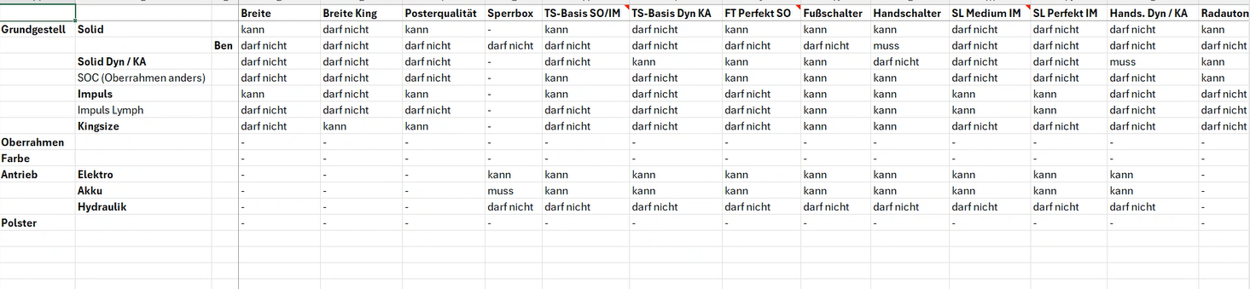

Montagelinien

Folgende Montagelinien gibt es:

- Gestell

- Bretter

- Elektromontage
- Kabelbäume
- Taster

- Endmontage
- Kommissionierung
- Polster auf Bretter verschrauben
- Gepolsterte Bretter und Gestelle montieren
- Elektrobaugruppe montieren

UDI-Etikettendruck

Die UDI ist eine eindeutige Kennzeichnung von Medizinprodukten und dient der Rückverfolgbarkeit der Produkte über die Eudamed Datenbank. Die Seriennummer und UDI wird hier in Kombination verwendet. Aktuell wird ein y-Feld „UDI“ im Altsystem verwendet.
Damit es keine Kollisionen mit anderen Geschäftsfeldern gibt, sollte es wieder ein Feld für die UDI geben.

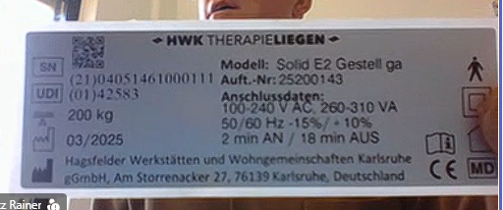

Bei der Rückmeldung wird der Silberling über einen Aufrufparameter gedruckt.

UDI: Wird aus „(21)“ und dem Artikelfeld „yudi“ generiert.
SN: Wird aus „(01)“ und der Seriennummer aus Rückmeldung generiert.
Datum: Kalenderwoche/Jahr hier 03/2025
Symbole: alle vorbedruckt
QR-Barcode: aus FOP owis/FOP.ETIHWK2.DRUCK
Anschlussdaten: bisher festcodiert im FOP, wenn Solid, Impulse oder Kingsize und ohne Hydraulik
Adresse: fest
Gewicht: Hydraulik = 180 kg, Elektrisch Solid = 200 kg, Elektrisch Impuls = 250 kg, Kingsize = 250 kg. Wird in einem neuen Feld im Artikel festgelegt

Das Infosystem 100204 soll übernommen werden, damit alle Logiken wieder hergestellt werden können. Es werden ggf. Anpassungen nötig sein.

Umsetzung ABAS

Übernahme und Neuanlage des Infosystems 100204 ETIHWK2 aus dem Altsystem. Übernahme und Test der Programme.

Anlage eines Aufrufparameters aus der Rückmeldung (09:02) zum neuen Infosystem.

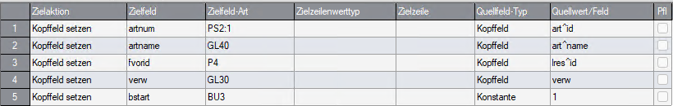

Übernahme des Drucklayouts 101133 ETIHWK_FOPCALL mit dem FOP owis/FOP.ETIHWK2.DRUCK

Hinweis an die Entwicklung:

Der Test des Drucks könnte zu einem Ausdruck des Labels bei der HWK führen. Der Test des Drucks muss gemeinsam mit einem Mitarbeiter der HWK erfolgen. Da wir keine Etikettendrucker und das entsprechende Etikett (Silberling) haben. Ferner
wird lediglich eine vom Etikettendrucker lesbare Druckdatei erzeugt. Anhand dieser lässt sich ohne einen Ausdruck bei der HWK keine Überprüfung der korrekten Positionierung der Elemente durchführen.

Auswirkungen der Customization/Extension | Antwort
Keine besonderen Auswirkungen | Ja/Nein
Wird ganz oder teilweise durch künftige Produktfunktionalitäten obsolet. | Ja/Nein
Hat Auswirkungen auf die Disposition. | Ja/Nein
Hat Auswirkungen auf die Bewertung. | Ja/Nein
Ist funktional komplex oder bezieht sich auf eine große Datenmenge und ist daher möglicherweise performancekritisch. | Ja/Nein
Priorität | Realisierung | Dauer (ca./h) | QS  (ca./h) | Kunde  (ca./h) | Bereich
1 | Abas | 0,00 | 0,00 | 0,00 | Admin

Designerprovision

Die Designerprovision fällt für die Dynamic-Liege an. Hierzu werden Kosten als Sondereinzelkosten der Fertigung angelegt. Hierbei handelt es sich um einen festen Betrag.

Umsetzung HWK

Eine Selektionsauswahl für Dynamic-Liegen anlegen und regelmäßig manuell eine Provisionsabrechnung an den Designer erstellen.

Händlerprovision

Wird im Standard verwendet. Eine mehrschichtige Provisionsabrechnung gibt es nicht.

Fakturierung / Anzahlungsrechnungen

ToDo HWK: Verwendung des Fakturaplans. Reines Schulungsthema.

Es gibt keine Abschlagsrechnungen. Die Fakturierung bleibt im Bereich Therapierliegen, da die Abrechnung erst verspätet erfolgt in Absprache mit dem Kunden.

Ersatzteilmanagement

Für die Serviceabwicklung wurde das Servicemodul als Möglichkeit empfohlen. Dieses bietet eine Service-Historisierung der kompletten Stückliste einer ausgelieferten Therapieliege. Dafür werden sich die HWK-Keyuser das entsprechende Wissen aneignen.

Versandliste

Die ABAS-Standard wurde vorgeführt.

Die Zusatzpositionen (Optionen) die bisher im Auftrag als Zusatzpositionen aus der Merkmalsliste gezogen wurden, werden nun in der Auftragsfertigungsliste angefügt.

Auftragserfassung Zubehörteile

Jedes Zubehörteil benötigt einen Kenner im Artikelstamm, der dieses Teil als Zubehör definiert. Wird ein Zubehör in einer Auftragsfertigungsliste zusätzlich erfasst, muss eine Zusatzposition unterhalb der Liege erzeugt werden, welche den Verkaufstext und den Verkaufstext aus dem Zubehör holt.
Erstmal nur als Vorschlag:
Für die Angebotserstellung wird die Maximalstückliste in der AFL erfasst. Der Kunde wählt aus und der Rest muss entfernt werden.

ToDo HWK: Entscheidung, ob das so gewünscht ist. Alternativ kann auch der Wert der Zusatzposition benutzt werden ohne Kumulierung des Gesamtpreises der Liege.
Es erfolgt eine interne Rücksprache bis zum Druck-Workshop

Garten- und Landschaftsbau (worKA)

Ausgangslage

Die Planung der Arbeiten geschieht über eine Exceltabelle.

Folgende Arbeitsprozesse finden in der GALA (worKA) statt:

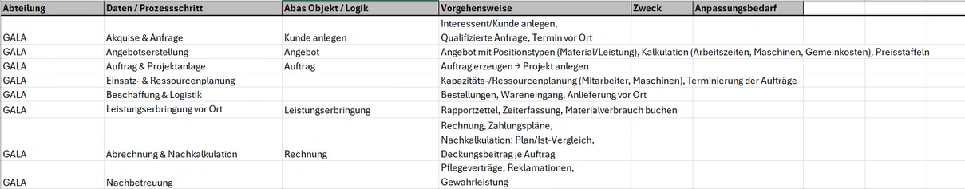

Aktuell hat jedes Team eine Kapazität von ca. 4 Personen. Jeweils 39 h Arbeitszeit, aber auch Teilzeit ist möglich.

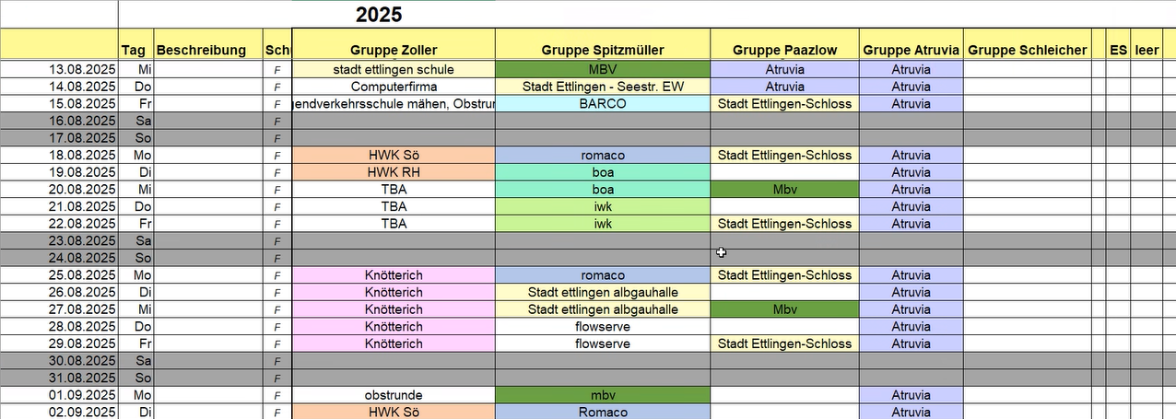

Für die Dokumentation und Abrechnung der ausgeführten Tätigkeiten wird dieser Raportzettel verwendet.

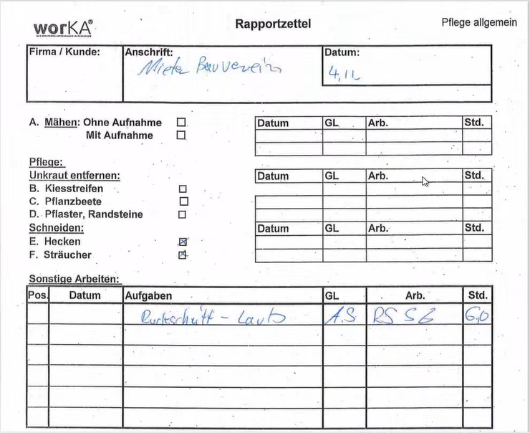
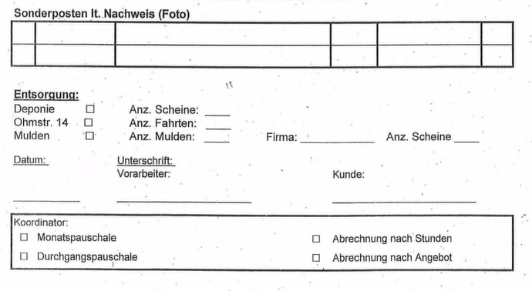
Der Rapportzettel soll durch einen neuen ersetzt werden.

Viele Aufträge werden ad hoc ohne Angebots- und Auftragserstellung abgearbeitet.

Der Bereichsleitung reichen Auftragszahlen und Auslastung als Übersicht und führt die Planung in Word und Excel durch. Eine Auftragserfassung in ABAS könnte die Bereichsleitung überfordern.

Zielprozess

Eine durchgängige Steuerung durch Anfrage, Auftragsbestätigung und Rechnung und die Planung der Mitarbeiter.

Lösungsansätze:
- Zusatzposition mit Beschreibung der Leistung und ggf. Kunden anlegen und in Angeboten und Aufträgen verwenden
- Darstellung im SDL als Kalender
- Pflege der Teamdaten in Zusatzdatenbanken (ABAS-Standard liefert hier schon Mitarbeiter, Mitarbeiterrollen und Teams). Verweis im Auftragskopf auf Team wäre somit umsetzbar.
- Druckbeleg für die Leistungsdokumentation und Rechnungserstellung, vielleicht Layout aus Serviceberichtsbeleg. Die worKA stellt hier eine Vorlage bereit.
- Rechnungserstellung aus Auftrag. Da Zusatzpositionen verwendet werden, ist ein Lieferschein nicht nötig.

Berichtsinhalt:
- Zusatzpositionen
- Fahrzeiten, Kilometer
- Anzahl Mitarbeiter
- Pauschalen: kleine oder große Maschinenpauschale
- Teilweise wird auch erst im Nachgang die Maschinenpauschale eingestellt, i.d.R. im Angebot.
- Zusätzliche Felder für nicht beauftragte zusätzliche Leistungen

Der Bericht wird im Kapitel Druckbelege beschrieben.

Generell sollen Rahmenaufträge für das ganze Jahr erstellt werden. Aktuell erhält die worKA neben einigen Jahresaufträgen hauptsächlich Einzelaufträge.

Auftragserfassung - Abrufauftrag aus Rahmenauftrag
- Nur Zusatzpositionen werden erfasst
- Fahrzeiten, Maschinenpauschalen, Mitarbeiterpauschalen, Anfahrtspauschalen
- Teamzuordnung
- Liefertermin

Perspektivisch soll der Bericht auf dem Tablet mitgeführt werden. Der Einsatz von Warehouse wäre eine Einsatzmöglichkeit. Hier kann über Infosysteme eine Auftragsübersicht und Detailansicht für einen Auftrag dargestellt werden und alle erbrachten Leistungen erfasst werden.
Es wurde auch die Verwendung von PDFs überlegt. Hierzu ist zu beachten, dass es u.U. zu Lizenzkosten bei Adobe kommen könnte, um in PDFs Notizen machen zu können. ABAS bietet hier keinen Formulardruck mit eine geführten Nutzersteuerung wie vorbefüllten Pulldown-Menüs oder Häkchenfelder im PDF selbst.

Die worKA wird erstmal mit dem ABAS-Standard arbeiten, um die Funktionalitäten kennenzulernen und ggf. später die Erweiterung auf Tablets durchführen.

Rapportzettel GALA

Der Rapportzettel wurde von der worKA überarbeitet. Der Druck erfolgt über den Auftrag.

Umsetzung ABAS

Anlage eines neuen Layouts im Auftrag. Ein neues Infosystem ist hier nicht nötig. IEVVORGANG sollte reichen.

Inhalte:

Projektname: „betreff“
Kunde/Kundennummer: „kunde“ / „kunde^nummer“

Format:

DIN A4

Layout:

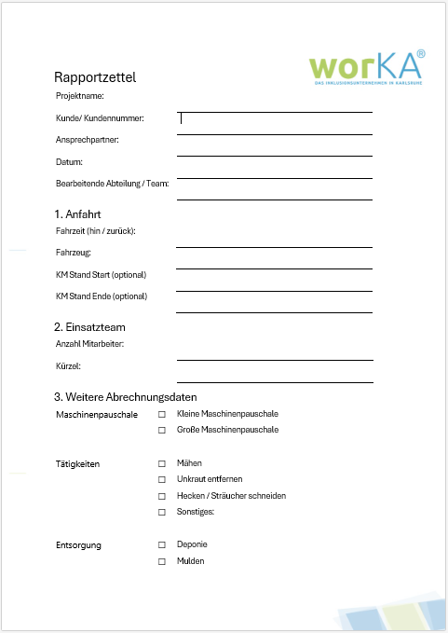

Auswirkungen der Customization/Extension | Antwort
Keine besonderen Auswirkungen | Ja/Nein
Wird ganz oder teilweise durch künftige Produktfunktionalitäten obsolet. | Ja/Nein
Hat Auswirkungen auf die Disposition. | Ja/Nein
Hat Auswirkungen auf die Bewertung. | Ja/Nein
Ist funktional komplex oder bezieht sich auf eine große Datenmenge und ist daher möglicherweise performancekritisch. | Ja/Nein
Priorität | Realisierung | Dauer (ca./h) | QS  (ca./h) | Kunde  (ca./h) | Bereich
1 | Abas | 0,00 | 0,00 | 0,00 | Admin

Digitalisierung (worKA)

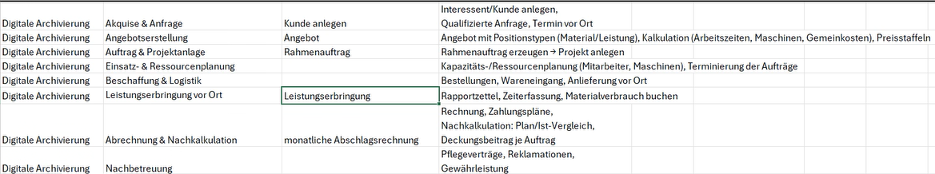

Die Erfassung der Zeiten oder verarbeiteten Seiten erfolgt aktuell in Excel.

Der Prozess kann auch über Rahmenaufträge abgewickelt werden. Es müssen für alle Geschäftsfälle Zusatzpositionen angelegt werden.

Die Auswertung soll eine Auslastungskontrolle ermöglichen, um auch zu erkennen, ob die Pauschale ausreicht für die erbrachte Leistung.

Auch hier ist eine Aufstellung durch die worKA der zu erfassenden Daten nötig, um eine gemeinsame Zusatzdatenbank für GALA und Digitalisierung erstellen zu können.

Der Prozess in der Digitalisierung und der GALA soll so gleich wie möglich sein. Es kann auch eine gemeinsame Zusatzdatenbank für die Leistungserfassung verwendet werden. Felder, die nur der jeweils andere Geschäftsbereich benötigt können auch ausgeblendet werden. Dies kann über eine Art Auftragstyp gesteuert werden oder auch über die Kostenstelle im Auftrag.

In diesem Konzept wird nur die Erstellung des Rapportzettels definiert. Die Leistungserfassung über eine Zusatzdatenbank muss gesondert beauftragt werden.

Bericht Digitale Archivierung

Der Berichtzettel wurde von der worKA überarbeitet. Der Druck erfolgt über den Auftrag.

Umsetzung ABAS

Anlage eines neuen Layouts im Auftrag. Ein neues Infosystem ist hier nicht nötig. IEVVORGANG sollte reichen.

Inhalte:

Projektname: „betreff“
Kunde: „kunde“
Kundennummer: „kunde^nummer“

Format:

DIN A4

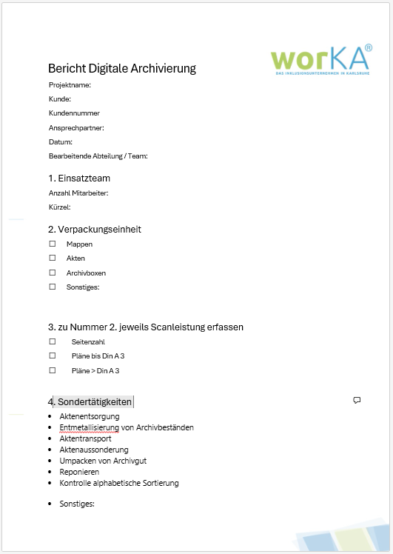

Auswirkungen der Customization/Extension | Antwort
Keine besonderen Auswirkungen | Ja/Nein
Wird ganz oder teilweise durch künftige Produktfunktionalitäten obsolet. | Ja/Nein
Hat Auswirkungen auf die Disposition. | Ja/Nein
Hat Auswirkungen auf die Bewertung. | Ja/Nein
Ist funktional komplex oder bezieht sich auf eine große Datenmenge und ist daher möglicherweise performancekritisch. | Ja/Nein
Priorität | Realisierung | Dauer (ca./h) | QS  (ca./h) | Kunde  (ca./h) | Bereich
1 | Abas | 0,00 | 0,00 | 0,00 | Admin

Kalkulation und Bewertung

In den Workshops wurde die Thematik eingehend durchgearbeitet und viele Fragen beantwortet. Es gab einige Anpassungswünsche, die erstmal nur besprochen wurden.

Lediglich ein Cronjob für Nachbewertung und Lagerwert zum Stichtag wird so eingerichtet, dass dieser zum Tagesende einmal automatisch läuft.

Weitere Anpassungen wird es erstmal nicht geben, da es schwierig ist zum jetzigen Zeitpunkt alle Bedarfe einer Automatisierung vorauszusehen. Nach dem Go-Live wird die Situation nochmal neu bewertet.
Konfigurative Änderungen wie bspw. die Bewertungskonfiguration lassen sich auch kurz vor Echtstart anpassen oder später auch erweitern.
Bei Bedarf können zur Klärung von weiteren Fragen weitere Workshop-Termine gesondert beauftrag werden.

Umsetzung ABAS

Cronjob Einrichtung:

- für die Nachbewertung. Start 23.00 Uhr.
- für den Start des FOPs mf/LAGERWERSTICHVORL um 23:15 Uhr.
- Für das Löschen der Tagesdateien die älter sind als 01.01.[aktuelle Jahr -2]

Auswirkungen der Customization/Extension | Antwort
Keine besonderen Auswirkungen | Ja/Nein
Wird ganz oder teilweise durch künftige Produktfunktionalitäten obsolet. | Ja/Nein
Hat Auswirkungen auf die Disposition. | Ja/Nein
Hat Auswirkungen auf die Bewertung. | Ja/Nein
Ist funktional komplex oder bezieht sich auf eine große Datenmenge und ist daher möglicherweise performancekritisch. | Ja/Nein
Priorität | Realisierung | Dauer (ca./h) | QS  (ca./h) | Kunde  (ca./h) | Bereich
1 | Abas | 0,00 | 0,00 | 0,00 | Admin

Finanzbuchhaltung und Controlling

FIBU-SOWIS Schnittstelle

Die im Herbst 2025 für abas2011 bereits erstellte FIBU-Schnittstelle soll weiterhin verwendet werden. Die Entwicklung wurde auf dem Testmandanten durchgeführt. Dazu sind einige Feldanpassungen nötig:

- Das DMS-Barcode Feld ist ein neuer Datentyp. GL14 in V-06-00 und V-04-01
- Das Feld „ewbetr“ wird zu „ewsbetr“
- Das Dateihandling in der Cloudumgebung muss ggf. angepasst werden.
- Die Felder ustid und „ewekurs“ in der Buchungszeile sind nicht FO-bekannt und müssen entsprechend angepasst werden.
- „ysowisdatum“ (GD19) und „ysowisvorgang“ (IP9) müssen in der V-131-0 und V-06-00 angelegt werden, um den Übertrag an SOWIS zu dokumentieren.

Umsetzung ABAS

Geltungsbereich: HWK und worKA

Die Schnittstelle vom Altsystem auf das neue System übertragen. Schnittstelle anpassen und testen. Cronjob aus dem Altsystem übernehmen und starten.

CRONEINTRAG FÜR S3 USER:
# 07.10.2025 um 04:00Uhr jeden Tag: SOWIS Export
00 04 * * * /u/abas/s3/ow/bin/sowis.export.sh

Das FO2 aus dem Altsystem befindet sich im SharePoint unter Lebenshilfe Karlsruhe\NSS\4 - ORGANIZATION\3 - More content\Kapitel 12.1 FOPs aus Altsystem

Für nicht verarbeitet Datensätze wird ein Fehlerhandling eingerichtet. Hierbei wird eine Info-E-Mail an den Systemadministrator gesendet.

Auswirkungen der Customization/Extension | Antwort
Keine besonderen Auswirkungen | Ja/Nein
Wird ganz oder teilweise durch künftige Produktfunktionalitäten obsolet. | Ja/Nein
Hat Auswirkungen auf die Disposition. | Ja/Nein
Hat Auswirkungen auf die Bewertung. | Ja/Nein
Ist funktional komplex oder bezieht sich auf eine große Datenmenge und ist daher möglicherweise performancekritisch. | Ja/Nein
Priorität | Realisierung | Dauer (ca./h) | QS  (ca./h) | Kunde  (ca./h) | Bereich
1 | Abas | 0,00 | 0,00 | 0,00 | Admin

Konfiguration

Die Einkaufs- und Verkaufsrechnungen sollen in ABAS erfasst und gebucht werden können. Dazu müssen die steuerlichen Einstellungen vorgenommen werden.

Herr Wotzka erklärte am System alle Neuerungen im Bereich Steuerkonfiguration im Beleg, die Vorgangssteuerkonfiguration und die Kurztexte für steuerliche Rechnungstexte. Die eigene Umsatzsteuernummer wird im Objekt Regionen/Länder/Wirtschaftsräume konfiguriert und nicht mehr in den Betriebsdaten.
Der Vorgangskontentausch wurde erklärt.

Der Steuerschlüssel in der Belegposition kann nicht mehr geändert werden. Dazu muss die Steuerregel in der Belegposition geändert werden.

Hinweis: Im Kunden sollte das Feld Vorgangssteuerregel immer leer bleiben.

Anpassungswünsche

Rechte für Steuerregeländerung

80% der Rechnungen werden in der Buchhaltung der HWK erstellt. Die Steuerregel im Verkaufsbelegen sollte nicht mehr änderbar sein. Die Mitarbeiter der Buchhaltung sollten die Steuerregel ändern können.

Die Abteilung des Mitarbeiters kommt über den SDL und wird über eine Schnittstelle im ABAS-Mitarbeiter eingetragen.

Umsetzung HWK

Abteilung Buchhaltung in ABAS anlegen. Schnittstelle von SOWIS anpassen.

Umsetzung ABAS

Maske | Angebot, Rahmenauftrag, Auftrag, Lieferschein, Rechnung, 31, 32, 34, 35, 36  Anfrage, Rahmenauftrag, Bestellung, Lieferschein, Rechnung, 43, 39, 42, 45, 46
Modus | Neu oder Bearbeiten
Event | Screen_Enter
Bedingung | Abteilung des Mitarbeiters <> Buchhaltung

„vrgstrgl“ im Kopf und „strgl“ in allen Positionen sperren.

Auswirkungen der Customization/Extension | Antwort
Keine besonderen Auswirkungen | Ja/Nein
Wird ganz oder teilweise durch künftige Produktfunktionalitäten obsolet. | Ja/Nein
Hat Auswirkungen auf die Disposition. | Ja/Nein
Hat Auswirkungen auf die Bewertung. | Ja/Nein
Ist funktional komplex oder bezieht sich auf eine große Datenmenge und ist daher möglicherweise performancekritisch. | Ja/Nein
Priorität | Realisierung | Dauer (ca./h) | QS  (ca./h) | Kunde  (ca./h) | Bereich
1 | Abas | 0,00 | 0,00 | 0,00 | Admin

Kontierung

Die Erlös- und Aufwandskonten werden vom SDL geliefert. Die Zuweisung der Konten zu den Artikeln wird von einem Mitarbeiter durchgeführt.

Organschaft

Für Lieferungen innerhalb der Organschaft wird ein separates Erlöskonto verwendet. Dazu muss im Erlöskonto eine umsatzsteuerfreie Kontensteuerregel eingetragen werden. Im Beispiel auf dem Mandanten schulhwk wurde die Kontensteuerregel 7015 zu 7020 kopiert. Damit das Konto automatisch ermittelt wird, muss im Vorgangskontentausch eine neue Vorgangssteuerregel eingetragen werden. Im Beispiel wurde die Regel VKIN kopiert -> VKIN-ORGAN und verwendet.
Die Vorgangssteuerregel wurde nun in die Vorgangssteuerkonfiguration eingetragen und auch im Kunden im Feld Vorgangssteuerregel eingetragen. Hier als Ausnahme zu obigem Hinweis.

Art der Leistung

Umsetzung HWK

Prüfung, ob die Art der Leistung getrennt zwischen Ware und Dienstleistung gehalten wird. Das Thema wurde zwischenzeitlich als nicht mehr EFK relevant bewertet.

Erlöskonten

Umsetzung HWK

Kontensteuerregeln bei EK- und VK-Konten nachpflegen. Nur dann werden automatisiert die Steuerregeln gezogen. Das Thema wurde zwischenzeitlich nicht mehr als EFK relevant bewertet.

Anzahlungen / Fakturaplan

Die Anzahlungen / Fakturaplan werden im Standard verwendet.

Gutscheine / Chips für Betriebskantine

Die Umsatzsteuer wird berechnet, aber per Vermerk, dass die Umsatzsteuer nicht in Abzug gebracht werden darf. Die Zahlungsanforderung weist den Bruttobetrag aus.

Umsetzung HWK

Eine neue Steuerregel muss angelegt werden und mit entsprechenden steuerlichen Rechnungstext befüllt werden. Der Rechnungsempfänger ist nicht er Leistungsempfänger. Dies muss klar auf der Rechnung ersichtlich sein. (steuerlicher Rechnungstext)
Im Artikel wird das Inlandskonto hinterlegt. Die Vorgangssteuerregel muss den entsprechenden steuerlichen Rechnungstext enthalten.
Es muss noch geprüft werden, ob der Beleg „Zahlungsanforderung“ statt „Rechnung“ heißen muss.

automatische Rechnungserstellung

Alle Rechnungen sollten in der FIBU erstellt werden. Im ersten halben Jahr nach dem Go-Live sollte das noch manuell geschehen.

Sammelrechnungen müssen manuell erstellt werden. Erst nach Go-Live soll auch hier eine Automatisierung eingerichtet werden. Dies muss gesondert beauftragt werden.

GALA-Abrechnung

Über Aufträge werden dann die Rechnungen erstellt. Die FIBU erstellt auch hier die Rechnungen. Siehe Protokoll worKA-Gala.

Daimler

Die Abrechnung erfolgt über ein Portal und muss dadurch vom Betriebsstättenleiter durchgeführt werden.

QM-App

Konfiguration

Suchwort Prüfmittel

Die Suchwörter der Prüfmittel sollten mit „PM_“ beginnen, damit diese sich von anderen Kurztexten unterscheiden.

Umsetzung HWK

Mitarbeiter unterweisen, die Prüfmittel anlegen.

Temperatur

Bei bestimmten Artikeln wird auch die Temperatur gemessen. Diese Einheit gibt es nicht im Standard.

Umsetzung HWK

Die Einheit Temperatur muss angelegt werden.

Prüfung von Verkaufsteilen

Verkaufsteile müssen geprüft werden. Diese kann beim Buchen der Verkaufslieferscheine erfolgen.

Umsetzung HWK

Prüfplan beim Buchen von Verkaufslieferscheinen anlegen.

Prüfung Therapieliegen

Die Therapieliegen werden bei Fertigung und Versand (Vollständigkeitsprüfung).

Umsetzung HWK

In den Prüfeinstellungen die Prüfart Warenausgangsprüfung einrichten.

Prüfmittelüberwachung

Die Prüfmittelüberwachung wird zentral über QMB (Frau Jakubek) durchgeführt. Es ist ein externer Dienstleister vorhanden. Dadurch ist das nicht Prio1, das läuft so weit gut. Priorität sollte auf dem Reklamationsprozess sein.
In der Regel werden Prüfvorgaben/Prüfdokumente vom Kunden bereitgestellt. Diese können in ABAS QM-App angelegt und über das DMS Docuware archiviert werden.

weitere Workshop Themen

Im Folgenden wurden weitere Themen im Workshop diskutiert und Lösungsansätze oder Aufgaben erfasst. Die Themen umfassten:
- den Reklamationsprozess im Allgemeinen
- die fertigungsbegleitende Prüfung
- die Warenausgangsprüfung
- die Lieferantenbewertung
- Seriennummern und Chargen
- Aufgaben, Prüfmerkmale, Prüfplan
- Druck und Dokumentation von Messwerten
- Prüfplan am Arbeitsgang

Im Einführungskonzept wird nicht weiter darauf eingegangen, da es bisher noch keine Entscheidung zu nötigen Anpassungswünschen gab.

4D-Report / 8D-Report

Bewertung „nicht anerkannt“ wird angedruckt, obwohl keine entsprechenden Kenner in QM-Reklamation gesetzt werden.

Umsetzung ABAS

Fehler finden und anpassen.

Auswirkungen der Customization/Extension | Antwort
Keine besonderen Auswirkungen | Ja/Nein
Wird ganz oder teilweise durch künftige Produktfunktionalitäten obsolet. | Ja/Nein
Hat Auswirkungen auf die Disposition. | Ja/Nein
Hat Auswirkungen auf die Bewertung. | Ja/Nein
Ist funktional komplex oder bezieht sich auf eine große Datenmenge und ist daher möglicherweise performancekritisch. | Ja/Nein
Priorität | Realisierung | Dauer (ca./h) | QS  (ca./h) | Kunde  (ca./h) | Bereich
1 | Abas | 0,00 | 0,00 | 0,00 | Admin

Bewertung von Lieferanten und Dienstleistern

Die Arbeitsanweisung „Bewertung von Lieferanten und Dienstleistern“ von HWK wurde besprochen. Das Dokument liegt ABAS vor.

Werte wie Qualität, Mengen- und Termintreue können in ABAS berücksichtigt werden. Werte wie Preise, Service etc. werden in ABAS als Softfacts bewertet.

An einem Beispiel wurde die Lieferantenbewertung exemplarisch durchgeführt. Es wurden die Stammdaten und die Bewertungsstufen im Mandant schulhwk entsprechend eingerichtet.

Anpassungswünsche

Lieferantenbewertung

Es wird nicht empfohlen eine Anpassung bei der Lieferantenbewertung durchzuführen.

Hinweis: Im Extranet finden Sie die Dokumentation der Berechnung der Lieferantenbewertung.

Lieferanten, die verschiedene Standorte beliefern, sollten interdisziplinär über die Standorte bewertet werden.

Hier wäre eine Matrix möglich, die allen Standorten die Möglichkeit bietet einen Wert pro Softfact abzugeben. Dieser wird dann als Mittelwert in das Standardfeld zurückgeschrieben.

Zu den oben genannten Anpassungswünschen liegen aktuell noch keine Entscheidungen vor.

Maske QM-Reklamation

Das neue Feld „Chargen/Seriennummern“ und Position wurde unter Kapitel 2 definiert.

Wird ein Text in den Feldern „Sofortmaßnahmen“ oder „Geplante Korrekturmaßnahmen“ eingetragen, soll eine Aufgabe im Neumodus geöffnet werden. Wir müssen diese Bitte im Nachhinein ablehnen, da der Standardprozess verlangt, dass die Kategorie und Beschreibung im Tabellenbereich zuerst ausgewählt werden. Ansonsten ist es nicht möglich die Aufgabe in die Tabelle einzutragen.

Die Bereiche 5, 7 und 8 werden unter bestimmten Bedingungen ausgeblendet.

Diverse Labels werden umbenannt und neue Reklamationsarten werden angelegt.

Punkt 7 Vorbeugemaßnahmen werden im Aufgabenfelder erweitert, zwei Zeilen werden ausgetauscht und Buttons für die Aufgabensteuerung werden eingefügt.

Hinweis:
Ein Upgrade der QM-APP wird diese Änderungen überschreiben. Hier werden Upgrade-Nacharbeitungsaufwände anfallen.

Umsetzung ABAS

Anpassung Maske 508 QM-Reklamation

- Anforderungstext „Datei“ in „mitgeltende Dokumente“ umbenennen.

- Freitextfeld „Individuelle Beschreibung“ „yqmappqm8ivmtext“ in „Interne Beschreibung“ umbenennen.

- Die Bereiche 5. Geplante Korrekturmaßnahmen, 7. Vorbeugemaßnahmen und 8. Teamwürdigung bei den Reklamationsarten „Kundenreklamation außer TL“- „yreklawotl“, „Lieferantenreklamation“-„yqmappqm8is4d“, „Interne Reklamation“-„yqmappqm8intern“ nicht anzeigen.

- Neue Reklamationsarten
  - „4D-Report“, „yqmappqm8is4d“ umbenennen in „Lieferantenreklamation“
  - Neue Felder „Kundenreklamation außer TL“, „yreklawotl“ und „Kundenreklamation TL“, „yreklatl“ oben rechts neben den anderen Reklamationsarten einfügen

Aufgaben automatisch anlegen

Maske | QM-Reklamation, 508
Modus | Neu
Event | Field_Exit, „yqmappqm8ksm“ oder „yqmappqm8kgam“
Bedingung
Aktion | Feldinhalt löschen  Meldung: „Abbruch! Bitte erst die Reklamation speichern!“

Maske | QM-Reklamation, 508
Modus | Bearbeiten
Event | Field_Exit, „yqmappqm8ksm“ oder „yqmappqm8kgam“
Bedingung | Vor der Erfassung war das Feld leer (F|oldvalue) und ist nun befüllt.
Aktion | Maske Aufgabe im Modus Neu öffnen.  Ursache = ID der QM-Reklamation

Vorbeugungsmaßnahmen

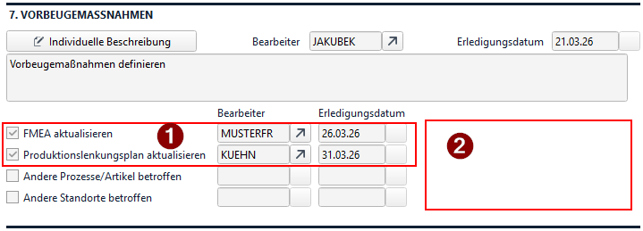

Punkt 1

Die Zeilen „FMEA aktualisieren“ und „Produktionslenkungsplan aktualisieren“
(Kenner, Label, Bearbeiter und Erledigungsdatum) ersetzen durch:

Neuer Kenner „Aktualisierung AAPA“, Label, Bearbeiter und Erledigungsdatum
(„yaktaapa“, „yaktaapamit“, „yaktaapadat“)
Neuer Kenner „Änderung Vorrichtung“, Label, Bearbeiter und Erledigungsdatum
(„yaktvorricht“, „yaktvorrichtmit“, „yaktvorrichtdat“)

Punkt 2

Zusätzliche Felder für alle 4 Kenner Button zur Erstellung einer Aufgabe Verweis auf Aufgabe.

Aufgabe erstellen Aufgabe
ybuaufaapa ypaufaapa
ybuaufvorricht ypaufvorricht
ybuaufproz ypaufproz
ybuaufstandort ypaufstandort

Button:

Maske | QM-Reklamation, 508
Modus | Neu
Event | Button_Nach, „ybuaufaapa“ oder „ybuaufvorricht“ oder „ybuaufproz“ oder „ybuaufstandort“
Bedingung
Aktion | Meldung: „Abbruch! Bitte erst die Reklamation speichern!“

Maske | QM-Reklamation, 508
Modus | Bearbeiten
Event | Button_Nach, „ybuaufaapa“ oder „ybuaufvorricht“ oder „ybuaufproz“ oder „ybuaufstandort“
Bedingung | Verweis auf Aufgabe ist leer:  ybuaufaapa -> ypaufaapa = leer  ybuaufvorricht -> ypaufvorricht = leer  ybuaufproz -> ypaufproz = leer  ybuaufstandort -> ypaufstandort = leer  Je nachdem welcher Button gedrückt wurde.
Aktion | Aufgabe im Hintergrund anlegen und in „ypaufaapa“ oder „ypaufvorricht“ oder „ypaufproz“ oder „ypaufstandort“ eintragen. Je nachdem welcher Button gedrückt wurde.  Felder in Aufgabe vorbelegen:  Ursache = QM-Reklamation, id  Artikelnummer = yqmappqm8artex  Schlagwort = Vorbeugemaßnahme  Beschreibung = Name des Kenners  Verantwortlicher = yqmappqm8lteam  Aufgabe öffnen.
Bedingung | Verweis auf Aufgabe ist nicht leer:  ybuaufaapa -> ypaufaapa <> leer  ybuaufvorricht -> ypaufvorricht <> leer  ybuaufproz -> ypaufproz <> leer  ybuaufstandort -> ypaufstandort <> leer  Je nachdem welcher Button gedrückt wurde.
Aktion | Aufgabe öffnen.

Auswirkungen der Customization/Extension | Antwort
Keine besonderen Auswirkungen | Ja/Nein
Wird ganz oder teilweise durch künftige Produktfunktionalitäten obsolet. | Ja/Nein
Hat Auswirkungen auf die Disposition. | Ja/Nein
Hat Auswirkungen auf die Bewertung. | Ja/Nein
Ist funktional komplex oder bezieht sich auf eine große Datenmenge und ist daher möglicherweise performancekritisch. | Ja/Nein
Priorität | Realisierung | Dauer (ca./h) | QS  (ca./h) | Kunde  (ca./h) | Bereich
1 | Abas | 0,00 | 0,00 | 0,00 | Admin

Maske Aufgabe

Wenn in einer Aufgabe, die einer QM-Reklamation zugeordnet ist, das Abschlussdatum gesetzt wird, soll dieses in die QM-Reklamation zurückgeschrieben werden.
Es gibt mehrere Stellen in der QM-Reklamation, an der Aufgaben stehen können.
Umsetzung ABAS

Maske | Aufgabe, 742
Modus | Neu, Bearbeiten
Event | Screen_Exit oder Validation
Bedingung | „ursache^dnr“ = 71  „enddatum“ gefüllt  F|oldvalue(„enddatum“) leer

QM-Reklamation (in Ursache) im Bearbeitenmodus öffnen und die Tabellenzeilen durchlaufen:

Wenn: Tabellenfeld „Aufgabe“, „yqmappqm8agv“ = ID der Aufgabe
Dann: Datum (Erledigung, „yqmappqm8dat“) eintragen und im Feld „yqmappqm8text“ „erledigt“ eintragen.

Wenn keine Aufgabe gefunden wurde, muss an den anderen Stellen gesucht werden:

Wenn: ID der Aufgabe = „ypaufaapa“,
Dann: „yaktaapadat“ = „ypaufaapa^enddatum“

Wenn: ID der Aufgabe = „ypaufvorricht“,
Dann: „yaktvorrichtdat“ = „ypaufvorricht^enddatum“

Wenn: ID der Aufgabe = „ypaufproz“,
Dann: „yqmappqm8datfv3“ = „ypaufproz^enddatum“

Wenn: ID der Aufgabe = „ypaufstandort“,
Dann: „yqmappqm8datfv4“ = „ypaufstandort^enddatum“

Auswirkungen der Customization/Extension | Antwort
Keine besonderen Auswirkungen | Ja/Nein
Wird ganz oder teilweise durch künftige Produktfunktionalitäten obsolet. | Ja/Nein
Hat Auswirkungen auf die Disposition. | Ja/Nein
Hat Auswirkungen auf die Bewertung. | Ja/Nein
Ist funktional komplex oder bezieht sich auf eine große Datenmenge und ist daher möglicherweise performancekritisch. | Ja/Nein
Priorität | Realisierung | Dauer (ca./h) | QS  (ca./h) | Kunde  (ca./h) | Bereich
1 | Abas | 0,00 | 0,00 | 0,00 | Admin

8. Teamwürdigung

Wenn der Button Reklamation abschließen gedrückt wird und das Abschlussdatum befüllt ist, dann muss automatisch die Beschreibung TE-Würdigung für Kategorie 8 Teamwürdigung eingetragen werden. Aus technischen Gründen wird die Eintragung der Teamwürdigung erst beim Speichern der QM-Reklamation erfolgen.

Umsetzung ABAS

Maske | QM-Reklamation, 508
Modus | Bearbeiten
Event | Screen_End
Bedingung | Im Tabellenteil gibt es noch keine Kategorie „Teamwürdigung
Aktion | EPI erzeugen  QM-Reklamation im EDIT-Modus öffnen  „yqmappqm8katkte“ = „Teamwürdigung“  „yqmappqm8inserttext“ = „TE-WUERDIGUNG“  Button „yqmappqm8ktanfueg“ drücken.

Auswirkungen der Customization/Extension | Antwort
Keine besonderen Auswirkungen | Ja/Nein
Wird ganz oder teilweise durch künftige Produktfunktionalitäten obsolet. | Ja/Nein
Hat Auswirkungen auf die Disposition. | Ja/Nein
Hat Auswirkungen auf die Bewertung. | Ja/Nein
Ist funktional komplex oder bezieht sich auf eine große Datenmenge und ist daher möglicherweise performancekritisch. | Ja/Nein
Priorität | Realisierung | Dauer (ca./h) | QS  (ca./h) | Kunde  (ca./h) | Bereich
1 | Abas | 0,00 | 0,00 | 0,00 | Admin

DMS

Für die Archivierung aller Dokumente einer Reklamation wird Docuware angebunden.

Umsetzung HWK

Neuen Belegtyp in Docuware anlegen: Reklamationsdokumente

Umsetzung ABAS

Neuen Belegtyp in ABAS anlegen: Reklamationsdokumente

In der Maske Reklamation 508 am unteren Ende über die gesamte Breite die DMS-Anbindung einfügen. Überschrift über dem Bereich „DMS mitgeltende Dokumente“

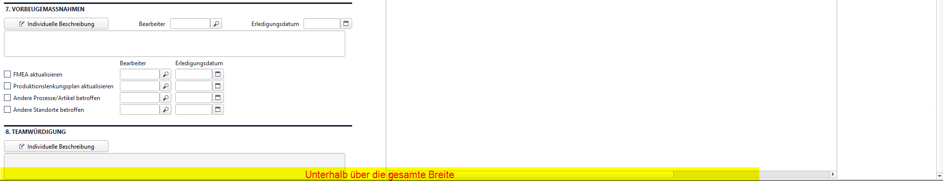

Auswirkungen der Customization/Extension | Antwort
Keine besonderen Auswirkungen | Ja/Nein
Wird ganz oder teilweise durch künftige Produktfunktionalitäten obsolet. | Ja/Nein
Hat Auswirkungen auf die Disposition. | Ja/Nein
Hat Auswirkungen auf die Bewertung. | Ja/Nein
Ist funktional komplex oder bezieht sich auf eine große Datenmenge und ist daher möglicherweise performancekritisch. | Ja/Nein
Priorität | Realisierung | Dauer (ca./h) | QS  (ca./h) | Kunde  (ca./h) | Bereich
1 | Abas | 0,00 | 0,00 | 0,00 | Admin

Druckberichtsrevision

Werden die Druckberichte (4D/8D/etc.) angepasst, dann sollen diese auch revisioniert werden. Das bedeutet, dass die HWK die Änderungen in einem gesonderten Dokument dokumentiert werden. Und in einer INI-Datei die Revisionsnummer (bspw. 02-26) manuell hochsetzt. Die Revisionsnummer muss oben rechts gedruckt werden.

Die Umsetzung wird unter Druckbelege beschrieben.

Kundenreklamation Therapieliegen

Der Prozess sollte in der Serviceabwicklung gestartet werden. Es wird ein Team gebildet, welches sich erstmal Bereich Serviceabwicklung online schult und alles testet. Ggf. wird noch eine Schulung nötig.

Druck 8D-Report

Grundsätzlich wird der 8D-Report für alle anderen Reports gedruckt.

Umsetzung ABAS

Geltungsbereich: HWK und worKA

Individualisierung des Layouts „REPORT-8D“ in der Maske „QM-Reklamation“, (Maske 508) und der Layoutdatei jasper/layout/owqmapp/OWQMAPPQMDRUCK8D.jrxml

- Kunde / Lieferant

Wenn Reklamationsart = „Kundenreklamation außer TL“ oder „Kundenreklamation TL“ oder
„8D-Report“
Dann Label= „Kunde“
- Label „Vorgang“ in „Lieferschein“ umbenennen.

- Die Problembeschreibung des Kunden „yqmappqm8pbftext“ soll übernommen werden. Es soll nur die individuelle Beschreibung angedruckt werden.
- „Berichtsdatum“ in „Erfassungsdatum“ ändern.

- Logo: Standardlogo links oben über „Nummer Reklamation“

Zurückgestellt:

- „Charge/Seriennummer“
- „ycharge“ aus QM-Reklamation andrucken. Nur für Lieferanten- und Interne Reklamation

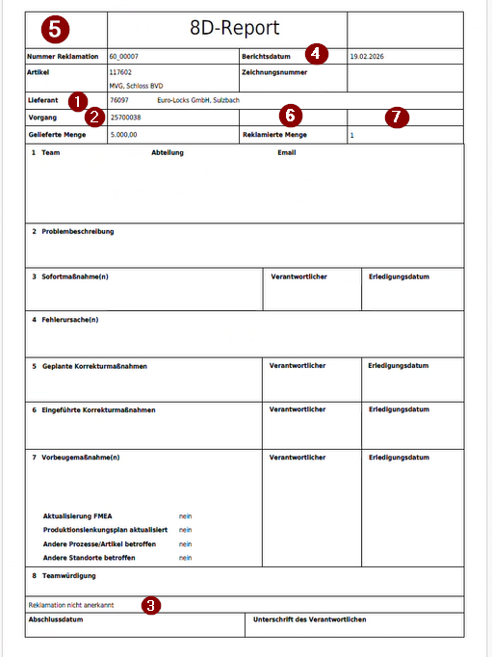

Die Zeilen von Punkt 8 und 9 nach oben verschieben zwischen „2. Problembeschreibung“ und „3. Sofortmaßnahme“.

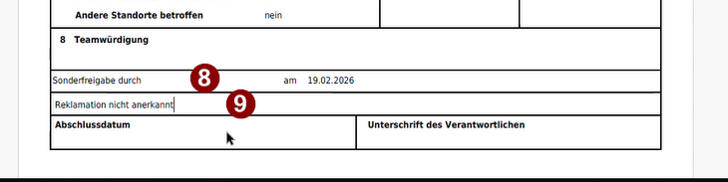

Die Inhalte der Felder bitte wie folgt anpassen:

- Sofortmaßnahme: 3-zeiliges Feld „yqmappqm8ksm“
- Fehlerursache: 3-zeiliges Feld „yqmappqm8kfu“
darunter das Individuelle Feld „yqmappqm8ifutext“
- Geplante Korrekturmaßnahmen:
3-zeilige Feld „yqmappqm8kgam“
darunter das Individuelle Feld „yqmappqm8igamtext“
- Eingeführte Korrekturmaßnahmen:
3-zeilige Feld „yqmappqm8keam“
darunter das Individuelle Feld „yqmappqm8ieamtext“
- Vorbeugemaßnahmen:
nur 3-zeiliges Feld „yqmappqm8fehlver“

Schritt 5 ausblenden bei Reklamationsart: „Kundenreklamation außer TL“,
„Lieferantenreklamation“,
„Interne Reklamation“

Auswirkungen der Customization/Extension | Antwort
Keine besonderen Auswirkungen | Ja/Nein
Wird ganz oder teilweise durch künftige Produktfunktionalitäten obsolet. | Ja/Nein
Hat Auswirkungen auf die Disposition. | Ja/Nein
Hat Auswirkungen auf die Bewertung. | Ja/Nein
Ist funktional komplex oder bezieht sich auf eine große Datenmenge und ist daher möglicherweise performancekritisch. | Ja/Nein
Priorität | Realisierung | Dauer (ca./h) | QS  (ca./h) | Kunde  (ca./h) | Bereich
1 | Abas | 0,00 | 0,00 | 0,00 | Admin

Druckbelege

VK-Beleg

Allgemeine Anpassungen für alle VK-Belege

Geltungsbereich: worKA und HWK

Betrifft der Belege Angebot, VK-Rahmenauftrag, Auftrag, Lieferschein, Rechnung, VK-Rücklieferschein, Kaufmännische Gutschrift.

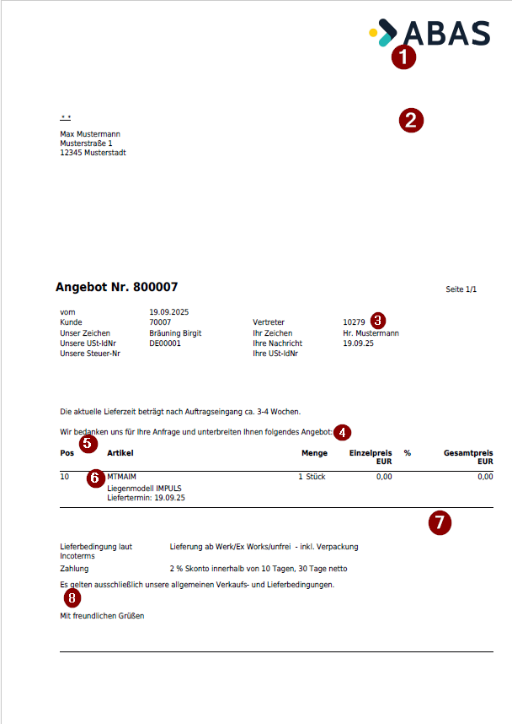

- Die Logos sollen wie im Standard abgelegt werden. Sie können sich innerhalb des HWK-Mandanten unterscheiden. Für die Therapieliegen gibt es ein eigenes Logo. Dies muss über den Standort des Mitarbeiters gesteuert werden. Der Standort wird im Auftrag unter „ystandort“. Dazu wird in den Lagergruppen ein neues Feld für die Logodatei eingefügt. Ist dieses gefüllt, wird es benutzt, ist es nicht gefüllt, wird die Logodatei aus den Betriebsdaten verwendet.
- Die HWK und die worKA sind in mehrere Betriebsstätten an mehreren Standorten unterteilt. Damit die Geschäftspartner wissen, mit welchem Standort sie es zu tun haben, soll die Hausanschrift unterhalb des Logos angedruckt werden. Die Hausanschrift soll über die Lagergruppe gesteuert werden. Dazu wird ein neues Feld im EK und VK-Kopf eingefügt, Lagergruppe „ystandort“. Diese wird anhand des Standortes des Mitarbeiters „ystandort“ gefüllt und steuert damit die Hausanschrift.
- Vertreter Name anzeigen und nicht die Nummer. Das Feld muss sich automatisch stretchen.
- Nur für Angebot: Wort „freibleibendes“ vor „Angebot“ einfügen
- Hinweis AGBs wird aus Originalbeleg eingetragen
„Es gelten ausschließlich die AGB für Lieferung und Verkauf der HWK gGmbH die zum Download unter https://www.hwk.com/agb.html zur Verfügung steht.“
Hinweis: Der Link funktioniert nicht.
- Suchwort weg und dort die Verkaufsbezeichnung einfügen.

- Der Text 1 und Text 2 aus dem Artikelstamm soll nicht gedruckt werden?

Umsetzung ABAS

- Logo austauschen, wenn im Kopffeld des Belegs „ystandort^ylogo“ ein Logo enthalten ist.
- Die komplette Adresse aus „ystandort“ holen und andrucken.
- Statt der Identnummer des Vertreters den Namen „namebspr“ des Vertreters drucken.
- Nur bei VK-Angeboten: Angebotstext ändern. „freibleibendes“ vor „Angebot“ setzen.
- Hinweis auf die AGB eintragen:
„Es gelten ausschließlich die AGB für Lieferung und Verkauf der HWK gGmbH die zum Download unter https://www.hwk.com/agb.html zur Verfügung steht.“
- Das Artikelsuchwort muss gegen die Verkaufsbezeichnung in VK-Belegen getauscht werden.

- Druck Text 1 und Text 2 aus Artikelstamm abschalten.

Die Punkte 1, 2, 5 und 8 bitte auch in den EK-Belegen Anfrage, EK-Rahmenauftrag, und Bestellung umsetzen.

Auswirkungen der Customization/Extension | Antwort
Keine besonderen Auswirkungen | Ja/Nein
Wird ganz oder teilweise durch künftige Produktfunktionalitäten obsolet. | Ja/Nein
Hat Auswirkungen auf die Disposition. | Ja/Nein
Hat Auswirkungen auf die Bewertung. | Ja/Nein
Ist funktional komplex oder bezieht sich auf eine große Datenmenge und ist daher möglicherweise performancekritisch. | Ja/Nein
Priorität | Realisierung | Dauer (ca./h) | QS  (ca./h) | Kunde  (ca./h) | Bereich
1 | Abas | 0,00 | 0,00 | 0,00 | Admin

Schwerbehindertenausgleichsabgabe

- Schlusstext „stext“: Ausgleichsabgabe soll immer automatisch vorbelegt werden, wenn im Kunden markiert ist, dass er die Ausgleichsabgabe gesetzt ist, „yausglabg“.

Folgende Textzeile wird am Ende der Belegarten Angebot, Auftrags-bestätigung und Rechnung angedruckt:

“In diesem Vorgang ist Arbeitsleistung nach §223 SGB IX in Höhe von X.XXX,XX € enthalten.”

Die Kalkulation der Ausgleichsabgabe wurde im Bereich „Vertrieb und Auftragserfassung“ beschrieben.

Umsetzung ABAS

Voraussetzung für dieses Arbeitspaket ist die Erledigung des Arbeitspakets 6.1.12 Schwerbehindertenausgleichsabgabe.

- Nur für VK-Belege: Wenn im Kunden der Kenner „yausglabg“ gesetzt ist, muss der Schlusstext beim Speichern des Dokuments mit dem Kurztext für die Schwerbehindertenausgleichsabgabe vorbelegt werden. Der Kurztext muss in der INI.LHG für alle Mandanten mit der gleichen Identnummer definiert werden.
“In diesem Vorgang ist Arbeitsleistung nach §223 SGB IX in Höhe von $%AUSGLEICHSBETRAG%$ € enthalten.”

Der Platzhalter muss beim Speichern des Belegs mit dem Wert aus „yausglabgbetr“ ersetzt werden. Der Betrag wird ebenfalls beim Speichern kalkuliert (Siehe 6.1.12). Bitte erst danach den Platzhalter tauschen.

Auswirkungen der Customization/Extension | Antwort
Keine besonderen Auswirkungen | Ja/Nein
Wird ganz oder teilweise durch künftige Produktfunktionalitäten obsolet. | Ja/Nein
Hat Auswirkungen auf die Disposition. | Ja/Nein
Hat Auswirkungen auf die Bewertung. | Ja/Nein
Ist funktional komplex oder bezieht sich auf eine große Datenmenge und ist daher möglicherweise performancekritisch. | Ja/Nein
Priorität | Realisierung | Dauer (ca./h) | QS  (ca./h) | Kunde  (ca./h) | Bereich
1 | Abas | 0,00 | 0,00 | 0,00 | Admin

Lieferschein Unterschriftenbox

Für die Bestätigung der Abholung und Übergabe der Transportmittel wird im Lieferschein eine Box für die benötigten Informationen und Unterschriften benötigt.

Umsetzung ABAS

Vor dem Text „Mit freundlichen Grüßen“ und über die Breite des Textkörpers diesen Block einfügen. Dieser beinhaltet keine Variablen.

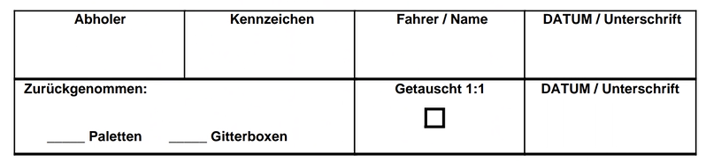

Auswirkungen der Customization/Extension | Antwort
Keine besonderen Auswirkungen | Ja/Nein
Wird ganz oder teilweise durch künftige Produktfunktionalitäten obsolet. | Ja/Nein
Hat Auswirkungen auf die Disposition. | Ja/Nein
Hat Auswirkungen auf die Bewertung. | Ja/Nein
Ist funktional komplex oder bezieht sich auf eine große Datenmenge und ist daher möglicherweise performancekritisch. | Ja/Nein
Priorität | Realisierung | Dauer (ca./h) | QS  (ca./h) | Kunde  (ca./h) | Bereich
1 | Abas | 0,00 | 0,00 | 0,00 | Admin

Speditionsauftrag

Die Möglichkeit zur Erstellung von Speditionsaufträgen wurde diskutiert. Voraussetzung für die Erstellung ist die Verwendung der Versandplanung. Das Thema wurde für die 2. Organisationsphase verschoben.

Anzahlungsrechnung

Das Thema wurde zurückgestellt, da aktuell noch das Wissen fehlte, wie eine Anzahlungsrechnung erstellt werden muss.

Rücksendebestätigung

Für die Rücksendebestätigung wird der Rücklieferschein im Standardprozess verwendet.

Sammelauftragsbestätigung

Aktuell werden Aufträge analog gesammelt, zu einem späteren Zeitpunkt erfasst und gesammelt bestätigt. Zum Zeitpunkt der Konzepterstellung war noch nicht klar, ob dieser Prozess weiter so gelebt werden soll und welche Anpassungen dafür nötig sind.

Rechnung an Mercedes Benz

Die Rechnungen, die an den Kunden Mercedes-Benz gehen, werden im Portal des Kunden durch die Lebenshilfe erfasst. Hier ist noch zu klären, ob ein zusätzlicher Beleg benötigt wird, oder ob eine Objektauswahl reicht, mit der die Daten in das Portal eingegeben werden. Das Thema wurde auf die 2. Orga-Phase verschoben.

Chargen- und Seriennummer in Verkaufslieferschein und -rechnung

Bei der Versendung von Therapieliegen gibt es strengere Regeln für medizintechnische Produkt. Hierbei ist zu beachten, dass auf den Lieferschein- und Rechnungsbelegen zusätzlich die Chargen- und Seriennummern aller verbauten Teile und die UDI-Nummer des Hauptartikels angedruckt werden müssen.

Umsetzung ABAS

Geltungsbereich: HWK

Bedingung: Geschäftsfeld, „artex^ygeschaeftsfeld“ = Therapieliegen

In der Zeile der Lieferschein und Rechnungsposition wird unterhalb der Artikelinformationen je gelieferter Seriennummer des Verkaufsartikels ein Block eingefügt in der alle verbauten Teile, die eine Chargen- oder Seriennummer haben, aufgelistet werden.

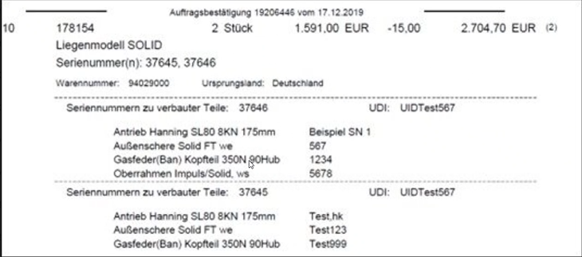

In diesem Beispiel wurde der seriennummernpflichtigen Artikel 178154 2x verkauft. Somit gibt es hier je Seriennummer einen Block, mit den jeweiligen Chargen- und Seriennummern der verbauten Teile.

Zusätzlich wird die UDI des Verkaufsartikels mit angedruckt.

Dieses Arbeitspaket beschreibt nur die Anpassungen ab der gestrichelten Linie im Bild.

Das Lagerbewegungsjournal der verbauten Teile muss rekursiv durchlaufen werden und alle chargen-/seriennummernpflichtigen Artikel identifiziert und angedruckt werden. Dabei ist zu beachten, dass der Lieferschein u.U. noch nicht gebucht ist und über die Seriennummer der Lieferscheinposition der Zugang durch die Fertigung gesucht werden muss.

Auswirkungen der Customization/Extension | Antwort
Keine besonderen Auswirkungen | Ja/Nein
Wird ganz oder teilweise durch künftige Produktfunktionalitäten obsolet. | Ja/Nein
Hat Auswirkungen auf die Disposition. | Ja/Nein
Hat Auswirkungen auf die Bewertung. | Ja/Nein
Ist funktional komplex oder bezieht sich auf eine große Datenmenge und ist daher möglicherweise performancekritisch. | Ja/Nein
Priorität | Realisierung | Dauer (ca./h) | QS  (ca./h) | Kunde  (ca./h) | Bereich
1 | Abas | 0,00 | 0,00 | 0,00 | Admin

Provisionsabrechnung

Die Provisionsabrechnung wird im Standard verwendet.

Versandliste

Aktuell wird eine individualisierte Versandliste verwendet. Die Fragestellung, ob der Prozess weiter so gelebt wird oder ob die Kommissionierliste aus dem Auftrag so ausreicht, wird in der zweiten Organisationsphase geklärt.

Einkauf

Anfrage

Die Einzel- und Gesamtpreise werden in der Anfrage nicht benötigt.

Umsetzung ABAS

Die Spalten Einzelpreis EUR, % und Gesamtpreis EUR in der Anfrage ausblenden.

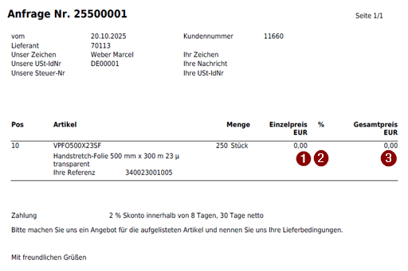

Auswirkungen der Customization/Extension | Antwort
Keine besonderen Auswirkungen | Ja/Nein
Wird ganz oder teilweise durch künftige Produktfunktionalitäten obsolet. | Ja/Nein
Hat Auswirkungen auf die Disposition. | Ja/Nein
Hat Auswirkungen auf die Bewertung. | Ja/Nein
Ist funktional komplex oder bezieht sich auf eine große Datenmenge und ist daher möglicherweise performancekritisch. | Ja/Nein
Priorität | Realisierung | Dauer (ca./h) | QS  (ca./h) | Kunde  (ca./h) | Bereich
1 | Abas | 0,00 | 0,00 | 0,00 | Admin

Artikeletiketten

Allgemeines Infosystem für den Etikettendruck

Der Druck aller benötigten Etiketten und aus allen Prozessen heraus wird über ein zentrales Infosystem gesteuert. Eine Ausnahme bildet hier das UDI-Label, da hierfür ein Infosystem aus dem Altsystem übernommen wird.

Umsetzung ABAS

Neues Infosystem ETIKETTEN anlegen.

Variablen-  name | Variablen-  art | Bezeichnung | Kopf/  Tabelle | Alias?
„yvorgang“ | VPK99 | „Vorgang“ | K | N
„yartikel“ | P2:1 | „Artikel“ | K | N
„yartikelbez“ | PT2:1 | „Artikelbezeichnung“ | K | J
„ylogo“ | GL250 | „Logo“ | K | N
„yetikett“ | AZML | „Etikett“  Bezeichner: Wareneingangsetikett, Mengenetikett, Verkaufsetikett, Chargenetikett, Lagerplatzetikett | K | N
„yartikel“ | P2:1 | „Artikel“ | T | N
„yartikelbez“ | PT2:1 | „Artikelbezeichnung“ | T | J
„ykunde“ | P0:1 | „Kunde“ | T | N
„ykundebez“ | PT0:1 | „Kundenname“ | T | J
„ylief“ | P1:0 | „Lieferant“ | T | N
„yliefname“ | PT1:0 | „Lieferantenname“ | T | J
„liefartnr“ | GL35 | „Lieferantenartikelnummer“ | T | N
„yvp“ | MP9.4 | „Verpackungsmenge“ | T | N
„yplatz“ | PS38 | „Lagerplatz“ | T | N
„yvorgang“ | VPK99 | „Vorgang“ | T | N
„yfifo“ | GL4 | „FIFO“ | T | N
„yartbarcode“ | GL40 | „Artikelbarcode“ | T | N
„yplatzbarcode“ | GL40 | „Lagerplatzbarcode“ | T | N
„ychargennr“ | GL40 | „Chargen- oder Seriennummer“ | T | N
„yplatzteil1“ | GL9 | „Lagerplatz Teil 1“ | T | N
„yplatzteil2“ | GL10 | „Lagerplatz Teil 2“ | T | N
„ymenge“ | ARTR51000 | „Anzahl Etiketten“ | T | N
„yanzkarton“ | ARTR51000 | „Anzahl Kartonetiketten“ | T | N
„yrestkarton“ | ARTR51000 | „Restkarton“ | T | N

Alle Felder müssen frei beschreibbar für den Anwender sein.

Auswirkungen der Customization/Extension | Antwort
Keine besonderen Auswirkungen | Ja/Nein
Wird ganz oder teilweise durch künftige Produktfunktionalitäten obsolet. | Ja/Nein
Hat Auswirkungen auf die Disposition. | Ja/Nein
Hat Auswirkungen auf die Bewertung. | Ja/Nein
Ist funktional komplex oder bezieht sich auf eine große Datenmenge und ist daher möglicherweise performancekritisch. | Ja/Nein
Priorität | Realisierung | Dauer (ca./h) | QS  (ca./h) | Kunde  (ca./h) | Bereich
1 | Abas | 0,00 | 0,00 | 0,00 | Admin

Verpackungseinheiten

Die Artikeletiketten für den Wareneingang werden auf Basis der Verpackungs-einheiten gedruckt. Diese wird in der Einheitenumrechnung im Artikel gepflegt.

Beispiel, Verpackungseinheit mit 6 Stück im Karton:
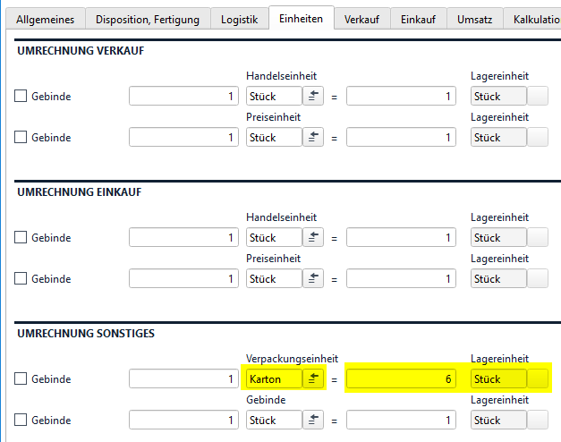

Im Artikel wird gesteuert, welche Labels gedruckt werden soll, Artikel und/oder Mengenetikett. Dazu werden zwei neue boolesche Felder im Artikel angelegt.
Die Labels werden entsprechend der Kenner gedruckt oder nicht gedruckt.

Der Druck erfolgt aus dem Einkaufslieferschein heraus. Der Nachdruck muss auch aus dem Artikelstamm möglich sein, mit Erfassung der Anzahl und Verpackungseinheit.
Bei Rückmeldung aus der Fertigung werden ebenfalls diese Labels gedruckt.

Der Druck muss auch vorgangsbezogen geschehen. Im Lieferschein wird entsprechend der Kenner im Artikel vorbelegt und muss vom Mitarbeiter übersteuert werden können. Die nötige Anpassung wurde unter Punkt 5.14.4 „Anpassungen im Einkaufslieferschein“ bereits definiert.

Wareneingang Artikel- und Mengenetikett

Die Artikeletiketten werden aus dem Einkaufslieferschein heraus gedruckt. Dazu wird ein Aufrufparameter eingerichtet.

Der Lieferantenname und die Lieferantenartikelnummer darf nur gedruckt werden, wenn der Kenner „yanonymize“ im Lieferantenstamm nicht gesetzt ist.

Umsetzung ABAS

Maske | Infosystem ETIKETTEN
Event | Field_Exit bstart
Bedingung | „yetikett“ = „Wareneingangsetikett“  „yvorgang“ mit Einkaufslieferschein befüllt
Datenbeschaffung | alle Artikelzeilen des Lieferscheins laden

Variablen-  name | Werte aus | Feld
„yartikel“ | Lieferscheinposition | „artex“
„ylief“ | Lieferscheinkopf | „lief“ nur wenn „artikel^yanonymize“ = false
„yliefartnr“ | Lieferscheinposition | „bstnr“ nur wenn „artikel^yanonymize“ = false
„yvp“ | Lieferscheinposition | „artex^fvele“
„yplatz“ | Lieferscheinposition | „platz“
„yvorgang“ | Lieferscheinkopf | „id“
„yfifo“ | Lieferscheinposition | wenn „artex^yfifo“ = ja dann „FIFO“
„yartbarcode“ | Lieferscheinposition | [99][artex^nummer]
„yplatzbarcode“ | Lieferscheinposition | [77][platz]
„yplatzteil1“ | Lieferscheinposition | ersten neun Zeichen von „platz^such“
„yplatzteil2“ | Lieferscheinposition | ab der 10. Stelle von „platz^such“
„ymenge“ | Lieferscheinposition | „mge“
„yanzkarton“ | Lieferscheinposition | Ganze Zahl ohne Rundung aus „mge“ / „artex^fvele“  Beispiel:  ymenge 27 Stück, yvp = 5  27/5 = 5,4  Ergebnis = 5
„yrestkarton“ | Lieferscheinposition | der Rest aus Ganze Zahl ohne Rundung aus „mge“ / „artex^fvele“  Beispiel:  27 Stück, yvpe = 5  ymenge – (yanzkarton * yvp)  27-(5*5)  Ergebnis = 2
„ylogo“ | Aus Lagergruppe, wenn leer dann aus Betriebsdaten | ylogo oder logo

Aufrufparameter

Quelle: Einkaufslieferschein
Ziel: Infosystem ETIKETTEN
Werte: „yvorgang“ = Lieferscheinnummer
„yetikett“ = „Wareneingangsetikett“
„bstart“ = ja

Drucklayouts im Infosystem ETIKETTEN:

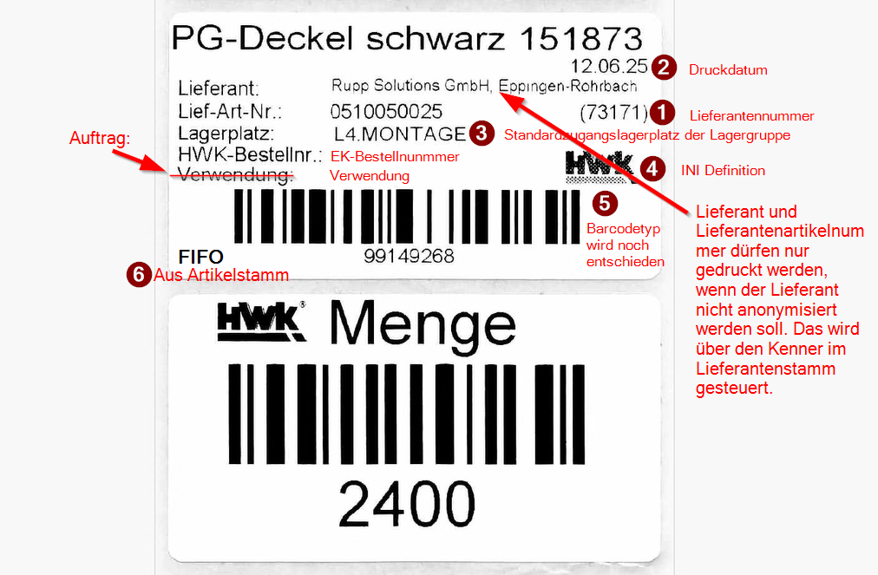

Je Zeile werden 2-3 Etiketten gedruckt.

Etikett 1: Artikeletikett, Anzahl wie in „ymenge“
Nur wenn der Kenner „yetikettdrucken“ in der Lieferscheinposition und der Kenner „yartetikett“ im Artikel gesetzt ist.

Etikett 2: Mengenetikett, Anzahl wie in „yanzkarton“
Nur wenn der Kenner „yetikettdrucken“ in der Lieferscheinposition und der Kenner „ymgeetikett“ im Artikel gesetzt ist.
Barcode und Klarschrift entsprechen „yvp“

Etikett 3: Mengenetikett Rest, nur 1 Stück, wenn „yrestkarton“ > 0
Nur wenn der Kenner „yetikettdrucken“ in der Lieferscheinposition und der Kenner „ymgeetikett“ im Artikel gesetzt ist.
Barcode und Klarschrift entsprechen „yrestkarton“

Auswirkungen der Customization/Extension | Antwort
Keine besonderen Auswirkungen | Ja/Nein
Wird ganz oder teilweise durch künftige Produktfunktionalitäten obsolet. | Ja/Nein
Hat Auswirkungen auf die Disposition. | Ja/Nein
Hat Auswirkungen auf die Bewertung. | Ja/Nein
Ist funktional komplex oder bezieht sich auf eine große Datenmenge und ist daher möglicherweise performancekritisch. | Ja/Nein
Priorität | Realisierung | Dauer (ca./h) | QS  (ca./h) | Kunde  (ca./h) | Bereich
1 | Abas | 0,00 | 0,00 | 0,00 | Admin

Druck Artikel- und Mengenetiketten aus WAREHOUSE

Der Druck der Etiketten soll durch das Speichern des Lieferscheins im WAREHOUSE ausgelöst werden.

ToDo HWK

Bereitstellung der Drucker je Standort. Bei der aktuellen Konfiguration kann nur ein Drucker je Standort (Lagergruppe) eingerichtet werden. Sollten mehrere Drucker je Standort ansteuerbar sein, muss dies neu konzeptioniert werden.

Umsetzung ABAS

Wird ein Lieferschein über einen WAREHOUSE User gespeichert, sollen die Etiketten sofort gedruckt werden. Drucker ist in der Lagergruppe hinterlegte Drucker in „ylabeldrucker“.
Infosystem ETIKETTEN öffnen, Lieferschein in „yvorgang“ eintragen, „yetikett“ = „Wareneingangsetikett“, Startbutton setzen, Druck Layout wie unter 14.12.3

Auswirkungen der Customization/Extension | Antwort
Keine besonderen Auswirkungen | Ja/Nein
Wird ganz oder teilweise durch künftige Produktfunktionalitäten obsolet. | Ja/Nein
Hat Auswirkungen auf die Disposition. | Ja/Nein
Hat Auswirkungen auf die Bewertung. | Ja/Nein
Ist funktional komplex oder bezieht sich auf eine große Datenmenge und ist daher möglicherweise performancekritisch. | Ja/Nein
Priorität | Realisierung | Dauer (ca./h) | QS  (ca./h) | Kunde  (ca./h) | Bereich
1 | Abas | 0,00 | 0,00 | 0,00 | Admin

Chargen-/Seriennummernetikett

Chargen- oder Seriennummer in Klarschrift und Barcode.

Überschrift: Charge-/SN-Nr.
Darunter: Barcode der Charge/SN-Nr.

Aus Artikelstamm kann das nicht nachgedruckt werden. Der Druck und Nachdruck erfolgen ausschließlich aus den Einkaufslieferscheinen.

Umsetzung ABAS

Maske | Infosystem ETIKETT
Event | BUTTON_AFTER „bstart“
Bedingung | „yetikett“ = „Chargenetikett“  „yvorgang“ = gefüllt mit Einkaufslieferschein
Datenbeschaffung | Alle Materialzuordnungspositionen jeder Artikelpositionen aus dem Einkaufslieferschein

Je gefundener Materialzuordnungsposition:

Variablen-  name | Werte aus | Feld
„yartikel“ | Lieferscheinposition | „artex“
„yvorgang“ | Lieferscheinkopf | „id“
„ychargennr“ | Materialzuordnungsposition | „tcharge“
„ymenge“ | Materialzuordnungsposition | „zuomge“
„ylogo“ | Aus Lagergruppe, wenn leer dann aus Betriebsdaten | ylogo oder logo

Neues Layout im Infosystem ETIKETTEN anlegen.

Überschrift: Charge-/SN-Nr.
- Zeile: Barcode der Charge/SN-Nr.
- Zeile: Klarschrift des Barcodes

Barcode-Typ: Barcode 128

Aufrufparameter:

Quelle: Einkaufslieferschein
Ziel: Infosystem ETIKETTEN
Werte: „yvorgang“ = Lieferscheinnummer
„yetikett“ = „Chargenetikett“
„bstart“ = ja

Auswirkungen der Customization/Extension | Antwort
Keine besonderen Auswirkungen | Ja/Nein
Wird ganz oder teilweise durch künftige Produktfunktionalitäten obsolet. | Ja/Nein
Hat Auswirkungen auf die Disposition. | Ja/Nein
Hat Auswirkungen auf die Bewertung. | Ja/Nein
Ist funktional komplex oder bezieht sich auf eine große Datenmenge und ist daher möglicherweise performancekritisch. | Ja/Nein
Priorität | Realisierung | Dauer (ca./h) | QS  (ca./h) | Kunde  (ca./h) | Bereich
1 | Abas | 0,00 | 0,00 | 0,00 | Admin

Verkaufsetikett

Das Verkaufsetikett wird aus dem Verkaufslieferschein gedruckt. Erfolgt der Nachdruck aus Artikelstamm, dann wird es ohne Bestell-/Auftragsnummer gedruckt. Der Druck soll bei Fertigmeldung des Betriebsauftrags erfolgen. Dazu wird es einen Aufrufparameter in der Rückmeldung geben.

Umsetzung ABAS

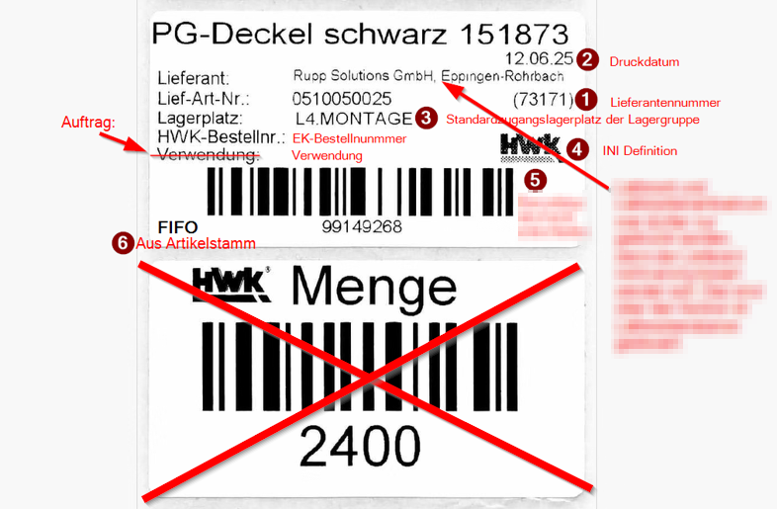

Lieferant: -> Kunde: Aus Auftrag
Lief-Art-Nr.: -> Kunden-Art-Nr.: Kundenartikeleigenschaften
Lagerplatz: Standardzugangslagerplatz des Artikels
HWK-Bestell-Nr.: -> KD-Bestell-Nr.: [Kundenbestellnummer]
Auftrag: ABAS-Auftragsnummer
Verwendung: wird nicht benötigt

Ohne Mengen-Etikett und ohne Feld Lieferanten-ID (1).

Barcodetyp: Barcode 128

Größe des Labels:
- Klein: 67 x 36mm, selbstklebend
- Groß: DIN A5 auf Papier quer

Maske | Infosystem ETIKETTEN
Event | Field_Exit bstart
Bedingung | „yetikett“ = „Verkaufsetikett“  „yvorgang“ mit einer Rückmeldung befüllt
Datenbeschaffung | Fertigteil aus Rückmeldung  Auftrag aus Rückmeldung über die Verwendung

Variablen-  name | Werte aus | Feld
„yartikel“ | Rückmeldung | „artikel“
„ykunde“ | Auftrag | „kunde“
„yliefartnr“ | Auftragsposition | „kuartnr“
„yplatz“ | Auftragsposition | „platz“
„yvorgang“ | Auftrag | „id“
„yartbarcode“ | Lieferscheinposition | [99][artex^nummer]
„ylogo“ | Aus Lagergruppe der Auftragsposition, wenn leer dann aus Betriebsdaten | ylogo oder logo

Aufrufparameter

Quelle: Rückmeldung
Ziel: Infosystem ETIKETTEN
Werte: „yvorgang“ = Rückmeldungsnummer
„yetikett“ = „Verkaufsetikett“
„bstart“ = ja

Auswirkungen der Customization/Extension | Antwort
Keine besonderen Auswirkungen | Ja/Nein
Wird ganz oder teilweise durch künftige Produktfunktionalitäten obsolet. | Ja/Nein
Hat Auswirkungen auf die Disposition. | Ja/Nein
Hat Auswirkungen auf die Bewertung. | Ja/Nein
Ist funktional komplex oder bezieht sich auf eine große Datenmenge und ist daher möglicherweise performancekritisch. | Ja/Nein
Priorität | Realisierung | Dauer (ca./h) | QS  (ca./h) | Kunde  (ca./h) | Bereich
1 | Abas | 0,00 | 0,00 | 0,00 | Admin

Druck Fertigungspapiere

Für den Druck der Fertigungspapiere wird die Fertigungskarte nicht benötigt. Nachfolgend wird der Kopf für alle weiteren Belege definiert.
Kommissionierliste (Entnahmeliste), Laufkarte, Materialschein, Arbeitsschein sowie der Verkaufs-Kommissionierliste, siehe 14.15.

Im Screenshot wird nur exemplarisch die Fertigungskarte verwendet. Es geht hier nur um die Definition des Kopfbereiches. Die Fertigungskarte wird nicht weiter angepasst.

Umsetzung ABAS

Druck Fertigungspapiere - Kopfteil:

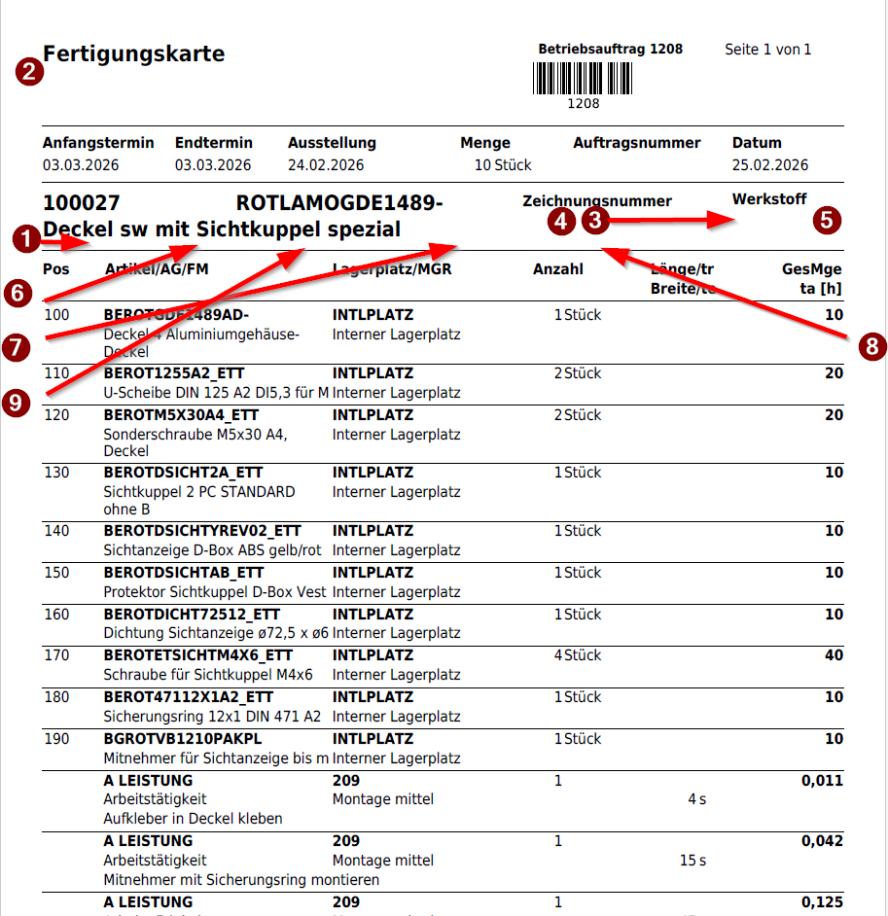

Beispiel Design für den Kopf:
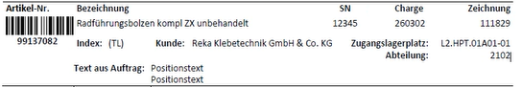

Hinweis: Dies entspricht nicht exakt der Anforderung die nachfolgend skizziert wird.
Dieser Kopf wird für Kommissionierliste (Entnahmeliste), Laufkarte, Materialschein, Arbeitsschein verwendet.

- Barcode für Fertigungsartikel
- In Betriebsauftrag umändern und Nummer des Betriebsauftrags dahinter.
Hinweis: in allen Belegen ist die Betriebsauftragsnummer und die Überschrift bereits enthalten. Dieser Punkt kann somit wegfallen.
- Zeichnung nach rechts auf Werkstoff legen und Werkstoff entfernen.
- Links neben „Zeichnung“ die Chargennummer des Fertigteils mit Überschrift „Charge/SN“
- Rechts neben der Zeichnung „Index“ und die Indexnummer aus dem Artikel
Hinweis an HWK: Wird der Index im Artikelstamm überschrieben, dann wird auch ein Nachdruck eines alten BAs den neuen Index im Beleg erhalten, auch wenn noch ein alter Index verbaut wird.
- „Kunde: “ + [1. Zeile aus ans vom Kunde] – über die Verwendung ermitteln, sofern die Verwendung vorhanden ist. Ansonsten leer lassen.
- Hinter Kunden: „Zugangslagerplatz“ + [Zugangslagerplatz aus FV]
- Unterhalb von Zugangslagerplatz: „Kostenstelle“ + [Kostenstelle aus Abteilung]
- Unterhalb von Kunde: „Text aus Auftrag:“ + [Positionstext] war auf mehrere Zeilen erweitert worden.

Auswirkungen der Customization/Extension | Antwort
Keine besonderen Auswirkungen | Ja/Nein
Wird ganz oder teilweise durch künftige Produktfunktionalitäten obsolet. | Ja/Nein
Hat Auswirkungen auf die Disposition. | Ja/Nein
Hat Auswirkungen auf die Bewertung. | Ja/Nein
Ist funktional komplex oder bezieht sich auf eine große Datenmenge und ist daher möglicherweise performancekritisch. | Ja/Nein
Priorität | Realisierung | Dauer (ca./h) | QS  (ca./h) | Kunde  (ca./h) | Bereich
1 | Abas | 0,00 | 0,00 | 0,00 | Admin

Druck Fertigungspapiere - Tabellenteil

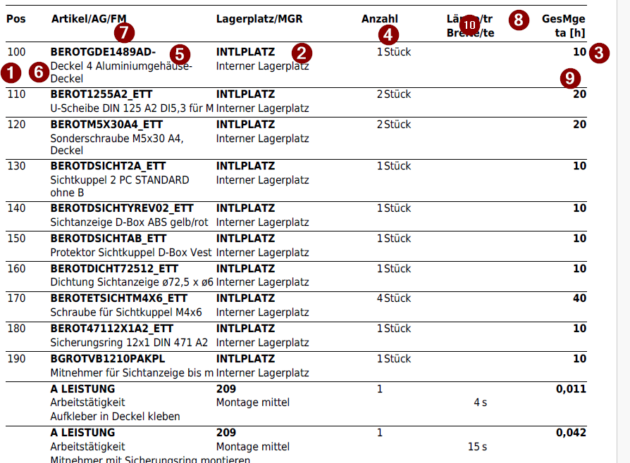

Beispiel Design:
Hinweis: Diese entspricht den Anforderungen.

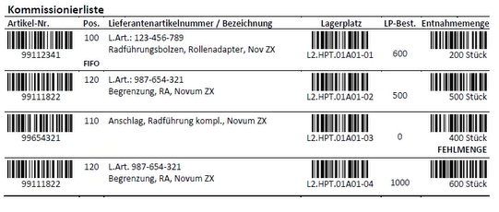
- Artikelbarcode vor Positionsnummer. Führende 99 vor Artikelnummer in der Klarschrift und im Barcode.
- Lagerplatz. Die Bezeichnung (Name) kann weg. Barcode oben und Suchwort darunter.
- Ganz rechts: Entnahmemenge: Barcode und Menge + Einheit (entspricht der Gesamtmenge)
- Anzahl kann weg
- Artikel
  - Lieferantenartikelnummer
  - Interne Artikelbezeichnung
- Unterhalb der Positionsnummer: „FIFO“, wenn Feld „yfifo“ im Artikelstamm gesetzt ist. Dient für die definitive Entnahme nach FIFO. Hier geht es um Garantiezeiten. Garantie nach Verkauf und Garantie ab Wareneingang.
- Überschrift Artikel -> Lieferantenartikelnummer / Bezeichnung
- Neue Spalte vor Entnahmemenge: „LP-Best.“ Hier soll der Bestand des Lagerplatzes angezeigt werden.
- Unterhalb von Menge: „FEHLMENGE“, wenn die Gesamtmenge den LP-Best. nicht ausreicht.
- Länge/Breite muss entfernt werden.

Aktuell wird im Tabellenteil nur ein Lagerplatz angedruckt. Wenn es jedoch mehrere mögliche Lagerplätze für die Entnahme des Artikels gibt, dann sollen alle untereinander angedruckt werden.
Die HWK arbeitet bewusst nicht mit der Materialzuordnung.

Der individuelle Kombidruck soll die Kommissionierliste und die Laufkarte drucken.
Der Standardkombidruck mit allen Belegen soll bleiben.

Laufkarte:

Kopf wie in Kommissionierliste und Tabelle im Standard.

Arbeitsschein:

Kopf wie in Kommissionierliste und Tabelle im Standard.

Abweichung:

Abweichend zum Kopf hier Barcode oben rechts mit Arbeitsscheinnummer anstatt der Betriebsauftragsnummer.

Materialschein:

Kopf wie in Kommissionierliste und Tabelle im Standard.

Auswirkungen der Customization/Extension | Antwort
Keine besonderen Auswirkungen | Ja/Nein
Wird ganz oder teilweise durch künftige Produktfunktionalitäten obsolet. | Ja/Nein
Hat Auswirkungen auf die Disposition. | Ja/Nein
Hat Auswirkungen auf die Bewertung. | Ja/Nein
Ist funktional komplex oder bezieht sich auf eine große Datenmenge und ist daher möglicherweise performancekritisch. | Ja/Nein
Priorität | Realisierung | Dauer (ca./h) | QS  (ca./h) | Kunde  (ca./h) | Bereich
1 | Abas | 0,00 | 0,00 | 0,00 | Admin

Infosystem Betriebsaufträge

Infosystem Betriebsaufträge muss individualisiert werden, da hier noch nach Lagergruppe gefiltert werden muss.

Umsetzung ABAS

Infosystem Betriebsaufträge 10142 individualisieren

Kopffeld Lagergruppe einfügen. Filter auch auf dieses Feld ausführen. Wenn es leer ist, dann Standardfilter über alle Lagergruppen.

Einfügen des Kombidrucks Kommissionierliste und Laufkarte, wie in der Fertigungszentrale.

Auswirkungen der Customization/Extension | Antwort
Keine besonderen Auswirkungen | Ja/Nein
Wird ganz oder teilweise durch künftige Produktfunktionalitäten obsolet. | Ja/Nein
Hat Auswirkungen auf die Disposition. | Ja/Nein
Hat Auswirkungen auf die Bewertung. | Ja/Nein
Ist funktional komplex oder bezieht sich auf eine große Datenmenge und ist daher möglicherweise performancekritisch. | Ja/Nein
Priorität | Realisierung | Dauer (ca./h) | QS  (ca./h) | Kunde  (ca./h) | Bereich
1 | Abas | 0,00 | 0,00 | 0,00 | Admin

Verkauf-Kommissionierliste

Der Druck der Verkauf-Kommissionierliste erfolgt aus dem Verkaufsauftrag.

Umsetzung ABAS

Neues Sammellayout anlegen.
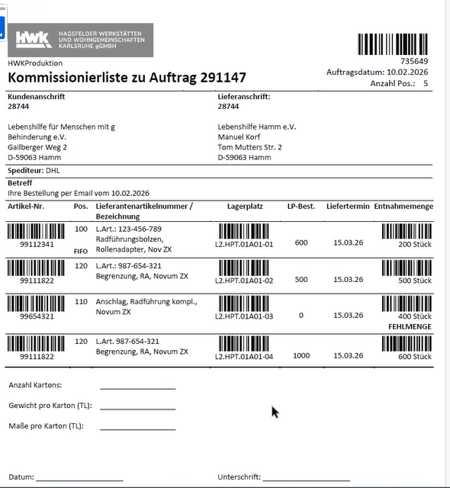

Kopfteil:
Logo aus Betriebsdaten, außer in der Lagergruppe ist ein anderes Logo in „ylogo“ hinterlegt.
Barcode oben rechts = Auftragsnummer mit Klarschrift (nicht wie im Screenshot)
Kundenanschrift und Lieferanschrift wird benötigt.
Spediteur und Betreff aus Auftrag.
Auftragsdatum: Belegdatum („vom“)
Anzahl Positionen Artikelpositionen

Tabellenteil:
wie Kommissionierliste aus Betriebsauftrag.
Zusätzlich „Liefertermin“ aus Auftragsposition rechts neben Gesamtmenge. Auf Höhe des Barcodes.

Fußteil:
Wie im Screenshot.

Auswirkungen der Customization/Extension | Antwort
Keine besonderen Auswirkungen | Ja/Nein
Wird ganz oder teilweise durch künftige Produktfunktionalitäten obsolet. | Ja/Nein
Hat Auswirkungen auf die Disposition. | Ja/Nein
Hat Auswirkungen auf die Bewertung. | Ja/Nein
Ist funktional komplex oder bezieht sich auf eine große Datenmenge und ist daher möglicherweise performancekritisch. | Ja/Nein
Priorität | Realisierung | Dauer (ca./h) | QS  (ca./h) | Kunde  (ca./h) | Bereich
1 | Abas | 0,00 | 0,00 | 0,00 | Admin

Interne Lieferschein

Aktuell ist noch nicht klar, wie der interne Logistikprozess zwischen den einzelnen Lagergruppen laufen soll. Daher wird an dieser Stelle der Beleg noch nicht definiert.
Als Vorschlag wurden die Umlagerungsvorschläge mit Lieferscheinerstellung unterbreitet.

Lagerplatzlabel

Die Anbindung des Labeldruckes an ein Infosystem oder Datenbank wurde nicht besprochen. Daher wird das Label vorläufig an die Maske Lagerplatz angebunden. Somit können Lagerplatzlabels nur einzeln gedruckt werden.
Sollte der Nachdruck eines ganzen Regals oder Lagers benötigt werden, dann muss dies gesondert besprochen und beauftragt werden.

Umsetzung ABAS

Anlage mehrerer neuer Drucklayouts im Lagerplatzobjekt. Infosystem ETIKETTEN verwenden.

Variablen-  name | Werte aus | Feld
„yvorgang“ | Lagerplatz | „id“
„yplatzbarcode“ | Konstante, Lagerplatz | [77][nummer]
„yplatzteil1“ | Lagerplatz | ersten neun Zeichen von „such“
„yplatzteil2“ | Lagerplatz | ab der 10. Stelle von „such“
„ylogo“ | Aus Lagergruppe, wenn leer dann aus Betriebsdaten | ylogo oder logo

Aufrufparameter

Quelle: Lagerplatz
Ziel: Infosystem ETIKETTEN
Werte: „yvorgang“ = Lagerplatz ID
„yetikett“ = „Lagerplatzetikett“
„bstart“ = ja

Größen der Lageplatzlabels

S = 137 x 30 mm
M = 191 x 50 mm
L = 287 x 75 mm

Es werden zwei Layouts pro Größe benötigt. Siehe 14.17.3

Aufbau der Lagerplatzbezeichnungen

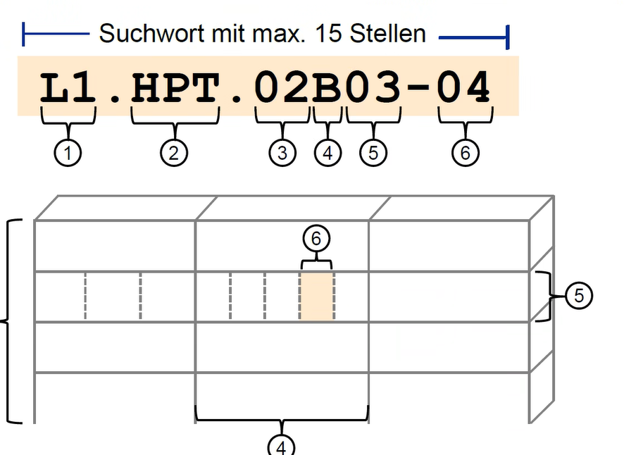

Design Lagerplatzlabel



Die Klarschrift und der Barcode starten mit einer führenden „77“ und der Lagerplatz-Identnummer. [77][ABAS-Identnummer]

Zwei Layouts pro Größe:

  - Bodenlayout mit Pfeil nach unten
  - Normales Layout ohne Pfeil

Die ersten 9 Zeichen des Suchworts vom Lagerplatz müssen über den Barcode und in kleiner Schriftart gesetzt werden und den Rest in groß daneben.

Sollte es Lagerplätze mit einer abweichenden Nomenklatur geben, so wird darauf keine Rücksicht genommen. Dieses Layout bezieht sich nur auf Lageplätze mit 15-stelligem Suchwort.

Barcodetyp:

Barcode 128

Auswirkungen der Customization/Extension | Antwort
Keine besonderen Auswirkungen | Ja/Nein
Wird ganz oder teilweise durch künftige Produktfunktionalitäten obsolet. | Ja/Nein
Hat Auswirkungen auf die Disposition. | Ja/Nein
Hat Auswirkungen auf die Bewertung. | Ja/Nein
Ist funktional komplex oder bezieht sich auf eine große Datenmenge und ist daher möglicherweise performancekritisch. | Ja/Nein
Priorität | Realisierung | Dauer (ca./h) | QS  (ca./h) | Kunde  (ca./h) | Bereich
1 | Abas | 0,00 | 0,00 | 0,00 | Admin

